

امام زادگان عشق

**پرتوی از زندگانی 46 شهید گرانقدر کناره مرودشت**

گردآوری و تألیف : محمد حسین صادقی

به کوشش : محمد رحیم کناره فرد

سرشناسه : ص‍ادق‍ی‌، م‍ح‍م‍د ح‍س‍ی‍ن‌، ‏‫۱۳۳۹ -‏‬

Sadeghi, Mohammad Hossein

‏عنوان و نام پديدآور: امام‌زادگان عشق : پرتوی از زندگانی 46 شهید گرانقدر کناره مرودشت / گردآوری و تالیف : محمدحسین صادقی.

‏مشخصات نشر : زرقان: انتشارات هدهد، ‏‫۱۴۰۱.‬

‏مشخصات ظاهری160 ص. ‬‬: مصور، عکس (تکرنگ)؛ ‏‫‎۲۱/۵×۱۴/۵ س‌م.

‏شابک :‭: 978-964-2508-91-4 ‬ ISBN

‏وضعیت فهرست نویسی : فیپا

‏عنوان دیگر : پرتوی از زندگانی شهدای گرانقدر کناره مرودشت.

‏موضوع : شهیدان -- ایران -- کناره -- سرگذشتنامه

Martyrs -- Iran -- Kenareh -- Biography

جنگ ایران و عراق، ۱۳۵۹-۱۳۶۷ -- شهیدان -- سرگذشتنامه

Iran-Iraq War, 1980-1988 -- Martyrs -- Biography

‏رده بندی کنگره :‏‫‭DSR ۱۶۲۵

‏رده بندی دیویی : ‏‫‭۹۵۵/۰۸۴۳۰۹۲۲

‏شماره کتابشناسی ملی :‭ ۸۹۶۰۵۳۴‬

‏

شناسنامه کتاب

نام کتاب : امام زادگان عشق، پرتوی از زندگانی 46 شهید گرانقدر کناره مرودشت

گردآوری و تألیف : محمد حسین صادقی

به کوشش : محمد رحیم کناره فرد

ناشر : انتشارات هدهد، قم ، 09176112253

نوبت چاپ : اول 1401

چاپ : – ولیعصر قم

شابک :964 2508 91 4 978 ISBN:

تمام حقوق برای ناشر محفوظ است©

www.hodhodiran.ir

قیمت : 14 صلوات

**فهرست شهدای گرانقدر به ترتیب الفبا**

1. **شهید بزرگوار علی ضامن احمدی 8**
2. **شهید بزرگوار خدابخش اکبری 10**
3. **شهید بزرگوار اکبر اورنگی نژاد 13**
4. **شهید بزرگوار عزیزالله اورنگی نژاد 16**
5. **شهید بزرگوار سیف الله بوپاش 20**
6. **شهید بزرگوار عسکر پاکدل 24**
7. **شهید بزرگوار رشید جاویدی 27**
8. **شهید بزرگوار سید حمید جعفری 29**
9. **شهید بزرگوار جعفر حاصلی 34**
10. **شهید بزرگوار عباس حسین پور 38**
11. **شهید بزرگوار غدیر خلیلی 41**
12. **شهید بزرگوار نورالله درویشی 45**
13. **شهید بزرگوار حمید دلخوش 47**
14. **شهید بزرگوار امان الله دلخوش - رحیم 50**
15. **شهید بزرگوار ذبیح الله رحیمی 56**
16. **شهید بزرگوار نگهدار رشیدی 59**
17. **شهید بزرگوار زین العابدین روابندی 62**
18. **شهید بزرگوار رضا زارع 65**
19. **شهید بزرگوار روانبخش زارع 70**
20. **شهید بزرگوار قاسم زارع 73**
21. **شهید بزرگوار محمد علی زارع 76**
22. **شهید بزرگوار نجفعلی زارع 80**
23. **شهید بزرگوار غلام حسین سبحانی 83**
24. **شهید بزرگوار ایرج شهابی 86**
25. **شهید بزرگوار امیر شیروانی 89**
26. **شهید بزرگوار سرلشکر علی صالحی 92**
27. **شهید بزرگوار عباس عزیزی 96**
28. **شهید بزرگوار حمید علیزاده 99**
29. **شهید بزرگوار قنبر علیزاده 101**
30. **شهید بزرگوار جانی غلام پور 103**
31. **شهید بزرگوار سلطانعلی فلامرزی 105**
32. **شهید بزرگوار بهرام کاووسی 109**
33. **شهید بزرگوار جلیل کناره فرد 112**
34. **شهید بزرگوار اسدالله محسنی فر 118**
35. **شهید بزرگوار محمدعلی محمدزمانی 121**
36. **شهید بزرگوار خداخواست محمدی 123**
37. **شهید بزرگوار خدابخش محمدی 125**
38. **شهید بزرگوار رحمت الله مختاری 128**
39. **شهید بزرگوار وفادار مختاری 131**
40. **زندگینامه شهید بزرگوار کوروش معصومی 133**
41. **شهید بزرگوار احمد میرزائی 136**
42. **شهید بزرگوار سید غریب میری 140**
43. **شهید بزرگوار جواد نوازنده 143**
44. **شهید بزرگوار محمد یار - وصالی 146**
45. **شهید بزرگوار مدافع حرم سرگرد پاسدار علی نظری 148**
46. **شهید بزرگوار محمد جهانگیری 152**
47. **اسامی شهدای گرانقدر کناره به ترتیب تاریخ شهادت 154**
48. **بی بی دختران، مادر و مربی تمام شهدای کناره 156**
49. **حاجب کناره ای – شاعر و عارف قرن سیزدهم 157**
50. **قسمتی از یکی از قصاید حاجب در مدح حضرت صاحب الزمان (عج) 159**
51. **زیارت نامه عمومی شهداء 160**

کِناره، روستائی با 46 شهید

**با سلام و صلوات بر حضرت محمد و آل محمد و آرزوی تعجیل در فرج آقا امام زمان حضرت مهدی موعود و آرزوی طول عمر با عزت و برکت و اقتدار برای نایب بر حقش، رهبر نظام مقدس جمهوری اسلامی، حضرت امام خامنه ای و درود بیکران بر روح پر فتوح رهبر کبیر انقلاب اسلامی حضرت امام خمینی و یارانش بویژه شهدای گلگون کفن و ایثارگران و ملت بزرگ و شریف ایران عزیز.**

**و بعد، روستای تاریخی و شهید پرور کِناره** kenareh **از توابع شهرستان مرودشت فارس که در سمت شرقی جاده مرودشت – تخت جمشید با فاصله ای کمتر از یک کیلومتر، قرار گرفته با 46 شهید بزرگوار یکی از پُر شهیدترین و پُر رزمنده ترین روستاهای کشور نسبت به جمعیت و وسعت محسوب می شود.**

**جمعیت روستا در زمان حاضر طبق آمار موجود حدود شش هزار نفر است ولی در دوران دفاع مقدس، یعنی حدود چهار دهه قبل جمعیت روستا بسیار کمتر از این تعداد بوده و تعداد شهدا به نسبت جمعیت آن دوران و حتی در حال حاضر بسیار زیاد و چشمگیر است که نشان از ولایتمداری و شهامت و از خودگذشتگی و وقت شناسی مردم شریف این روستا که اکثراً کشاورز و کارگر بوده و هستند دارد. لذا شایسته است نام این روستا و مناطق مشابه، به عنوان نامهای مقدس و ارزشمند بر تارک تاریخ ایران زمین و همچنین در ذهن مسئولین نقش ببندد.**

**کتاب «امام زادگان عشق» که هر شهر و دیار باید نمونه ای از آن را در مورد شهدای عزیز خود داشته باشد درباره این گلهای سر سبد آفرینش است که خود و خانواده هایشان ولینعمت مسئولین و نظام مقدس جمهوری اسلامی هستند. پهلوانان و قهرمانان و جوانمردان و عارفان و عاشقان و میهن پرستان و ایثارگران بی ادعا و گمنامی که در یکی از سیاه ترین بُرهه های تاریخ تجاوز و غارتگری و زورگوئی، زمانی که میهن مظلوم ما غرق دود و خون و خاکستر بود، مردانه و آگاهانه و خالصانه و مشتاقانه، بدون هیچ چشمداشتی، پا به میدان گذاشتند و نه فقط با ارتش وحشی بعث عراق بلکه با بسیاری از ارتشهای غربی و عربی حامیان صدام درگیر شدند و  زیباترین حماسه های عشق و ایمان و رهائی را سرودند و آسایش و آرامش و امنیت را به جامعه بر گرداندند. آنها با خون پاک خود سند حقانیت ایران و ایرانی را امضا کردند و به رخ جهانیان و تاریخ کشاندند و وطن را از چنگ متجاوزین و جهانخواران و غارتگران نجات دادند. این شهیدان گرامی تا ابد بر اوج شرف و مردانگی و غیرت تکیه زدند و نفرین خدا بر فرصت طلبان و خائنینی که به خون مطهر و استخوانهای شکسته این عزیزان آفرینش خیانت می کنند. بر ما مردم و بازماندگان شهدا نیز لازم است خاطرات آن شهیدان عزیز را در هر فرصت و هر محفل و مجلسی بازگو کنیم و بنویسیم و آنها را به دست فراموشی نسپاریم چون آنچه دشمن می خواهد فراموش شدن ایثارگران و روحیه ایثار است و ما باید در برابر دشمنان داخلی و خارجی با تمام وجود از خون عزیزانمان دفاع کنیم.**

**نوشتن این کتاب برای حقیر توفیق عظیمی بود و افتخار می کنم که قسمتی از عمر ناقابل خود را وقف شناختن و شناساندن شهیدان بزرگوار روستای کناره کردم، شهیدانی که جان عزیزشان را عاشقانه و بی چشمداشت فدای دین و ناموس و وطن ما کردند. و شرمنده ام که بیش از این نتوانستم ولی راه برای نویسندگان و هنرمندان و پژوهشگران باز شده و می توانند این مطالب را در قالب مصاحبه و گزارش و شعر و داستان و نمایش و فیلمنامه و غیره ادامه دهند.**

**البته این کار سختی هائی داشت که اگر روزی فرصت شد باید خاطراتش را بنگارم، بدون شک بر اساس آن می توان یک سریال حداقل 46 قسمتی ساخت که هر قسمت شامل زندگی و خاطرات یک شهید و مشکلات ارتباطات و جمع آوری زندگی هر کدام از آن عزیزان باشد.... ولی در تمام سطرها و صفحات بارها از عمق جان و دل از خداوند خواستم که مزد مرا شهادتِ در راه خودش و اعتلای دینش و خدمت به مخلوقاتش قرار دهد و در دنیا و آخرت با ایثارگران و شهدا محشور کند. علاه بر این کتاب سایتی نیز با نام امام زادگان عشق در فضای مجازی ایجاد کردیم که تمام مطالب کتاب با دو فهرست الفبائی و ترتیب تاریخ شهادت در آن درج است که برای تدوین کتاب روش الفبائی را برگزیدیم و از آنجا که برخی از عزیزان بیش از دو صفحه مطلب داشتند، تصمیم گرفته شد محدودیت را برداریم و درباره هر شهید هر قدر مطلب وجود دارد صفحه اختصاص دهیم در «سایت امام زادگان عشق» مطلب و فیلم و مصاحبه های صوتی و تصویری و عکس و پی دی اف بسیاری موجود است که قابل ارائه در کتاب نبود و خوانندگان و مشتاقان گرامی می توانند به آنجا مراجعه کنند و اگر خاطره و عکس و مطلب و صدائی از هرکدام شهدای عزیز دارند برای ما بفرستند تا با نام خودشان در سایت قرار دهیم و در چاپ های جدید کتاب درج کنیم.**

**در گردآوری این مجموعه بسیاری از دوستان و آشنایان و حتی عزیزان ناشناس شریک و سهیم بودند که از باب «من لم یشکر المخلوق لم یشکر الخالق» از آنها تقدیر و تشکر خاضعانه دارم. از همکاری عالی و بی شائبه جناب آرمون رئیس بنیاد شهید زرقان و آقای عباس زارع کارمند بنیاد، همچنین سرکار خانم فاطمه خانی روابط عمومی دهیاری و شورای اسلامی روستای کناره که با ارسال عکسهای مطهر شهدا و برخی از دستنوشته ها و ارتباطات با خانواده های معظم شاهد زحمات بسیاری متقبل شدند نیز صمیمانه سپاسگزارم.**

**علاوه بر عزیزانی که در تهیه و تدوین این کتاب همکاری بی شائبه داشتند لازم به ذکر است که اگر دلسوزیها و پیگیریهای مستمر دوست عزیزم یادگار دفاع مقدس حاج محمد رحیم کناره فرد و زحمتی که برای تک تک مصاحبه ها کشیدند نبود شاید تهیه و انتشار این کتاب به این سرعت و کیفیت به ثمر نمی نشست که امید است همگی اجر و پاداش خود را از خدای شهیدان دریافت کنند. به هر حال خداوند را بینهایت بار شاکر و سپاسگزاریم که نام ما را ذیل نام مقدس و با عظمت شهدا قرار داد که مایه مباهات ما، در دنیا و آخرت باشد.**

**نکته پایانی و درخواست نظرات اصلاحی و تکمیلی**

**پی دی اف این کتاب در پائیز 1401 به مدت یک ماه به منظور نظرخواهی و دریافت اصلاحیه ها و پیشنهادات عمومی در گروهها و کانالهای مجازی در دسترس همشهریان و خانواده های معظم شهدای کناره قرار گرفت و از همشهریان گرامی و خانواده های معظم شاهد تقاضا شد پی دی اف کتاب را دانلود کنند و به صفحه شهید خود مراجعه و متن را بخوانند و اگر کمبودی داشت یا نیاز به تغییر عکس بود یا هر نظر دیگری داشتند اعلام فرمایند تا تصحیحات انجام شود .....و بحمدالله انجام شد. اکنون که کتاب «امام زادگان عشق» به یاری خداوند متعال و عنایات اهلبیت علیهم السلام و شهدای گرانقدر منتشر شده نیز مجدداً از تمام خانواده های معظم شاهد و همشهریان گرامی استدعا داریم هرگونه نظر اصلاحی و تکمیلی، افزودن خاطره و یا نیاز به تعویض عکس را به ناشر اطلاع دهند تا در نسخه دیجیتال کتاب و همچنین در «سایت امام زادگان عشق» اِعمال شود.**

**والسلام - محمد حسین صادقی – زمستان 1401**

## [شهید بزرگوار علی ضامن احمدی](https://hojaj.blog.ir/post/572)

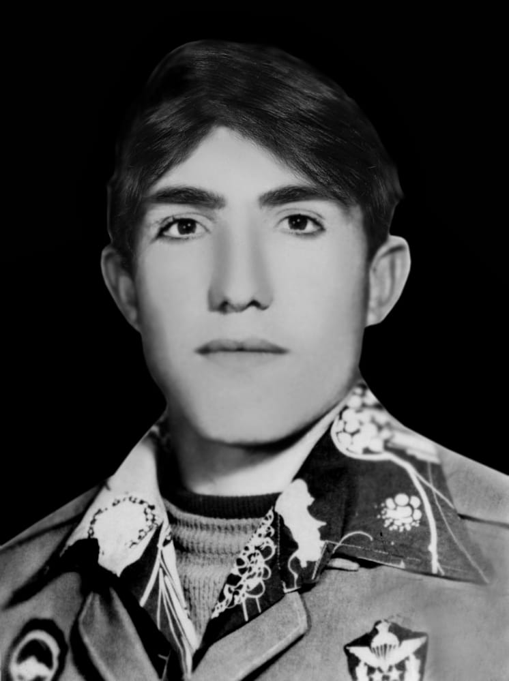**بسم رب الشهداء والصدیقین**

**شهید علی ضامن احمدی**

**فرزند عطاءالله**

**ولادت 5/11/1342 کناره**

**شهادت 1/5/1362حاجی عمران**

**آرامگاه : گلزار شهدای کناره**

***

شهید بزرگوار علی ضامن احمدی در سال 1342 سال خون سال پیام سال تجلی نیروی ایمان در برابر کفر، سال قیام، سال سرشار از یوم الله، سال اوج مبارزه و سرکوبی ظلم کودکی در خانواده ای مذهبی در روستای کناره کودکی به دنیا آمد.

نام پدرش عطاالله احمدی بود. او از اوان کودکی روحی لطیف و سرشار از محبت داشت و در برابر حرف حق همیشه تسلیم بود. او فردی با ایمان و فعال بود. تا کلاس چهارم ابتدائی بیشتر درس نخواند و برای اینکه در خرج خانواده به پدرش کمک در کار کشاورزی کمک کند درس را رها کرد و جذب بازار کار شد.

علی ضامن علاقه خاصی به امام خمینی داشت و عاشق امام بود. او همواره در مساجد و مجالس سخنرانی شرکت می کرد و جوانی آرام بود و احترامی خاص برای خانواده اش قائل بود. وی در زمان انقلاب نوجوان بود و فعالیت چشمگیری در انقلاب نداشت. در سن 18 سالگی فعالیتهای انقلابی خود را گسترش داد و به عضویت کمیته و سپس به عنوان نیروی سرباز به سپاه پاسداران انقلاب اسلامی پیوست و پاسدار وظیفه شد. محل خدمتش در ابتدا در کردستان بود و در آنجا فعالیتهای چشمگیری داشت.

او از آغاز آرزوی شهادت در سر می پروراند. علی چندین مأموریت رفت که آخرین مأموریتش اعزام به کردستان بود و بعد به خط مقدم جبهه که سرانجام پس از چند ماه کوشش در عملیات که جهت رهائی پادگان حاجی عمران در نظر گرفته شده بود شرکت نمود، پس از چند روز در روز دوشنبه اول مرداد 1362 برابر با 1403 هجری در زیر تابش خورشید آزادی با چشمان پر فروغ استقلال کشور و پیروزی اسلام شربت شهادت نوشید تا سرمشقی باشد برای همه تشنگان راه الله و افتخاری باشد برای همه دوستان و همرزمانش.  
این شهید بزرگوار 27 روز پس از شهادتش در مورخه 27 مرداد در شهرستان مرودشت و با حضور مردم و کارگران کارخانجات اطراف مرودشت تشییع و در گلزار شهدای کناره به خاک سپرده شد. والسلام

روحش شاد و یادش گرامی

## [شهید بزرگوار خدابخش اکبری](https://hojaj.blog.ir/post/587)

**بسم رب الشهداء و الصدیقین**

**شهید خدابخش اکبری**

**فرزند جعفر**

**ولادت 19/5/1346 کناره**

**شهادت 15/2/1361 خرمشهر**

**آرامگاه : گلزار شهدای کناره**

**\*\*\***

شهید بزرگوار خدابخش اکبری فرزند مرحوم جعفر و خانم پریدخت کاووسی در ۱۹ مرداد ۱۳۴۶ در خانواده ای مذهبی و متوسط و تلاشگر در روستای تاریخی کناره دیده به جهان گشود. پدرش یکی از معتمدین و مغازه داران قدیمی مرودشت بود و عطاری او در خیابان شهید صدوقی فعلی از شهرتی خاص برخوردار بود. شهید اکبری که فررند چهارم  خانواده بود سه خواهر و دو برادر نیز داشت که دو ‌برادر ایشان قبل از شهادت خودش، در یک حادثه از دنیا رفته بودند و شهید اکبری تنها پسر خانواده بود.

شهید اکبری پسری بسیار فعال، زرنگ، مهربان، با استعداد، خوش سیما و خوش برخورد و دلسوز بود و از همان دوران کودکی چهره ای شاخص و دوست داشتنی در بین اقوام و همکلاسی ها و هم محلی ها داشت.

ایشان دوره تحصیلات ابتدائی را در روستای کناره پشت سر گذاشت و در کلاس پنجم بود که انقلاب اسلامی به رهبری امام خمینی به پیروزی رسید و فصل جدیدی از حق جوئی و حقیقت طلبی و معارف قرآن و اهلبیت در تمام جوامع شروع شد.

شهید اکبری با الهام از فرمایشات امام و روحانیون در خط امام در اکثر مجالس و برنامه های مذهبی شرکت می کرد و عمدتاً در کارهای هنری مثل عکاسی و سرود فعالیتی چشمگیر داشت. او در دوران تحصیلاتش و بعد از آن همیشه در پی علم و هنر و اختراع و نوآوری بود که گهگاه دردسرهای شیرینی نیز می آفرید.

شهید یکی از اعضای مسجد امام حسین کناره و پایگاه مقاومت بود و پس از شروع جنگ تحمیلی، علیرغم کم سن و سال بودن برای اعزام به جبهه بیقراری میکرد ولی پذیرفته نمی شد، او تفکر و اراده و شخصیتی بزرگتر از سن خودش داشت و پس از ورود به دوره راهنمائی تمام فکر و ذکرش به فعالیتهای انقلابی، کارهای فرهنگی و حفاظت از دستاوردهای خون شهدا معطوف بود و سر از پا نمی شناخت. همین افکار و رفتار باعث شد که ادامه تحصیل را به آینده موکول کند و علیرغم مخالفت پدرش که دو پسر دیگرش را نیز دست داده بود و با اصرار و پیگیری زیاد توانست نظر مسئولین را جلب کند و به آموزش نظامی اعزام شود که پدرش باز به مرکز آموزش رفت و مانع جبهه رفتنش شد اما خانواده اش می دانست که جلوگیری از جبهه رفتن او نمی تواند برای همیشه ادامه یابد و  همینطور هم شد. او بالاخره به آرزوی بزرگ خود که حضور در جبهه های حق علیه باطل بود رسید و همدوش حماسه سازان دیگر به سرکوب متجاوزین بعثی در سنگرهای خطوط مقدم و دفاع از دین و ناموس و وطن مشغول شد در حالیکه هنوز پانزده سالش تمام نشده بود.

او اگرچه یک ‌نوجوان عادی بیش نبود ولی نمی توانست در خانه راحت بنشیند و ببیند که وطن عزیز و زیبایش مورد هجوم جنایتکارانی واقع شده که رؤیای فتح چند روزه ایران بزرگ در سر داشتند ولی از برکت رزمندگان دریادلی مثل شهید خدابخش اکبری ها رؤیای آنها تبدیل  به یک کابوس هشت ساله برای صدام و اربابانش و نوکران داخلی و خارجی اش شد و عاقبت بدون تصرف یک وجب از خاک پاک ایران مجبور به فرار شدند و رژیم بعث و رهبرش، صدام یزید ملعون، به زباله دان تاریخ پیوستند.

نهایتاً این نوجوان بسیجی شهید  بعد از چندین بار حضور در جبهه های مختلف در تاریخ پانزدهم اردیبهشت ۱۳۶۱ در دفاع از خرمشهر مظلوم به شهادت رسید و روح بیقرار و نا آرام او در ساحل آغوش خداوند آرام گرفت و ابدی شد.

پیکر مطهر شهید بزرگوار خدابخش اکبری که ترکش به سرش اصابت کرده بود با استقبال گسترده عاشقان حضرت ثارالله تشییع و در گلزار شهدای زادگاهش روستای کناره آسمانی شد. او از همان نوجوانانی بود که امام خمینی، بت شکن بزرگ تاریخ معاصر که انقلابش معجزه بزرگ قرن بیستم نام گرفت، آنها را رهبر خود و کشور معرفی کرده و خودش را عاشق و ارادتمند و پیرو آنها می دانست. روحشان شاد و یادشان گرامی

## C:\Users\edison\Desktop\kenareh\IMG-20220831-WA0041.jpg[شهید بزرگوار اکبر اورنگی نژاد](https://hojaj.blog.ir/post/537)

**بسم رب الشهداء والصدیقین**

**شهید اکبر اورنگی نژاد**

**فرزند هوشنگ**

**ولادت ۱۳۴۶/۴/۱۲ کناره**

**شهادت۱۳۶۶/۱/۲۷ سردشت**

**آرامگاه: گلزار شهدای کناره**

**\*\*\***

شهید بزرگوار اکبر اورنگی نژاد فرزند مرحوم حاج هوشنگ و مرحومه حاجیه خانم بیگم جان زارع در تاریخ ۱۳۴۶/۴/۱۲ در روستای مهرآباد کناره در خانواده ای مذهبی و پر تلاش دیده به جهان گشود. پدرش به شغل بقالی اشتغال داشت و امین مردم محسوب می شد. شهید اورنگی نژاد فرزند چهارم از بین ۶ برادر و ‌دو خواهر بود.  ایشان دوره آموزش ابتدائی را در روستای کناره و دوره راهنمائی را در شهرک ولیعصر (شرکت زراعی) گذراند سپس ترک تحصیل کرد و مشغول به کار شد...

شهید اورنگی نژاد در مسجد فاطمیه مهرآباد فعالیت مذهبی و انقلابی داشت و با گروه مقاومت مسجد همکاری می کرد. ایشان یک نوار دعای کمیل تهیه کرده بود و هر شب جمعه با حالت تضرع به آن گوش می داد و سپس به عبادات دیگر از جمله نماز شب می پرداخت، در جبهه هم از طریق رادیو حتماً دعای کمیل را گوش می داد و نماز شب می خواند.

یکی از برنامه های معنوی ایشان ارتباط با شهدا بود، تا آنجا که می توانست سر مزارشان می رفت و با خانواده هایشان حرف می زد، در مراسم تشییع پیکر شهید عزیزاله اورنگی که از اقوام آنها بود حضور پیدا کرد و به دوستان و خانواده گفته بود که ایکاش او به جای عزیزاله بود. هرگاه بحث شهادت به میان می آمد و یا شهیدان را می دید با آه و حسرت و افسوس می گفت : آیا روزی ما هم شهید می شویم؟ یعنی افتخار شهادت نصیب من هم می شود؟؟

شهید اکبر اورنگی نژاد جهت دفاع از میهن اسلامی به عنوان پاسدار وظیفه به قرارگاه خاتم الانبیا سپاه پاسداران انقلاب اسلامی و گردان جُندالله کردستان پیوست و به جبهه های غرب کشور بویژه کردستان اعزام شد، شهید بیش از یکسال خدمت کرده بود که در تاریخ ۱۳۶۶/۱/۲۷ در منطقه سردشت در عملیات فتح ۵ مورد اصابت خمپاره های دشمن و گروهکهای ضد انقلاب قرار گرفت و از ناحیه ران شدیداً مجروح شد، ترکشهای ریز نیز به سر و صورتش اصابت کرده بود که باعث شهادت این سرباز رشید اسلام شد.  
لازم به ذکر است که عملیات‌ نامنظم‌ و گسترده‌ «فتح‌۵» در منطقه‌ عملیاتی‌ «چوارتا» و «ماووت» در شمال‌ استان‌ «سلیمانیه» عراق‌ و همزمان‌ با عملیات‌ «کربلای‌۱۰» در غرب‌ ماووت‌ به‌ اجرا گذاشته‌ شد. ساعت‌۱ و۴۷ دقیقه‌ بامداد روز ۲۵ فروردین‌ ماه ‌۱۳۶۶ و هنگامی‌ که‌ هنوز سپیدی‌ برف‌ و سوز و سرمای‌ زمستان‌ سال‌ پیش‌ بر هوای‌ آن‌ منطقه‌ کوهستانی‌ مستولی‌ بود، نیروهای‌ تحت‌ امر قرارگاه‌ «رمضان» و گروه‌ انبوهی‌ از معارضان‌ کرد عراقی‌ با رمز «یا صاحب‌ الزمان(عج) ادرکنی‌« حمله‌ را آغاز کردند و علاوه بر انهدام مراکز نظامی عراق، دکل تلویزیون سلیمانیه و پایگاه‌های عراقی مستقر در منطقه نابود شدند و تعداد ۱۵۰۰ نفر از قوای دشمن کشته و زخمی‌ شده‌ یا به‌ اسارت‌ نیروهای‌ خودی‌ درآمدند و مقدار قابل‌ توجهی‌ سلاح‌ و مهمات‌ دشمن‌ به‌ غنیمت‌ گرفته‌ شد.

پس از عملیات، پیکر مطهر شهید اکبر اورنگی درمرودشت و کناره تشییع و در گلزار شهدای جنة الرضای کناره به خاک سپرده شد.

مادر گرامی در روز دفن این شهید پس از خواندن نماز، از شهید سید حمید جعفری که در آن زمان عضو سپاه بود و مسئولیتی داشت خواسته بود که به مردم اعلام کند که مادر شهید، خودش می خواهد شهیدش را به خاک بسپارد، ابتدا قبول نکرده بودند ولی با اصرار مادر شهید با خواسته او موافقت شد و مادر فداکار و بزرگوار این شهید فرزندش را در مزار می گذارد و کمی آب به دهان شهید می ریزد، سپس حالش بد می شود و زنها او را از مزار بیرون می آورند. شب لیلة الدفن، شهید به خواب یکی از اقوام می آید و می گوید به مادرم بگوئید همان لحظه که بر زمین افتادم از دست امام حسین (ع) سیراب شدم.  
از وصایای شفاهی و مؤکد شهید بزرگوار اکبر اورنگی نژاد که همیشه آن را تکرار می کرد دو نکته بود: یکی حجاب و دیگری نماز، و معتقد بود که اگر این دو دستور الهی رعایت شود، جامعه تبدیل به بهشت خواهد شد.  
بعد از حج تمتع پدر و مادر شهید، شبی شهید به خواب مادر می آید و می گوید : مکه رفتید میخواستید من هم ببرید... به همین خاطر سال بعد ، مادر و برادر بزرگ شهید به نیابت از شهید به حج عمره می روند، لذا بر این اساس ، شهید را حاج اکبر نیز  می نامند. روحشان شاد و یادشان گرامی

## C:\Users\edison\Desktop\kenareh\IMG-20220831-WA0035.jpg[شهید بزرگوار عزیزالله اورنگی نژاد](https://hojaj.blog.ir/post/538)

**بسم رب الشهداء والصدیقین**

**شهید عزیزالله اورنگی نژاد**

**فرزند شنبه علی**

**ولادت4/4/1344 کناره**

**شهادت ۱۳۶۵/۴/۳۱ زبیدات**

**آرامگاه گلزار شهدای کناره**

**\*\*\***

شهید بزرگوار عزیزالله اورنگی نژاد فرزند شنبه علی در تاریخ چهارم تیرماه یکهزار و سیصد و چهل و چهار در خانواده مذهبی در روستای کناره مرودشت فارس دیده به جهان گشود. پدرش که از روستای زنگی آباد به کناره مهاجرت کرده بود در ابتدا به شغل بقالی و خواربار فروشی مشغول بود، پس از آن به عنوان کارگر ساده وارد شرکت آرد دادلی مرودشت شد و خانه و خانواده اش را نیز به مرودشت منتقل کرد.

مادر بزرگوار شهید، مرحومه نوری عباسی زاده که زنی مؤمنه و پرتلاش و صبور بود اهل کناره بود و در تمام امور زندگی یار و یاور شوهر و خانواده خود بود.   
مادر بزرگوار شهید که سالها داغ فرزند برومندش را بر دل داشت و مانند حضرت زینب صبر پیشه کرده بود در سال ۱۳۹۷ به فرزند شهیدش پیوست و در آرامستان کناره در جوار شهدا و فرزند شهیدش به خاک سپرده شد.  
شهید عزیزالله اورنگی نژاد فرزند دوم خانواده بود و دارای دو برادر و یک خواهر بود که یکی از آنها معلول است و تحت پوشش بهزیستی قرار دارد.  
شهید اورنگی تا پایان دوره ابتدائی در مدرسه جامی مرودشت تحصیل کرد و پس از آن برای کمک به معیشت خانواده به کمک پدر شتافت و به کار در مغازه بقالی مشغول شد.

شهید فردی مؤمن، پر کار، پایبند به احکام و اخلاق و اعتقادات اسلامی بود و در پایگاه مقاومت مسجد ولیعصر (عج) مرودشت عضویت داشت و پس از پیروزی انقلاب اسلامی تحت رهبری امام خمینی (ره) خودش را یکسره وقف خدمت به انقلاب و مردم و وطن کرد. ایشان در سال ۱۳۶۲  به خدمت مقدس سربازی رفت، ابتدا آموزش نظامی را در پادگان آموزشی جهرم گذراند سپس به منطقه انتظامی هرمز منتقل شد و از آنجا به جبهه های جنوب اعزام شد.   
شهید عزیزاله اورنگی نژاد حدود ۱۸ ماه در مناطق مختلف خدمت کرد و در اواخر خدمت مقدس سربازی در سنگر کمین در منطقه زبیدات عراق از ناحیه زیر بغل و ران مورد اصابت خمپاره ۶۰ قرار گرفت و به بیمارستان صحرائی منتقل شد ولی اقدامات درمانی مؤثر واقع نشد و در تاریخ ۱۳۶۵/۴/۳۱ به شهادت رسید و پس از تشییع در مرودشت و کناره، در گلزار مطهر شهدای کناره به خاک سپرده شد.

ایشان فردی مهربان، خانواده دوست، دارای رفقای بسیار، اهل صله رحم و کمک به نیازمندان، با گذشت، امین و انقلابی بود. در عین حال در برابر افراد ضد دین و ضد انقلاب صبر و حوصله اش کم بود، خیلی سریع عصبانی می شد و پرخاش می کرد و حتی با روحانیتی که در خط امام نبودند مخالف بود و کارهای آنها را محکوم میکرد.

حدود هجده ماه از سربازی او گذشته بود، بارها به مرخصی آمده بود و برگشته بود ولی هیچوقت درباره شهادت خودش حرف نزده بود... سرباز نیروی انتظامی بود و قرار بود از جبهه به مناطق آرام برگردد ولی در آخرین مرخصی آنقدر بیقرار شهادت بود که انگار قبل از شهادت، در عالم معنا شهید شده بود و دستگاه شهادت خود و همچنین جایگاه خودش را در فردوس دیده بود.

او در آخرین مرخصی، از خانواده و دوستانش تقاضای صبر و حرکت در خط امام و برخورد با دشمنان را توصیه کرد و شهادت را با آغوش باز و چهره خندان پذیرفت و روح نا آرامش در ساحل امن و آرامش و رضوان الهی آرام گرفت.

ابتدا قرار بود بخاطر سکونت والدین در شهر مرودشت پیکر مطهر شهید در گلزار شهدای مرودشت دفن گردد ولی به درخواست شهید بزرگوار  سید حمید جعفری (که مزار مطهر خودش هم در کناره است) پیکر شهید اورنگی در زادگاهش روستای کناره دفن شد.

**شهید عزیزالله اورنگی به روایتی دیگر :**

شب آخر ، بعد از شام، در جمع خانوادگی گفته بود: من دیگه بر نمیگردم، خواهشم اینه که بعد از شهادتم صبور باشید.....

یهو سر و صدای همه در اومده بود...

گفته بودن: عزیز این حرفا نزن... ایشالا سربازیت تموم میشه، به سلامتی برمیگردی ازدواج میکنی...

گفته بود: فقط خواهشم یادتون بمونه، بیشتر از این نمیتونم توضیح بدم...

فرداش دوستاش رو دعوت کرده بود به یه اغذیه فروشی و برای همه شون نوشابه خنک گرفته بود، خودش قبل از همه خورده بود  و گفته بود: این شربت شهادت بود که من خوردم....و شیرینی شهادتم به شما...

داد دوستاش هم در اومده بود...

در جوابشون ادامه داده بود که از شهادتم شاد باشید، از امام و انقلاب حمایت کنید و حرف منافقا دلسردتون نکنه...

شب آخر، یه شهید آورده بودن و توی سردخونه گذاشته بودن، قرار بود فرداش شهید رو تشییع کنن، مسئول سردخونه رو به سختی پیدا و راضی کرده بود که با شهید دیدار کنه...

باز همه اعتراض کرده بودن و مانعش شده بودن ولی اصرار کرده بود و بالاخره موفق شده بود و چند دقیقه ای تنها با بسیجی شهید عباس حسین پور سلام و صحبت و احوالپرسی و رازگوئی کرده بود......

بعد از خوش و بش و قول و قرار با شهید، با چهره ای خندان و موفق پیش دوستان و اقوام برگشته بود و گفته بود : راستی تا حالا فکرش کردین چقدر این اسم بهِم میاد: شهید عزیزالله اورنگی نژاد.....

او حدود دو ماه بعد از شهید حسین پور به شهادت رسید.

وصیت و سفارش شهید عزیزالله اورنگی را در چند جمله زیر خلاصه میشود: تأکید زیاد بر خواندن نماز مخصوصاً در مسجد، احترام به والدین و ارتباط با اقوام و دوستان، دفاع از انقلاب و آرمانهای شهدا، حفظ حجاب و عفت و حیا در جامعه

روحش شاد و یادش گرامی

## [شهید بزرگوار سیف الله بوپاش](https://hojaj.blog.ir/post/542)

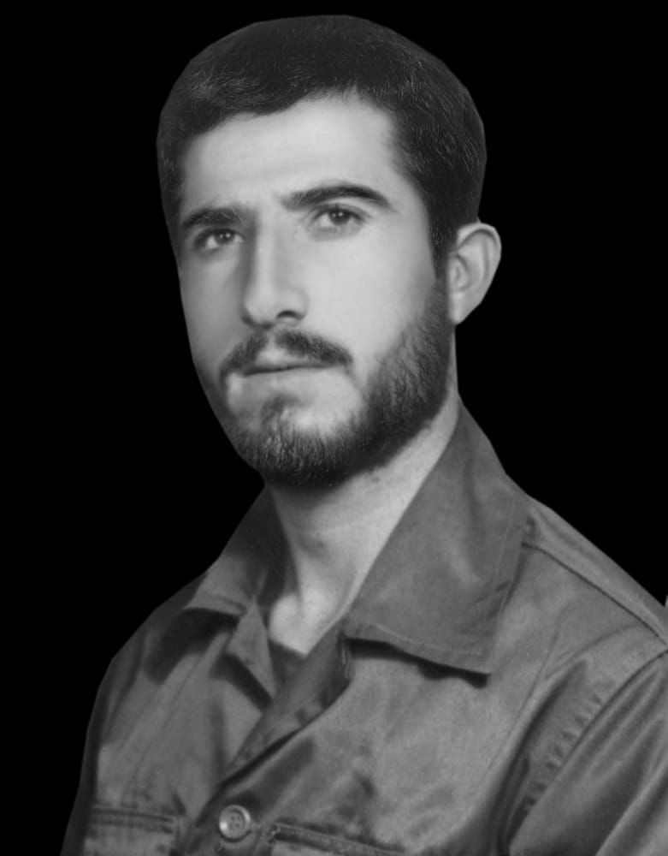**بسم رب الشهداء والصدیقین**

**شهید سیف الله بوپاش**

**فرزند عبدالله نظری راد**

**ولادت 7/6/1342 کناره**

**شهادت 24/12/1364 فاو**

**آرامگاه: گلزار شهدای کناره**

**\*\*\***

شهید بزرگوار سیف الله بوپاش فرزند مرحوم عبدالله نظری راد و حاجیه خانم فهیمه باقری در تاریخ هفتم شهریور 1342 در خانواده ای مذهبی و تلاشگر در روستای باستانی کناره مرودشت دیده به جهان گشود. او فرزند اول خانواده بود و چهار خواهر و  دو برادر کوچکتر از خود داشت. پدر بزرگوار شهید که کارگر میراث فرهنگی بوده در سال 1378 از دنیا رفته و در آرامستان روستای کناره دفن گردیده است.

شهید بوپاش از همان کودکی همیشه اهل مسجد و عضو فعال کلاسهای قرآن و مذهبی مساجد و تکایا مخصوصاً مسجد ولیعصر کناره بود. او دوران تحصیلات ابتدایی و راهنمائی را در شهرک زراعی گذارند . عشق و علاقه او به مسجد  و حسینیه و مجالس مذهبی به حدی بود که بیشتر اوقات خود را در این مراکز می گذراند. به همین خاطر شخصیت دینی و سیاسی - اجتماعی او در مجالس و هیئت ها شکل گرفت و از همان نوجوانی به عنوان یکی از تربیت شدگان شاخص مکتب قرآن و اهلبیت مورد توجه خاص دیگران قرار داشت به طریقی که سالها از سن خود بزرگتر می نمود.

پایان دوره راهنمایی او مصادف شد با شکل گیری انقلاب اسلامی ایران به رهبری امام خمینی (ره). سال 1342 وقتی که امام خمینی توسط رژیم ستمشاهی تبعید شدند از امام  پرسیدند با کدام نیرو میخواستی با شاه بجنگی، امام گفته بود: «سربازان من در گهواره اند». در آن روز طاغوتیان به حرف امام خندیدند و حرف اسرارآمیز او را سالها  مسخره کردند اما وقتی در سال 1357 همان سربازان گهواره نشین در سراسر کشور سینه خود را جلوی گلوله های دژخیمان شاه سپر کردند و نظام دو هزار و پانصد ساله  شاهنشاهی را به زباله دان تاریخ ریختند و نظام جمهوری اسلامی ایران را به رهبری امام بنیان نهادند، دشمنان تازه به وعده حکیمانه امام خمینی پی بردند. با پیروزی انقلاب اسلامی به رهبری امام خمینی (ره) که برای اولین بار در کشور باستانی ایران نظام جمهوری را برقرار کرد که بخاطر ماهیت آرمانهایش تبدیل به جمهوری اسلامی شد و نظام  دو هزار و پانصد ساله شاهنشاهی را به زباله دان تاریخ ریخت، انقلابی که ادامه حرکت انبیا و اولیا بود و جهان را متحول کرد و بزرگترین معجزه قرن نام گرفت.

شهید بوپاش در مراحل پیروزی انقلاب اسلامی همدوش با مردم در برنامه های انقلابی ضد رژیم شاه شرکت می کرد و در مساجد و حسینیه ها به حمایت از انقلاب و آرمانهای  امام خمینی (ره) می پرداخت.

هنوز چیزی از استقرار حکومت نوپای جمهوری اسلامی ایران نگذشته بود که جهانخواران که دستشان از منابع ملی و ثروتهای خدادادی ایران قطع شده بود، با تحریک صدام و کمک به او جنگی نابرابر و همه جانبه به کشور عزیز ما ایران تحمیل کردند و عملاً در آغاز مهرماه ۱۳۵۹ همزمان با باز شدن مدارس و ورود شهید بوپاش به دوره دبیرستان  دشمن با تمام قوا و کمک بسیاری از کشورهای غربی و عربی و خرابکاری و جاسوسی و فتنه گری نوکران داخلی صدام به غرب و جنوب ایران حمله کرد و بسیاری از شهرها و  روستاها را ویران و مردم غیر نظامی را به خاک و‌ خون کشید و هزاران نفر را از شهر و دیار خود آواره کرد. در این حملات ، صدام جنایتکار میخواست در عرض یک هفته تهران را تصرف کند اما وجود دلاوران از جان گذشته و گمنام کشور که شهید دریادل و حماسه ساز سیف الله بوپاش یکی از آنها بود رؤیای فتح یک هفته ای را برای صدام و حامیان و نوکران منافقش تبدیل به یک کابوس سیاه هشت ساله کردند و نگذاشتند حتی یک وجب از خاک پاک ایران در چنگ دشمن متجاوز باقی بماند.

شهید بوپاش با شروع جنگ تحمیلی در اوائل سال 1360 ادامه تحصیل را به آینده موکول کرد و به جبهه های غرب اعزام شد که از اولین گروههای اعزامی از مرودشت بود. این  گروه که همرزمان شهید بزرگوار جلیل کناره فرد بودند در ارتفاعات بازی دراز حماسه آفریدند و با جانفشانی قسمت های زیادی از مناطق اشغال شده را از دشمن متجاوز پس گرفتند.

شهید بعد از بازگشت از سر پل ذهاب همیشه بطور فعال در پایگاه مقاومت علی ابن ابیطالب فعالیت می کرد، همچنین در جبهه های مختلف و مناطق پدآفندی حضور داشت و در عملیاتهای مختلف از خط شکنان و حماسه آفرینان بود. ایشان مدتی در کارخانه آزمایش کار می کرد و در این کارخانه بخاطر صلابت و استعداد و مدیریتی که داشت به عنوان عضو شورای کارگری انتخاب شد و خدمات قابل توجهی به  جامعه کارگری کرد. در همین دوران تحصیلاتش را بصورت شبانه ادامه داد و به سپاه پاسداران مرودشت مأمور شد و در عملیاتهای مختلف به جبهه های نبرد حق علیه باطل رفت و خط شکنی کرد. شهید بوپاش در آخرین عملیاتش در کربلای 8 در فتح فاو فرماندهی یکی از گردان های خط شکن را به عهده داشت که پس از رشادتهای فراوان درب تاریخ 24/12/1364 به آرزوی دیرینش که شهادت بود نایل شد و پیکر مطهرش در گلزار شهدای کناره در کنار همرزمان شهیدش در حالی به خاک سپرده شد که خبر قبولی اش در کنکور سراسری در رشتۀ پزشکی منتشر شده بود ولی او به جمع قبول شدگان بزم مقربان درگاه الهی ، در خیمه گاه سالار شهیدان حضرت اباعبدالله الحسین (ع) راه یافته بود و از جام وصال سقای عاشورا سیراب شده بود.

آری خط سرخ شهادت خط آل محمد (ص) و علی (ع) است و این افتخار از خاندان نبوت و ولایت به ذریه طیبه آن بزرگواران و پیروان خط آنان به ارث رسیده است. درود و رحمت بی پایان حق تعالی بر شهیدان این راه در طول تاریخ، و افتخار و سرافرازی بر فرزندان پر توان پیروزی آفرین اسلام و شهدای راه آن، و ننگ و نفرت و لعنت بر وابستگان و پیروان شیاطین عالم خصوصا شیطان بزرگ، آمریکای جنایتکار و هم دستان آنان که گمان کردند ملتی که برای خدای متعال قیام کرده و هزاران شهید و جانباز تقدیم نموده را با نقشه های شیطانی خود میتواند سست کرده و از میدان بیرون کند. غافل از آنکه شهید بوپاش ها پیروان آن سید شهیدانند که در راه اسلام و قرآن کریم از طفل شش ماهه تا پیرمرد هشتاد ساله را قربانی کرد و اسلام عزیز را با خون پاک خود آبیاری و زنده نمود.خوش به سعادتشان و درود خدا بر والدین و خانواده و عشاق آنها و آزادگان منصف در هر جای تاریخ و هر جامعه بشری.

روحشان شاد و یادشان گرامی

## [شهید بزرگوار عسکر پاکدل](https://hojaj.blog.ir/post/579)

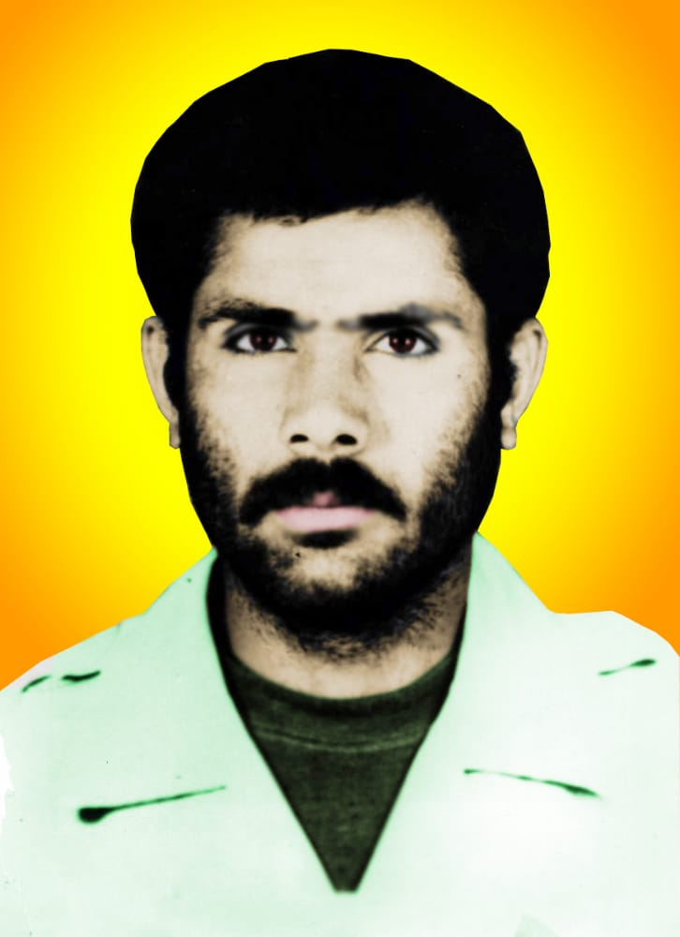**بسم رب الشهداء والصدیقین**

**پاسدار شهید عسکر پاکدل**

**فرزند اکبر**

**ولادت 6/1/1343 کناره**

**شهادت 21/10/1371 سد کرخه**

**آرامگاه : گلزار شهدای کناره**

**\*\*\***

شهید بزرگوار عسکر پاکدل فرزند مرحوم اکبر و سیده عزت عابدی در تاریخ ششم فروردین 1343 در خانواده ای متدین و پر تلاش در روستای کناره دیده به جهان گشود. والدین ایشان 4 پسر و 4 دختر داشتند که شهید پاکدل فرزند چهارم ایشان بود.

پدرش کارمند سازمان میراث فرهنگی در مجموعه باستانی تخت جمشید بود. شهید دوران دبستان را در شهرک شرکت زراعی (که بعدها به نام شهرک ولیعصر (عج) تغییر نام یافت) با موفقیت گذراند.

ایشان در آغاز دوره راهنمائی بود که انقلاب شکوهمند اسلامی به رهبری امام خمینی با یاری خداوند و وحدت مردم به پیروزی رسید و دست جهانخواران را از منابع اقتصادی و معادن سرشار و خداداد ایران قطع کرد به همین خاطر از همان اول انقلاب با نظام نوپای اسلامی مخالف شدند و هر روز فتنه جدیدی در کشور بر پا کردند و نهایتاً با تحریک و تجهیز صدام یزید به کشور ما حمله کردند و صدها شهر و روستا را با خاک یکسان نمودند و خسارات جبران ناپذیری بر کشور ما وارد کردند.

شهید پاکدل تا پایان دوره راهنمائی درس خواند و دیگر نمی توانست حضور متجاوزین بعثی را در مرزهای کشور تحمل کند لذا ادامه درس را به آینده موکول کرد و به عنوان بسیجی راهی جبهه های نبرد حق علیه باطل شد. ایشان اگرچه نوجوان بود ولی در سخت ترین خطوط نبرد خدمت کرد.

او روحیه ای لطیف داشت، عاشق امام و مردم بود و خودش را همیشه فدائی امام و امت می دانست و از جان و دل از آرمانهای امام و شهدا دفاع می کرد و بی مهابا با مخالفین و منافقین برخورد می نمود، از این بایت مصداق آیه شریفه "اشداء علی الکفار، رُحماء بینهم" بود.

شهید پاکدل و برادرش به همراه تعدادی از رزمندگان روستای کناره چندین سال در جبهه های مختلف با دشمنان دین و ناموس و وطن جنگیدند و عده ای از آنها به فیض عظمای شهادت نائل شدند، عده ای نیز مجروح شدند که شهید پاکدل از این گروه بود. ایشان پس از چندین سال فعالیت بسیجی توسط سپاه پاسداران انقلاب اسلامی جذب شد و به عضویت تیپ 46 الهادی در آمد و باز در مناطق مختلف مرزی به خدمت مشغول شد. ایشان در سال 1365 در جزیره مجنون به سختی شیمیائی شد و مدتها در بیمارستان 526 ارتش جمهوری اسلامی بستری بود ولی تا پایان عمر شریفش این درد همراهش بود و گهگاه او را ناتوان می ساخت.

شهید پاکدل ازدواج کرده بود و از ایشان یک فرزند پسر به یادگار مانده که در نیروی انتظامی به خدمت خالصانه و عاشقانه در امتداد خط شهدا مشغول است.

شهید پس از پایان جنگ تحمیلی به عنوان نیروهای مهندسی رزمی به خدمت خود ادامه داد و سد سازی در نقاط مختلف غرب و جنوب را تجربه کرد. نهایتاً این پاسدار رشید اسلام و جانباز گرانقدر در روز 21 دی ماه 1371 در حالیکه روی لودر در اطراف شهر اندیمشک و رودخانه کرخه فعالیت می کرده لودر بخاطر مشکل فنی چپ می شود و ایشان در زیر لودر به شهادت که آرزوی دیرینش بود می رسد و به یاران شهیدش می پیوندد.

بدون شک درباره مجاهدتها و خاطرات این شهید بزرگوار که عمری با صداقت و از خودگذشتگی کامل در مکتب اهلبیت خدمت کرد مطلب زیاد است و جای آن دارد که کتابی جداگانه یا فیلمی مستند از زندگانی پر حادثه و معنوی و زیبای شهید عسگر پاکدل (که زندگینامه اش مثل زندگینامه تمام شهدا اسناد حقانیت و مظلومیت امت خداجو و انقلابی ماست) تهیه و تدوین شود و در اختیار نسلهای جدید (و آیندگان) که دنبال الگو می گردند گذاشته شود.

روحش شاد، یادش گرامی و راهش پر رهرو باد

## [شهید بزرگوار رشید جاویدی](https://hojaj.blog.ir/post/580)

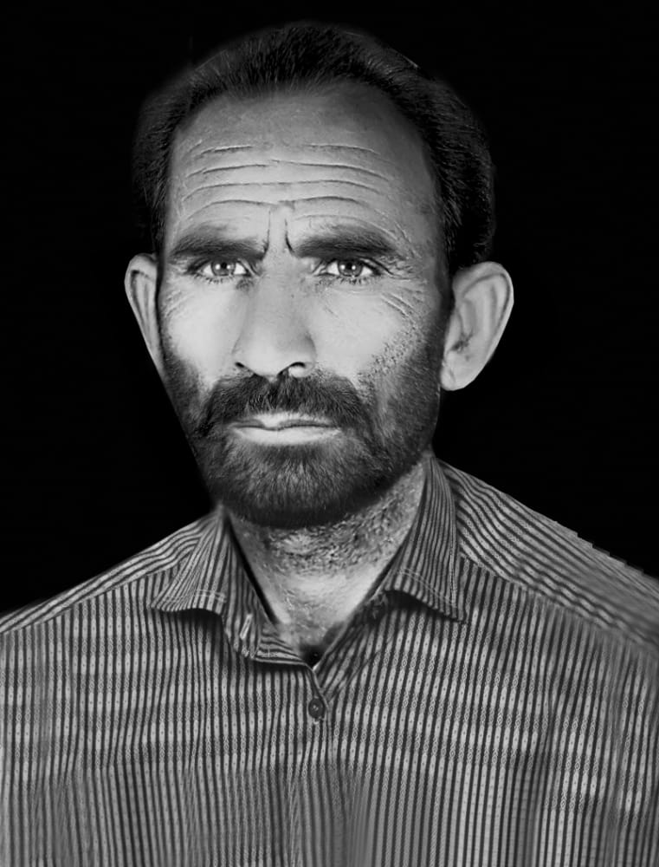**بسم رب الشهداء و الصدیقین**

**شهید رشید جاویدی**

**فرزند کاکاخان**

**ولادت 15/5/1326 کناره**

**شهادت 24/2/1365 شرهانی**

**آرامگاه : گلزار شهدای کناره**

**\*\*\***

شهید بزرگوار رشید جاویدی فرزند مرحوم کاکاخان و مرحومه گوهر شیروانی در پانزدهم مرداد ماه ۱۳۲۶ در خانواده ای مذهبی و تلاشگر در روستای کناره مرودشت دیده به جهان گشود.

پدرش که اهل کناره بود به دامداری و کشاورزی در زادگاهش اشتغال داشت و مادرش که اصالتاً از اهالی  منطقه داریون بود زنی فعال و پر کار بود که در تمام امور خانه و تربیت فرزندان به پدر کمک میکرد.

شهید جاویدی نیز که فرزند سوم خانواده بود و سه خواهر و برادر دیگر داشت بیش از چند سال نتوانست درس بخواند و از همان دوران کودکی در حد خود کمک حال پدر و مادر و خانواده بود.

ایشان فردی متدین و اهل مسجد و هیئت بود و در اکثر امور اجتماعی محل نقش مؤثر داشت. اشتغال به کشاورزی و دامداری را نیز با جدیت تمام ادامه می داد، مدتی نیز به عنوان کارگر معدن و سنگ شکن در شمس آباد کار میکرد، و لذا به زودی ازدواج کرد و تشکیل خانواده داد و به همین خاطر نیز از خدمت سربازی معاف شد.

ایشان اگرچه سواد چندانی نداشت ولی از ادب و معرفت و شناخت والائی برخوردار بود و  حضورش در هر عرصه ای تعیین کننده و بی بدیل بود. در سالهای پیروزی انقلاب با تمام وجود به خدمت انقلاب و نظام در آمد و در حد توان در منطقه نقش آفرینی کرد.

با شروع جنگ تحمیلی فعالیتهای انقلابی ایشان در پایگاه مقاومت ادامه یافت و بخاطر عیالوار بودن اجازه حضور در جبهه نمی یافت. بالاخره با اصرار و پیگیری توانست خود را به رزمندگان اسلام برساند و در صف مدافعان دین و ناموس و وطن قرار گیرد.

 همسر ایشان بانو نزاکت نیرومندی از اهالی منطقه بود و در اداره امور خانواده با ایشان همکاری کامل داشت. محصول این پیوند مقدس دو فرزند پسر و سه فرزند دختر بود که هنگام اعزام پدر به جبهه فقط یکی از دخترهایش ازدواج کرده بود.

شهید جاویدی پس از آموزشهای مقدماتی به عنوان بسیجی و کمک آر پی جی زن به همراه چند تن از دوستان و همشهریانش به لشکر ۱۹ فجر سپاه فارس ملحق شد و در مناطق مختلف جنوب مشغول به خدمت و دفاع از وطن شد و نهایتاً به همراه همرزمانش در تاریخ ۲۴ اردیبهشت ۱۳۶۵ در منطقه شرهانی از ناحیه سر مورد اصابت ترکشهای دشمن قرار گرفتند و به شهادت رسیدند.  
علاوه بر شهید رشید جاویدی، شهید جانی غلام پور، شهید عباس حسین پور و شهید خدابخش محمدی در این عملیات در جبه‍ه شرهانی به درجه رفیع شهادت نائل شدند و پیکر مطهر ایشان چندین سال در منطقه باقی ماند و بعد از پایان جنگ تحمیلی به مرور تفحص شدند و پس از تشییع در شیراز و مرودشت و کناره، در روزهای متمادی در گلزار شهدای کناره به خاک سپرده شدند. روحشان شاد و یادشان گرامی

## [شهید بزرگوار سید حمید جعفری](https://hojaj.blog.ir/post/391)

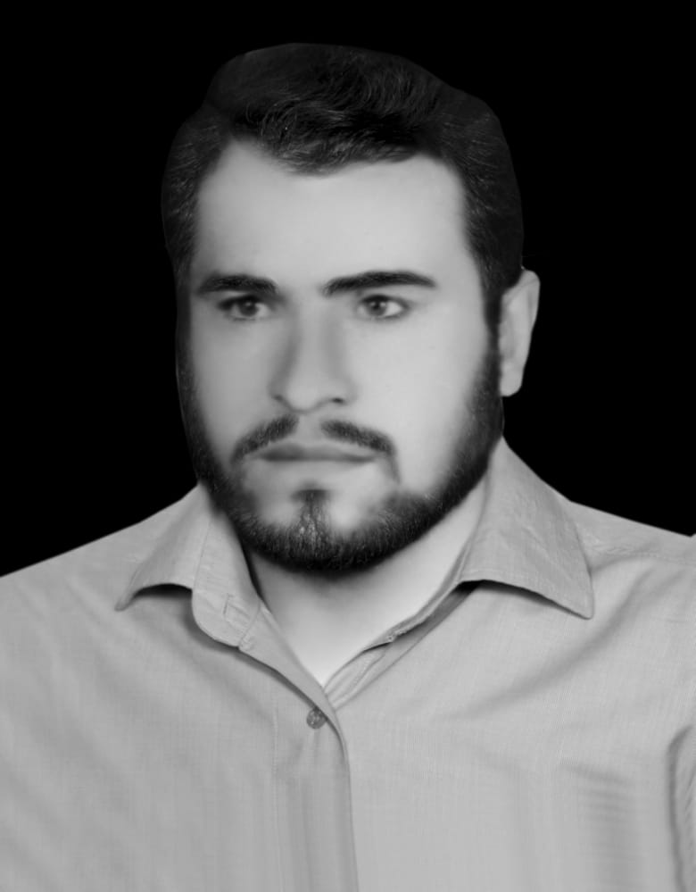**بسم رب الشهداء والصدیقین**

**شهید سید حمید جعفری**

**فرزند سید اسماعیل**

**تولد 9/2/1337 کناره**

**شهادت 4/3/1367 شلمچه**

**آرامگاه : گلزار شهدای کناره**

**\*\*\***

شهید بزرگوار سید حمید جعفری فرزند سید اسماعیل در 9 اردیبهشت سال ۱۳۳۷ در روستای کناره شهرستان مرودشت در استان فارس دیده به جهان گشود.این بسیجی دلاور در سال ۱۳۶۲ به عضویت سپاه پاسداران انقلاب اسلامی در آمد و در کنار رزمندگان با روحیه ای شاداب و خندان در مبارزه با استکبار جهانی که برای محو اسلام ناب محمدی با تمام توان و تجهیزات به سرسپردگی صدام به مرزهای ایرانی اسلامی حمله کرده بودند شتافت و در عملیات های مختلفی حضورداشت.

شهید سید حمید جعفری اعزامی از سپاه مرودشت، متأهل و دارای دو فرزند بود و در شلمچه در تاریخ 4/3/1367 در اثر اصابت ترکش از ناحیه پا و سر به شهادت رسید. پیکر این عزیز بزرگوار بعد از چندین سال در دشت گرم کربلای شلمچه ماند و پس ازسالها انتظار در سال 1379 به میهن بازگشت و در زادگاهش به خاک سپرده شد.

**وصیت نامه شهید حمید جعفری**

بسم الله الرحمن الرحیم « ربنا افرغ علینا صبرا وثبت اقدامنا و انصرنا علی القوم الکافرین» «یا رب العالمین، ای غیاث المستغیثین و ای حبیب قلوب الطاهرین» آری، من هم مثل شهیدان دیگر می آیم، تا با قطرات خون خود به دریای شهیدان بپیوندم. باید رفت و تو را شکر که راه شهادت را، که یگانه راه رسیدن به توست، به من، بنده‌ی حقیر و گناهکار، ارزانی داشتی. تو را شکر که این نعمت گرانقدر خود را به این انسان گناهکار عطا فرمودی و من تنها راه سعادت خویش را شهادت در راهت یافتم و این نیست من مگر لطف و عنایت پروردگار نسبت به بنده اش، خداوندا مرا از این همه لطف و عنایت دور مگردان و شهادت را نصیبم کن. به نام الله و به نام شهیدانی که چون ندای حق را شنیدند، عاشقانه سوی او شتافتند و در اوج انسانیت با خون خود این حقیقت را گواهی کردند که، « لا اله الا الله ». من عاجزم از اینکه حالت روحانی خود را بیان کنم.  آنچه در این جنگ ونبرد حق و باطل آموختم، تنها برای خدا بودن و در راه خدا بودن و در راه خدا خون دادن و بندگی خدا است. می دانم آنان که عاشقانه برای خدایشان زندگی می کنند، عاشقانه هم برای او خواهند مرد. من برای کسی وصیتی ندارم و در حدی نیستم که برای امت شهید پرور و قهرمان وطن اسلامیم وصیتی داشته باشم. ولی مشتی درد و رنج دارم که بر روی صفحه‌ی کاغذ می آورم تا همچون دشنه ای بر قلب سیه دلان، که این آزادی را حس نکردند و بر سر اموال دنیا انسانها و جهان را به نیستی و نابودی سوق دادند فرود آورم. خداوندا، تو خود شاهد بودی و هستی که این بنده‌ی گناهکار تو تمام مدت عمری که در این دنیای فانی سپری کرد، به هیچ گروهی و هیچ انجمنی وابسته نبوده و فقط و فقط در راه تو و برای رسیدن به تو تلاش کرده و ندای بر حق امامش را لبیک گفته و هستی و زندگی تازه خویش را در راه به هدف رسیدن حکومت عدل الهی فدا کرده است. بله؛ ای امام، درد تو را جوانان و آن نوجوان ۱۳ ساله درک می کند. این جوانان که از مال دنیا فقط تو را دارند و جان خویش را برای رسیدن به هدف شما، که اسلام است، فدا می کنند و می گویند: ای امام، تا لحظه ای که خون در رگ ما جوانان اسلام وجود دارد، لحظه‏ای نمی گذاریم خط پیامبر گونه‌ی تو، که به خط انبیا تاریخ متصل است، به انحراف کشیده شود.

خدایا، پدر و مادر، خواهران و برادران و همسر و سایر دوستان و بستگانم را صبر و مقاومت همراه با آگاهی عطا کن تا بدانند که «ما اصاب من المصیبه الا باذن الله» جمله ای از امام عزیز یادم آمد که: زندگی من به اسلام خدمتی نکرد، شاید مرگم موجب خدمتی شود.

حال سخنی چند با خانواده‌ی عزیزم: ای پدر، معلم اخلاقم تو بودی. راستی که نتوانستم وظیفه‌ی فرزندی را نسبت به شما به جا آورم و نتوانستم زحمات پدرانه‌ی شما را جبران کنم. باید ببخشی. پدرجان، تنها خواهشی که از شما دارم صبر و استقامت در راه خدا است. در نماز جماعت و نماز دشمن شکن جمعه همیشه پیشقدم باش. و تو ای مادرم، ای مهربانترین، وقتی جای مرا در خانه خالی می بینی و غمگین  و عزادار می شوی، همچون زینب کبری (س) صبور و استوار باش. تو از طفولیت تا به امروز همیشه و در همه حال برایم جانفشانی کرده و زحمت بی حساب کشیدی. از اینکه نتوانستم فرزندی شایسته برایت باشم باید مرا ببخشی و شیر پاکت را حلالم کنی. مادرم، اگر شهید شدم، اندوهی به خود راه نده و پیراهن عزا برایم نپوش که این کار تو باعث شادی دشمنان اسلام می شود. بدان و آگاه باش که شهدا در جوار قُرب الهی قرار می گیرند. شما ای خواهران و برادرانم، به عظمت امـام بیشتر توجـه کنید. سعـی کنید عظمت او را بیشتـر از پیش درک نموده و خود را وقف فرامین او سازیـد و صداقت و اخلاص خود را همچنـان که حفظ کرده اید، حفظ نمایید. بایـد آنچه را که وظیفـه‌ی الهـی شماست، انجام دهید تا در سایـه‌ی او به کمال و تقرب الهی برسید. خداوند شما را در انجام امورات خیر عزیز و موفق بدارد. حال خدایا، بگذار عاشقانه درمیدان شهادت بتازیم و بگذار غرور و تکبر را با آب خلوص و صدق و تواضع شستشو دهیم و با خون خود ننگ هزار ساله‌ی تاریخ را بشوییم. شهادت مرا آزاد کرده است و من آزادی خود را به هیچ چیز حتی به حیات خود نمی فروشم. من نه لیاقت بهشت و نه لیاقت اسم شهید و مقام شهید را دارم، ولی از درگاه معبودم خواهانم، تا هنگامی که دشمن را به لرزه نیندازم نمی خواهم به سادگی کشته یا مجروح شوم. در خاتمه سلامتی و ظهور حضرت ولیعصر (عج) و توفیق برادران و خواهران عزیز را از خداوند منان خواهانم. از خداوند پیروزی اسلام و مسلمین را می طلبم. باشد که انشاءالله رزمندگان عزیز پرچم و بیرق یگانه‌ی توحید را در قدس عزیز و کربلای حسینی و تمامی کشورهای زیر ستم به اهتزاز در آورند. (آمین یا رب العالمین) همچنین برای این حقیر دعا کنید تا خداوند گناهان مرا عفو کند.

[**خاطرات و دلنوشته ها**](http://marvdasht.ashoraeyan.ir/fa/product/83204-%D8%B4%D9%87%D8%AF%D8%A7%DB%8C-%D9%85%D8%B1%D9%88%D8%AF%D8%B4%D8%AA#collapseThree)

شهید به روایت همسر : شهید جعفری یکی از شهدای شهرستان مرودشت است که در سال 67 در منطقه عملیاتی شلمچه به شهادت رسید و تا سال 79 مفقود الاثر بودند. در زندگی مشترک با ایشان همیشه از ما می خواستند که در برابر مشکلات صبر پیشه کنیم و در فیلمی که قبل از شهادت ایشان گرفته شده بود همگان را به صبر توصیه می نمودند در مواجهه با مشکلات نیز معتقدم که ایشان از خداوند برایم صبر می خواهند. شهید  در دوران جنگ نیز مجروح شدند که مدتی را در بیمارستان بستری بودند برای اینکه ما نگران نشویم به ما اطلاعی ندادند. در مدتی که از ایشان هیچ اطلاعی نداشتم  برای گرفتن نشانه ای از ایشان با گرفتن عکس شهید در دست به همه جا مراجعه نمودم، به دیدار آزادگان و یا رزمندگان می رفتم، اما هیچ گاه امیدم را از دست ندادم.

این بانو با اشاره به زندگی با شهید جعفری اظهار داشت: همیشه به ایشان همکاری می کردم ؛ شهید جعفری در هنر خوشنویسی هنرنمایی می کرد و برای تبلیغات بر روی پارچه خطاطی می کرد و من نیز به دور دوزی پارچه نوشته ها می پرداختم. ایشان در ادامه افزود: همیشه در تمام زندگی حضور و دعای ایشان را احساس می کردم.

شهید جعفری به روایت همرزمانش :

روزی روزگاری اکثر کارهای فرهنگی و تبلیغی و اجتماعی سیاسی شهرستان مرودشت و امورات مربوط به رزمندگان و شهدای کناره به شهید سید حمید جعفری مرتبط می شد.

در این رابطه دوستان و همرزمانش خاطرات بسیاری از او به یاد دارند که باید توسط پژوهشگران و نویسندگان منطقه تحقیق و تفحص و مکتوب شود و برای آیندگان به یادگار بماند.

به اختصار چندین صفت برجسته ایشان را در چند جمله کوتاه به نقل از همرزمانش ذکر می کنیم که هر جمله می تواند چندین خاطره را پوشش دهد:

شهید والامقام سید حمید جعفری خیلی شوخ طبع و خندان بود.

با رزمندگان در شرایط سخت شوخی میکرد روحیه می داد.

به همه سنگرهای گردان سر کشی می کرد فرد پای کار و جسوری بود.

در برابر دشمن یک ابهتی داشت نترس و دلیر بود..

ارتباطش با شهدا و دعاهایش برای شهید شدن گواه این قضیه بود که سرنوشت زیبائی مثل آنها خواهد داشت.

اهل حق گوئی و حق جوئی بود حتی اگر به ضررش باشد.

همیشه در حال ذکر بود.

گاهی هم مداحی میکرد .

روحش شاد و یادش گرامی

## [شهید بزرگوار جعفر حاصلی](https://hojaj.blog.ir/post/541)

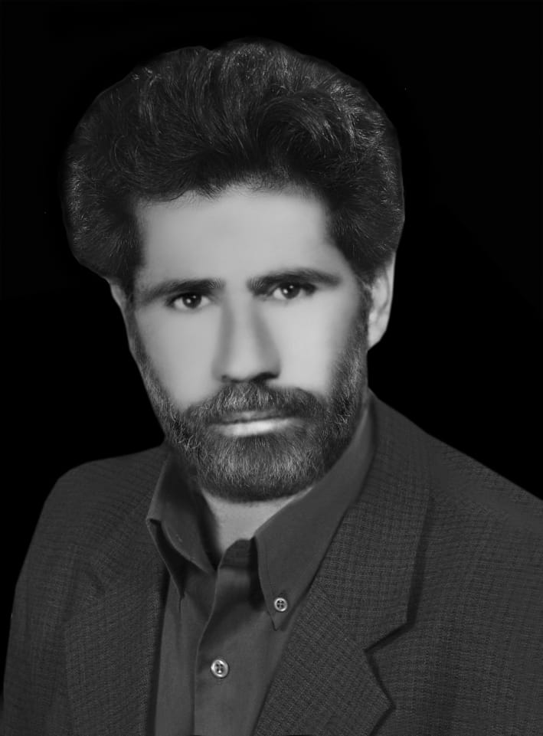**بسم رب الشهداء والصدیقین**

**شهید جعفر حاصلی**

**فرزند حسین (حاصل)**

**ولادت 25/7/1319 کناره**

**شهادت ۱۳۵۹/۱۲/۴ فیاضیه آبادان**

**آرامگاه : گلزار شهدای کناره**

**از اولین شهدای حماسه ساز بسیج استان**

**\*\*\***

شهید بزرگوار جعفر حاصلی فرزند مرحوم حسین (حاصل) و مرحومه کوکب محمدزاده در تاریخ ۱۳۱۹/۷/۲۵ در دامان خانواده ای متدین و پر مهر و پرتلاش در روستای تاریخی کناره مرودشت دیده به جهان گشود. پدرش کشاورزی میکرد و مادرش خانه دار بود. شهید حاصلی فرزند دوم خانواده بود و دو برادر و سه خواهر نیز داشت که دو خواهر ایشان از دنیا رفته اند.

ایشان تحصیلات خود را تا کلاس ششم ابتدائی که در قدیم مدرکی مهم و معتبر بود پشت سر گذاشت و پس از آن به علت عدم وجود دبیرستان در منطقه، ترک تحصیل کرد و به کمک پدر در امور کشاورزی و کارگری مشغول شد ولی تربیت دینی ایشان زیر نظر پدر متدین و مادر صالحه و عالمه ایشان ادامه یافت و از همان اوان جوانی به خدمت تبلیغ قرآن و عترت در آمد و شالوده تربیت عبادی و سیاسی ایشان گذاشته شد.

شهید حاصلی در سن سیزده سالگی پدر بزرگوار خود را از دست داد و تأمین مخارج زندگی و خانواده به عهده شهید موکول شد که به همراه دائی های خود از طریق کار کشاورزی امور معاش خانواده را اداره میکردند به همین خاطر از خدمت سربازی به علت کفالت نیز معاف شد.

پس از آن با دختری نجیبه از اقوام و هم محلی های خودش به نام (حاجیه خانم) گل عنبر اورنگی نژاد ازدواج کرد که حاصل این پیوند مقدس و فرخنده ۵ دختر و پسر است که یکی از دخترها فوت کرده است.  
شهید در سال ۱۳۴۹ به استخدام سازمان میراث فرهنگی درآمد و به عنوان کارگر مرمت در تخت جمشید مشغول به کار شد و علیرغم مخالفت اداره متبوع، ارتباطش را با روحانیت و بزرگان مذهبی مرودشت و منطقه بویژه با مرحوم آیت الله موسوی نژاد حفظ کرد و گسترش داد.

شهید جعفر حاصلی که یکی از اعضای انجمن سندیکای کارگری میراث فرهنگی کشور (قبل و بعد از انقلاب) بود با توجه به اشتغال در مجموعه باستانی تخت جمشید، مفاسد و مخارج گزاف جشن های ۲۵۰۰ ساله شاهنشاهی را کاملاً به وضوح با تمام وجود لمس میکرد و زجر می کشید و قطعاً بخاطر شناختی که از روحیات مذهبی او داشتند برای او در آن ایام، محدودیتهائی در نظر گرفته بودند اما منزل ایشان در شهرک مهدیه همیشه مکانی برای روحانیت مبارز و متشرعین و مبارزین و انقلابیون منطقه بود و مخصوصاً در ماههای عزاداری سید و سالار شهیدان و ماه مبارک رمضان رونقی خاص پیدا میکرد، در طول سال نیز جلسات قرآنی ایشان در منزل همیشه با احکام و اخلاق و اشارات سیاسی همراه بود.

فعالیتهای خالصانه (و گاه محرمانه) مذهبی، اجتماعی و سیاسی شهید حاصلی در سالهای ۵۳ و ۵۴ به لحاظ ارتباط با دفتر آیت الله پسندیده ، برادر بزرگوار امام خمینی به اوج کمال رسید و انتقال کتاب و مجلات و نوارهای مذهبی به منطقه فزونی یافت و  ارتباط بین علما و انقلابیون قم و منطقه فارس بیشتر برقرار شد.

در سالهای ۵۶ و ۵۷ که انقلاب اسلامی به رهبری امام خمینی (ره) فراگیر و نهایتاً با مجاهدت امت حزب الله در بهمن ۱۳۵۷ به سرنگونی نظام دو هزار و پانصد ساله شاهنشاهی و استقرار نظام مقدس جمهوری اسلامی منجر شد ، منزل شهید حاصلی در شهرک مهدیه (کناره) یکی از پایگاههای انقلابیون در تبادل کتاب و نوار و اعلامیه های امام راحل و همچنین مرکزی برای تصمیم گیریها و برنامه ریزی های انقلابیون بود.

لازم به ذکر است که نظام شاه برای تسهیل امور جشنهای ۲۵۰۰ ساله یکی از روستاهای منطقه را کلاً تخریب کرد و پس از برگزاری جشنها، شهرکی به جای آن ساخته شد که پس از کشمکش های فراوان به شهرک مهدیه مشهور شد و این نامگذاری مقدس یکی از اقدامات و یادگارهای مهم شهید حاصلی است. ایشان در این محل و روستاهای دیگر اقدام به ساختن مساجد متعدد با همکاری مردم و خیرین می پرداخت و از درآمد ناچیز خودش نیز تا حد ممکن برای احداث مساجد و تبلیغ امور مذهبی خرج می کرد.

شهید حاصلی از ارادتمندان خاص و خالص امام خمینی بود و پس اعلام ورود امام به ایران و‌ ممانعت دولت بختیار و احتمال کودتا یا ترور یا دستگیری امام خمینی، شهید حاصلی به تهران رفت تا اگر خطری پیش آمد در صحنه باشد و جانش را فدای امام کند و اگر امام به سلامتی به ایران آمدند جزو استقبال کنندگان باشد که امر دوم اتفاق افتاد، از آن به بعد شهید خودش را با تمام وجود وقف انقلاب کرد و در عرصه های مختلف به خدمتگزاری پرداخت که مجال شرحش در این مقاله مختصر نیست.

پس از پیروزی انقلاب و به ثمر نشستن دو دهه مجاهدتهای امام و پیروانش و قطع شدن دست جهانخواران، صدام با تحریک و حمایت ابَرقدرتهای آن زمان و اکثر کشورهای عربی و غربی، تهاجمی گسترده با کمک ایادی داخلی و خارجی اش در تاریخ ۳۱ شهریور ۱۳۵۹ به مرزهای کشور عزیز ما انجام داد و در زمانی که مملکت و نظام جدید ما نیاز به صلح و آرامش داشت و شیرازه دفاعی کشور از هم گسیخته بود، دشمن متجاوز بسیاری از شهرها و روستاها و آبادیهای مرزی را به اشغال در آورد و دست به جنایتهائی زد که تاریخ از بیان آنها شرم دارد، در این دوره نیز شهید جعفر حاصلی جزو اولین گروههای مردمی حماسه ساز، جان برکف و غیرتمندی بود که بصورت خودجوش به مرزها هجوم بردند و خالصانه و عاشقانه در قالب جنگهای نامنظم به دفاع از دین و ناموس وطن پرداختند.

شهید حاصلی نیز در آبادان که در محاصره دشمن بعثی بود مشغول به خدمت شد و نهایتاً این اقیانوس عشق و تعهد و ایثار که کشور و مردم و نظام جمهوری اسلامی تا ابد به او و امثال او مدیونند در تاریخ ۱۳۵۹/۱۲/۴ در فیاضیه آبادان در اثر اصابت ترکشهای خمپاره به آرزوی دیرینه اش که شهادت در راه خدا بود رسید و در ساحل تقدیر و رحمت و مغفرت الهی به آرامش ابدی رسید.

پیکر مطهر شهید جعفر حاصلی که اولین شهید بسیجی استان و مرودشت و کناره محسوب می شود پس از تشییع با شکوه در آرامستان جنة الرضای زادگاهش، روستای باستانی و شهیدپرور کناره دفن گردید.

لازم به ذکر است که همسر گرامی و فداکار شهید حاصلی، مرحومه حاجیه خانم گل عنبر اورنگی نژاد چندین سال بعد از شهادت همسر بزرگوارش دیده از جهان فرو بست و در آرامستان کناره به خاک سپرده شد.

روحشان  شاد و یادشان گرامی

## [شهید بزرگوار عباس حسین پور](https://hojaj.blog.ir/post/581)

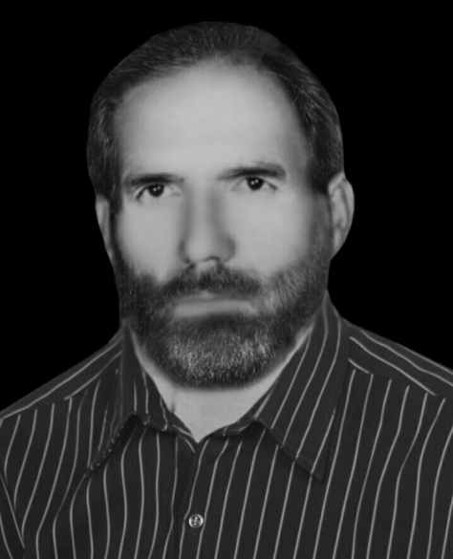**بسم رب الشهداء و الصدیقین**

**شهید عباس حسین پور**

**فرزند حسین**

**ولادت 11/1/1319 کناره**

**شهادت 24/2/1365 شرهانی**

**آرامگاه : گلزار شهدای کناره**

**\*\*\***

شهید بزرگوار عباس حسین پور فرزند مرحوم حسین و مرحومه آقا بی بی دلجو در اولین روز بهمن ماه ۱۳۱۹ در خانواده ای مذهبی و مستضعف و پر تلاش در روستای تاریخی کناره دیده به جهان گشود.

پدرش به کشاورزی و کارگری و دامداری اشتغال داشت و معیشت خانواده خود را از این طریق تأمین می کرد. شهید حسین پور فرزند اول خانواده بود و دو برادر و یک خواهر نیز داشت.

شهید حسین پور به علت نبود مدرسه در آن دوران در روستا نتوانست از نعمت سواد بهره مند شود ولی بعدها توانست خواندن و نوشتن را فرا گیرد.  
ایشان در دوران نوجوانی و جوانی با کمک به پدرش در امور کشاورزی و دامداری به فعالیت پرداخت و توانست زندگی کوچکی فراهم کند سپس با دختری از اقوام به نام خانم آفتاب فریدونی ازدواج کرد که ثمره این ازدواج ۷ فرزند، چهار پسر و سه دختر بود.

شهید حسین پور فردی معتقد و پایبند به اصول اخلاقی و انسانی بود، به کسب نان حلال و صله رحم اهمیت بسیار می داد. ایشان ذاتاً مردی آرام و ساده و بی کینه بود و در هر کاری به خداوند تعالی توکل کامل داشت.  
ایشان در برنامه ها و مجالس مذهبی و انقلابی و راهپیمائی ها حضور داشت و از جان و دل به امام خمینی و روحانیت در خط امام عشق می ورزید و خود را فدائی ولایت می دانست.

هنوز چیزی از پیروزی انقلاب اسلامی در بهمن ماه ۱۳۵۷ نگذشته بود که فتنه ها و جنایات دشمنان ایران شروع شد و گروهکهای منافق و ملحد داخلی و خارجی در کشور مشغول آشوب و خونریزی شدند، صدام نیز با کمک بسیاری از کشورهای عربی و غربی در مهرماه ۱۳۵۹ به مرزهای ایران اسلامی حمله کرد و هزاران نفر را کشت و صدها شهر و روستا را تخریب و ساکنانش را آواره کرد و قول داد که در یک هفته تهران را فتح کند و نظام مقدس نوپای جمهوری اسلامی را سرنگون سازد ولی حضور غیور مردانی مثل شهید حسین پورها باعث شد که رویای فتح یک هفته ای سردار نگونبخت قادسیه به کابوسی سیاه و هشت ساله تبدیل شود و نهایتاً از دریادلان و حماسه سازان ایران شکست خورد و به زباله دان تاریخ پیوست.

شهید عباس حسین پور در پاسخ به ندای رهبر کبیر انقلاب اسلامی برای دفاع از وطن اسلامی به نیروی خالص و لایزال بسیج پیوست و پس از کسب آموزشهای نظامی لازم،  همراه با لشکر ۱۹ فجر سپاه فارس به جبهه های نور علیه ظلمت و حق علیه باطل پیوست و نهایتاً یکماه پس از حضورش در جبهه در تاریخ ۲۴ اردیبهشت ۱۳۶۵ به همراه تعدادی از همرزمان و همسنگرانش در منطقه عملیاتی شرهانی به شهادت رسیدند و پیکر شهید حسین پور پس از مدتی به وطن بازگشت و پس از تشییع در مرودست و کناره در گلزار شهدای زادگاهش روستای کناره در کنار دوستان و همرزمانش به خاک سپرده شد.

روحشان شاد و یادشان گرامی

## [شهید بزرگوار غدیر خلیلی](https://hojaj.blog.ir/post/546)

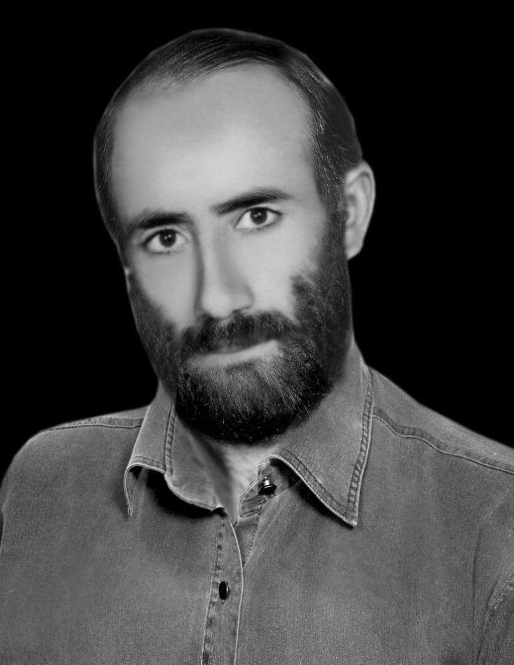**بسم رب الشهداء والصدیقین**

**شهید غدیر خلیلی**

**فرزند حبیب**

**ولادت 7/6/1328 کناره**

**شهادت21/11/1364اروند رود**

**آرامگاه : گلزار شهدای کناره**

**\*\*\***

**شهید بزرگوار غدیر خلیلی فرزند مرحوم حبیب و مرحومه زهرا برزگر در هفتم شهریور ماه 1328 در خانواده ای مذهبی و متوسط در روستای تاریخی کناره دیده به جهان گشود.**

**پدرش کشاورز بود و بصورت مالک و رعیتی روی زمینهای دیگران کار می کرد، مادرش نیز خانه دار بود و در امور مختلف به همسرش کمک می کرد. شهید خلیلی فرزنذ اول خانواده بود و 6 خواهر و برادر تنی و ناتنی داشت.**

**شهید غدیر خلیلی دوره تحصیلات دبستان را تا ششم ابتدائی در کناره با موفقیت طی کرد و پس از آن اگرچه ادامه تحصیل چندان مرسوم نبود و به همان مدرک ششم اکتفا می شد ولی ایشان تا دوره سیکل را نیز در شهر مرودشت ادامه داد و همزمان برای کسب درآمد و کمک به معیشت خانواده به کارهای کشاورزی پرداخت.**

**ایشان دوره سربازی را به مدت بیست ماه در مشهد مقدس گذراند و این دوره را به لحاظ زیارت پیوسته مولایش امام رضا یکی از برکات زندگی اش می دانست.**

**بعد از سربازی دوباره به کشاورزی و نهایتاً به کار در مهمانسرای پرسپولیس در حریم تخت جمشید مشغول شد ، در همین ایام ازدواج کرد و یک زندگی معنوی و عادی را شروع نمود.**

**شهید که از کودکی فردی مذهبی بود و تحت تعلیم پدر و مادرش تربیت اسلامی یافته بود مفاسد اجتماعی زمان شاه را در محل کار خودش به عینه می دید و در حد خود به مبارزه با آنها می پرداخت و پایگاه و جایگاه دائمی اش مساجد و تکایا، مخصوصاً مسجد ولیعصر (عج) کناره بود که در آنجا در زمانها و مناسبتهای مختلف عبادت و خدمتگزاری میکرد.**

**با شروع نهضت انقلاب اسلامی به رهبری امام خمینی ایشان یکی از کسانی بود که با اشتیاق به شهادت در خدمت انقلاب قرار گرفت و در مراسم مختلف انقلابی در کازرون و شیراز و مرودشت شرکت می کرد و پس از اینکه انقلاب اسلامی در 22 بهمن 1357 به پیروزی کامل رسید و نظام پوسیده و فرسودۀ شاهنشاهی به زباله دان تاریخ ریخته شد، ایشان با تمام وجود، خود را وقف اعتلای انقلاب و آرمانهای امام و شهدا کرد و در سنگرهای مختلف به جانبازی و حراست از نظام نوپای جمهوری اسلامی پرداخت.**

**یکی از کارهای ایشان در آن دوران و حتی قبل از آن کمک مخفیانه به خانواده های فقیر بود که معمولاً شبانه مقداری ارزاق به دوش می گرفت و در تاریکی شب بصورت ناشناش به خانواده های نیازمند می داد به همین خاطر او هیچوقت پس انداز نداشت و خودش در ساده ترین وضعیت ممکن زندگی می کرد.**

**در جریان جنگ تحمیلی استکبار جهانی علیه ایران که صدام در اول مهرماه 1359 به مرزهای کشور ما حمله کرد و هزاران نفر را بی خانمان و آواره کرد شهید خلیلی یکی از اولین بسیجیانی بود که به دفاع از دین و ناموس و وطن اسلامی برخاست و به رزمندگان اسلام در جبهه های غرب و جنوب پیوست.**

**ایشان علاوه بر اینکه هفت بار به عنوان بسیجی در دوره های سه ماهه در جبهه های غرب و جنوب به جانفشانی و حماسه آفرینی پرداخت در بعضی از عملیاتها نیز بصورت نیروی تلفنی از طریق لشکر 19 فجر حضور پیدا می کرد و به عنوان نیروی خط شکن وارد میدانهای مختلف می شد. او عاشق شهادت بود و هر بار که از جبهه بر می گشت با شرمندگی و غم و اندوه به زیارت مزار شهدا می رفت و بخاطر اینکه توفیق شهادت پیدا نکرده افسوس می خورد و همیشه به دیدار خانواده های شهدا می رفت و به آنها از صمیم دل عرض ارادت می کرد.**

**نهایتاً وعده وصال ایشان نزدیک می گردد و در عملیات غرورآفرین والفجر 8 در منطقه عملیاتی فاو و اروندرود به عنوان غواص خط شکن برای خاموش کردن تیربارهای دشمن به آنطرف رودخانه اروند می رود که پس از موفقیت، مورد اصابت تیر و خمپاره های دشمن قرار می گیرد و به آرزوی دیرینش که شهادت بود می رسد. بعد از چند روز پیکر مطهرش پس از تشییع باشکوه در شیراز و مرودشت و کناره در گلزار شهدای کناره دفن می گردد و خاطرات مهربانی و حماسه و ایمان و ایثارش در روح و ذهن و قلب یاران و خانواده و همرزمانش به جا می ماند.**

**لازم به ذکر است که یکی از خواهران شهید خلیلی فوت کرده و در آرامستان کناره دفن شده، پدر بزرگوارش نیز قبل از شهادت فرزندش در سال 1359 از دنیا رفته و مادر گرامی اش در سال 1368 به رحمت ایزدی پیوسته و مزار هر دو در آرامستان کناره است.**

**روحشان شاد و یادشان گرامی**

## [شهید بزرگوار نورالله درویشی](https://hojaj.blog.ir/post/553)

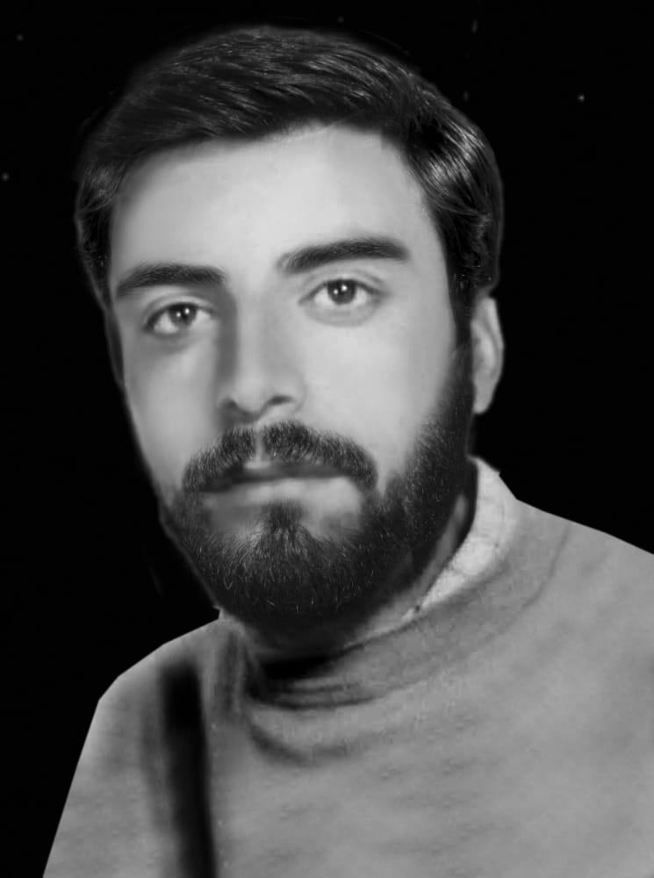**بسم رب الشهداء والصدیقین**

**شهید نوراله درویشی**

**فرزند مشکی**

**ولادت 7/1/1346 کناره**

**شهادت30/9/1366محورآبادان-اهواز**

**آرامگاه : گلزار شهدای کناره**

**\*\*\***

شهید بزرگوار نوراله درویشی فرزند مرحوم مشکی و خانم لقا شُکری در خانواده ای متدین و زحمتکش در روستای کناره دیده به جهان گشود. پدرش ابتدا به کارگری و کشاورزی اشتغال داشت سپس به استخدام شرکت آرد دادلی مرودشت در آمد. شهید درویشی که فرزند پنجم خانواده بود و دو خواهر و سه برادر داشت، تحصیلات ابتدائی و راهنمائی خود را در مدارس کناره به پایان رساند و به دلیل مشکلاتی تحصیلات دوران دبیرستان را به آینده موکول کرد و وارد بازار کار شد. ایشان ابتدا به کارهای کارگری پرداخت و پس آن به قصد استاد شدن در کارهای ساختمانی به شغل بنائی روی آورد و در مدت کوتاهی به مهارت رسید. ایشان در ابتدای سال ۱۳۶۶ به جمع مدافعان دین و ناموس و وطن در سپاه پاسداران پیوست و پس از آموزشهای نظامی در تهران به اهواز منتقل شد. در تهران موفق شد گواهینامه رانندگی نیز بگیرد و در یگان رزمی جدید به عنوان راننده وانتهای تویوتا به خدمت در جبهه های مختلف مشغول به خدمت شد.

شهید درویشی با شناخت سریعی که از تمام جاده ها و جبهه های جنوب به دست آورد تبدیل به یکی از رانندگان ماهر در حمل و نقل نیرو و مهمات و غذا شد.  ایشان هر روز زیر آتش شدید توپخانه و خمپاره و بمبارانهای هوائی چندین بار در آن هوای گرم برای خطوط مقدم جبهه در آبادان و اروند غذا می برد و مأموریت های خود را در هر شرایطی به نحو احسن انجام می داد.  
شهید از نظر اخلاقی فردی بسیار مهربان، خوش برخورد، جدی و خلاق و با استعداد بود  و در هر حال به دیگران کمک می کرد. به قرائت قرآن و دعا و نماز در هر شرایطی اهمیت می داد و برای حجاب ارزش خاصی قائل بود.  
به ورزشهای مختلف علاقه داشت ولی هر جا فرصت پیش می آمد با دوستانش به بازی فوتبال می پرداخت.

این رزمنده دلاور که بسیاری از خطوط نبرد به خدمات او وابسته و مدیون بودند در یکی از مأموریتها در تاریخ ۳۰ آذرماه ۱۳۶۶ مورد اصابت قرار گرفت و ماشینش کلاً منهدم شد، بدن خودش نیز صدمات زیادی دید و با پیکری در هم شکسته مولایش ابالفضل العباس را ملاقات کرد. پیکر مطهر این شهید دلاور و حماسه ساز که از ابتدای انقلاب اسلامی در خدمت نظام مقدس جمهوری اسلامی بود و به عنوان یک بسیجی همیشه با پایگاه مقاومت کناره همکاری میکرد، پس از تشییع در شیراز و مرودشت و کناره، در گلزار شهدای کناره به خاک سپرده شد. لازم به ذکر است که مادر شهید، قبل از شهادت فرزندش و پدر شهید بعد از شهادت او از دنیا رفتند و در آرامستان جنة الرضای کناره دفن شدند. روحشان شاد و یادشان گرامی

## [شهید بزرگوار حمید دلخوش](https://hojaj.blog.ir/post/574)

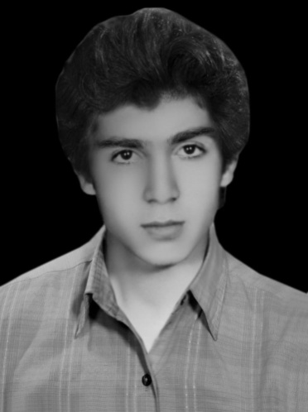**بسم رب الشهداء والصدیقین**

**شهید حمید دلخوش**

**فرزند محمد**

**ولادت 1/2/1339 کناره**

**شهادت 31/1/1361 کرخه نور**

**آرامگاه : گلزار شهدای کناره**

**\*\*\***

شهید بزرگوار حمید دلخوش (شهید اول خانواده) فرزند محمد در سال 1339 در خانواده ای مذهبی در روستای کناره مرودشت فارس دیده به جهان گشود. پدرش کارگری ساده بود و از این طریق امرار معاش می کرد. شهید در سن شش سالگی وارد دبستان شد و تا پایان ابتدائی را در روستای کناره با موفقیت پشت سر گذاشت، پس از آن دوره راهنمائی را در شهرک ولی عصر (عج) تخت جمشید سپری کرد سپس راهی دبیرستان شد و دوره متوسطه را در دبیرستان شریعتی مرودشت ادامه داد تا اینکه انقلاب اسلامی ایران به اوج خود رسید. شهید پس از گرفتن دیپلم به خدمت مقدس سربازی رفت و پس از هجده ماه سربازی به فرمان حضرت امام راحل (ره) با دیگر رزمندگان در جبهه های نور علیه ظلمت پیدا کرد آنجا که اراده خداوند بر این شد که در راه احیای دین و حفظ و حراست از از کیان اسلامی و میهن عزیز کشور امام زمان در تاریخ هفتم اردیبهشت 1361 در جبهه کرخه نور (منطقه عملیاتی فتح المبین) به درجه رفیع شهادت نائل آمد.

شهید حمید دلخوش بسیار مهربان و با اخلاق بود و بخاطر علاقه زیادی که به مادرش داشت بدون اطلاع مادر راهی جبهه گردید و به این فوز عظیم دست یافت. روحش شاد و یادش گرامی

**گزیدۀ نامه ای از شهید حمید دلخوش**

بسم الله الرحمن الرحیم

بسم رب الشهداء والصدیقین، درود به رهبر کبیر انقلاب اسلامی امام خمینی  
ان الله یحب الذین یقاتلون فی سبیله صفا کانهم بنیان مرصوص

خدا آن مؤمنانی را که در صف جهاد با کافران مانند سد آهنین نبرد کنند بسیار دوست میدارد.

محضر مبارک پدر بزرگوارم آقای محمد دلخوش سلام علیکم.

..... اما احساسات من نسبت به انقلاب و امام عزیز و آن مهر و محبتی که ناگهان شامل شد وجدانم ناراحت بود که چرا چون برادران رزمنده دلیر و حماسه آفرینان در جبهه نباشم که در راه مبارزه در صف جهاد با برادرانم همگام باشم و به ندای ذریه پیغمبر، حسین زمان، یعنی امام خمینی که ندای الله است لبیک گفته و سهمی از انقلاب داشته باشیم....

هم اکنون که این نامه را می نویسم در جبهه کرخه نور هستیم و با کفار بعثی عراق لشکر شیطان آن سگ زنجیری، صدام آمریکائی می جنگیم تا بیاری امام زمان که فرمانده اصلی در جبهه او می باشد پوزه جنایتکاران را به خاک خواهیم مالید....  
و اگر لیاقت شهید شدن نصیبم شد از مادرم بگو برای رضای پروردگار گریه نکند و چون مادران شهیدان صبر انقلابی داشته باشد و همچون در کربلا با حضرت زینب همکاری داشته باشد یعنی بدانید که من از علی اکبر امام حسین عزیزتر نیستم... اگر در کربلا نبودم که حسین را یاری کنم اما در کربلای ایران (به ندای) فرزندش خمینی لبیک گفتم.

یک پیام هم به جوانان دارم که با رفیقان شیطان صفت دوست نشوند و امام را تنها نگذارند که قلب امت است و اگر قلب نباشد تن می میرد..

والسلام – حمید دلخوش

## شهید بزرگوار امان الله دلخوش - رحیم

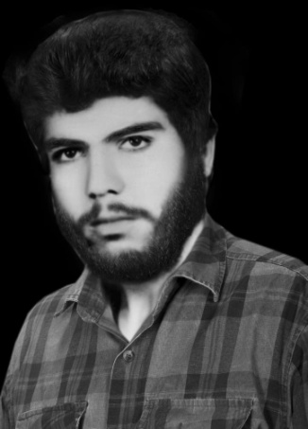**بسم رب الشهداء والصدیقین**

**شهید امان الله دلخوش**

**فرزند محمد**

**ولادت 11/6/1341 کناره**

**شهادت 3/1/1367 خُرمال**

**آرامگاه : گلزار شهدای کناره**

**\*\*\***

شهید بزرگوار امان الله دلخوش  
شهید امان الله دلخوش (رحیم) فرزند مرحوم محمد در تاریخ یازدهم شهریور ۱۳۴۱ در خانواده ای متدین و کارگر در روستای کناره دیده به جهان گشود.

پدرش کارگر بود و چهار پسر و دو ‌دختر داشت که یکی از پسرانش به نام حمید قبلاً به درجه رفیع شهادت رسیده بود.

شهید امان اله دلخوش تحصیلات ابتدائی را در دبستان دولتی کناره گذرانده بود و پس از  ترک تحصیل ، مشغول بازار کار شد.

ایشان در کنار کار و تلاش بصورت دائم  در مسجد ولیعصر کناره و پایگاه مقاومت علی ابن ابیطالب فعالیت می کرد، در محل کار او ‌که شرکت صنعتی آزمایش بود نیز فعالیتهای مذهبی و انقلابی داشت.

شهید امان الله دلخوش در سال ۱۳۶۱ با دختری از هم محلی ها به نام خانم فاطمه رحیمی ازدواج کرد که ثمره این پیوند مقدس یک دختر و دو پسر بود که یکی از پسرانش در کودکی از دنیا رفت. ایشان چندین بار برای اعزام به جبهه داوطلب شد ولی بخاطر شهادت برادرش و متأهل بودنش پذیرفته نشد تا اینکه داوطلبانه به خدمت مقدس سربازی رفت و دوران سربازی را در نیروی هوائی جمهوری اسلامی در اصفهان و شیراز گذراند.

پس از اتمام سربازی دوباره به کار بازگشت ولی شور و شوق حضور در جبهه و دفاع از وطن و ناموس چنان وجودش را پر کرده بود که دیگر طاقت ماندن نداشت لذا دوباره در قالب نیروی بسیجی عازم جبهه های نبرد شد و این بار به غرب کشور اعزام شد و به دفاع از شهرها و مرزهای غربی کشور مشغول گردید.  
یکی از جنایتهای بزرگی که صدام در طول جنگ تحمیلی انجام داد بمباران شیمیایی حلبچه کردستان عراق در ۲۵ اسفند ۱۳۶۶ در روزهای پایانی جنگ بود. در این بمباران که به منظور توقف پیشروی نیروهای ایرانی و پیشمرگه‌ها (در جریان عملیاتهای والفجر ۱۰ و  ظفر ۷)  انجام گرفت حدود پنج هزار تن از مردم حلبچه که عموماً غیرنظامی بودند کشته شدند.

عده ای از رزمندگان اسلام نیز در روزهای بعد در اثر اصابت خمپاره ها و بمبارانهای دشمن متجاوز و سنگدل به شهادت رسیدند که شهید امان الله دلخوش یکی از عزیزانی بود که در تاریخ سوم فروردین ۱۳۶۷ در منطقه عملیاتی خُرمال از ناحیه گردن مورد اصابت ترکش خمپاره های دشمن قرار گرفت و به درجه رفیع شهادت نائل شد.

پیکر شهید امان الله دلخوش نیز هشت روز زیر آفتاب بود و دسترسی به منطقه امکان نداشت و پس از فراهم ‌شدن امکانات و انتقال شهید به شیراز، با حضور انبوه مردم حق شناس و انقلابی تشییع با شکوهی صورت گرفت و پیکر مطهر ایشان در گلزار شهدای کناره آسمانی شد.

لازم به ذکر است که مرحوم محمد دلخوش پدر بزرگوار شهیدان حمید و امان الله دلخوش در سال ۱۳۹۶ از دنیا رفت و طبق وصیتی که کرده بود در مزار فرزند شهیدش امان الله دفن گردید.

روحشان شاد و یادشان گرامی

**وصیت نامه شهید امان الله دلخوش**

بسم رب الشهداء والصدیقین

ان الله یحب الذین یقاتلون فی سبیله صفا کانهم بنیان مرصوص- صف آیه 5

اینجانب [امان الله دلخوش](https://hojaj.blog.ir/post/574) فرزند محمد به شماره شناسنامه 1906 متولذ 1341 ساکن مرودشت روستای کناره وصیت خودم را شروع می نمایم.

*برادران شهید : امان الله (رحیم) و حمید دلخوش، از کناره مرودشت*

با سلام به پیشگاه منجی عالم بشریت آقا امام زمان (عج) و نائب بر حقش امام خمینی و با سلام به رزمندگان کفر ستیز اسلام و با سلام بر شهیدان اسلام از صدر تا کربلای حسین (ع) و از کربلای حسین تا کربلای ایران و با درود به خانواده های شهدا، اسرا و جانبازان اسلام.

خدایا به محمد (ص) بگو پیروانش حماسه می آفرینند و به علی بگو که شیعیانش قیامت برپا کردند. آری به حسین (ع) بگو که خونش همچنان در رگها می جوشد، به حسین (ع) بگو که از خون ها سروها روئید. ظالمان سروها را بریدند اما باز سروها روئید. خدایا می دانی که بندگان راستین و مدافعان حقیقی دین مبینت چگونه فداکاری می کنند و مرگ را به بازی گرفته اند، پنداری که چون شمع ذوب می شویم، خدایا از مردن نمی هراسیم اما می ترسیم بعد از ما ایمان را سر ببرند و اگر نسوزیم روشنائی رخت بر می بندد و جای خود را دوباره به ظلمت می سپارد. پس چه باید کرد؟ "من عرف نفسه فقد عرف ربه" هرکس خویش را بشناسد خدای خود را شناخته ، آری وقتی خودم را شناختم به خالقم پی بردم و فهمیدم که دنیا محل امتحان است، پروردگارا بر سجاده ای به وسعت زمین نماز می گذارم، بر زمین رنگین به خون عزیزانمان، عید و عزایمان هم یکسان است، بار پروردگارا می بینی که اسطوره های شهادت چگونه حیات را به بازی گرفتند، سر مست عشق، عشق خدائی ببین که با ایثار وجودشان در بستر حیات چگونه مرگ را تفسیر می کنند، من با امام خمینی میثاق بستم که به او وفادار بمانم، زیرا او به اسلام و قرآن وفادار است و اگر چندین بار مرا بکشند و زنده کنند دست از این سید پیر بر نمی دارم. راه سعادت بخش حسین (ع) را ادامه دهید و زینب گونه زندگی کنید.  
پدر و مادر مهربانم از شما معذرت میخواهم، شما حق بزرگی بر من دارید ولی خودتان فکر کنید ما نباید مثل کسانیکه سرور شهیدان را تنها گذاشتند امام را تنها بگذاریم، آری پدر و مادرم اگر در طول زندگی ام شما را نارحت کردم امیدوارم مرا ببخشید. پدرم من یکمرتبه منقلب شدم ناگهان مثل اینکه از جلدی به جلد دیگری رفتم لباس رزم پوشیدم و روانه میدان شدم تا بتوانم دین خودم را به اسلام و قرآن ادا کنم و پوزه جنایتکاران را به خاک مذلت بمالم و اسلام و قرآن را زنده نگهدارم و راه کربلای حسین (ع) را بر روی مسلمین جهان باز نمایم و به آرزویم برسم.

پدر جان امام عزیزمان را تنها نگذارید، پدرم یقین دارم که مؤمن مثل کوه استوار است بنابراین اگر شهادت نصیبم گردید با کمال میل برایم سخنرانی کن و قرآن بخوان و با شهامت و استقامت خود دشمنان انقلاب اسلامی را مأیوس کن. آری پدر جان هیچ ناراحت فرزندانت نباش، بیاد بیاور که حضرت ابراهیم (ع) به دستور خداوند یگانه فرزندش را در قربانگاه می آورد تا به دست خود او را قربانی کند، شما هم فکر کنید در راه خدا و قرآن دو نوجوان را قربانی کرده اید. استقامت و صبر داشته باشید همچنان که امام حسین (ع) در شهادت علی اکبر و علی اصغر صبر کرد. آری خداوند بزرگ خالق تمام موجودات است.  
مادر مهربانم می دانم که چقدر برایم زحمت کشیدی و مرا از یک روزه به بیست سالگی رسانیدی، چه شبها و نیمه شبها که برایم بی خوابی کشیدی، به من شیر دادی و نوازشم کردی تا بزرگ شوم و برای شما فرزند خوبی باشم و شما را در زندگی خوشبخت نمایم ولی چه کنم تقدیر این بود شما را رها کنم و در جبهه ها منزل بگیرم و از اسلام عزیز دفاع نمایم. امیدوارم مرا ببخشید. مادر جان می دانم یک زن مؤمن و مسلمان باید مثل حضرت زهرا (س) باشد و در برابر سختیها صبر نماید. مادرم خوب می دانی که فرزندان زهرا (س) را چگونه شهید کردند، خوب می دانی فرزندش حسین را با لب تشنه سر بریدند، مادرم من دیگر از حسین (ع) عزیزتر نیستم. مادرجان باید صبر و استقامت داشته باشی که روز قیامت در مقابل زهرا (س) روسفید و سربلند باشی و بتوانی جوابگو باشی. مادر جان تو مثل بعضی از مادرها که نمی گذارند فرزندانشان به جبهه بیایند و حسین را یاری کنند مباش، آنها غافل هستند. مادرم خدای ناکرده از امام عزیزم ، حسین زمان، خمینی بت شکن روی بر نگردانید. مادرم اگر دو فرزند دیگرت هم خواستند به جبهه بیایند خدای ناکرده از آنها جلوگیری نکن، بگذار راه برادرش که راه حسین می باشد را ادامه دهند.

خواهر مهربانم امیدوارم از فراق برادرانت غمگین و افسرده نباشی، خواهرم همچون زینب استقامت داشته باشی و این را هم در نظر بیاور که حسین (ع) را با لب تشنه جلو روی زینب خواهرش سر بریدند ولی در روحیه زینب و در ایمان و شهامت او تزلزلی ایجاد نشد، بلکه با روحیه گرفتن از خون برادرش حسیین (ع) و کشته شدگان کربلا با استقامت هرچه بیشتر از خون مظلومان کربلا دفاع کرد. خواهرم اگر صبر کردید روز قیامت در نزد حضرت زینب سربلند و سرفراز خواهی بود. همسرم شما استقامت نمائید و بچه هایم را نگهداری کن و مواظب فرزندانم باشید هرچه خدا بخواهد می شود. تمام اقوام و خویشان را سلام می رسانم.

دیگر صحبتی ندارم با همه شما خداحافظی میکنم. پدر، مادر، خواهر، برادران و همسرم همیشه به یاد من گنهکار و حقیر باشید، امیدوارم که فرزندی خوب برای شما شده باشم. والسلام / امان الله دلخوش

## [شهید بزرگوار ذبیح الله رحیمی](https://hojaj.blog.ir/post/540)

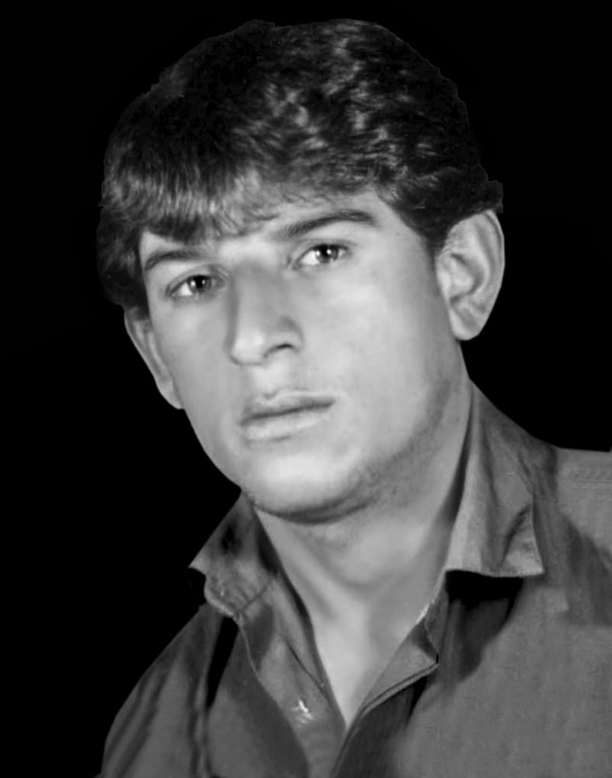**بسم رب الشهداء والصدیقین**

**شهید ذبیح الله رحیمی**

**فرزند امین**

**ولادت 12/5/1344 کناره**

**شهادت ۱۳۶۵/۴/۲۷ دره شهر ایلام غرب**

**آرامگاه : گلزار شهدای کناره**

**\*\*\***

شهید بزرگوار ذبیح الله رحیمی فرزند مرحوم امین و مرحومه فاطمه نسا شیروانی در تاریخ ۱۳۴۴/۵/۱۲ در یک خانواده مذهبی و پر تلاش دیده به جهان گشود، والدینش از عشایر فارس زبان منطقه بودند و پس از اسکان عشایر در شهرکهای مختلف فارس و کشور، این خانواده نیز در روستای کناره ساکن شدند و به فعالیت های دامداری سنتی پرداختند.

شهید رحیمی فرزند چهارم خانواده بود و چهار برادر و سه خواهر داشت.  
او تا کلاس اول راهنمائی درس خواند و پس از آن به علت نیاز به کسب و کار و کمک به خانواده ترک تحصیل کرد.

شهید با توجه به علاقه به دامداری و مهارت در این کار به زودی توانست بر تعداد گوسفندان خود بیفزاید و از همان نوجوانی روی پای خود بایستد و درآمد مناسب داشته باشد.

او اکثراً بخاطر شغلی داشت بیشتر اوقات خود را در صحرا و مراتع می گذراند و از روحیه ای لطیف و قوی و صبور و شاکر برخوردار بود. بیشتر اوقات در دامان کوه و طبیعت به مناجات و نیایش با خداوند متعالی می پرداخت و حتی زمانی که به سن تکلیف نرسیده بود با اشتیاق نماز می خواند و تکالیف دینی خود را به جا می آورد.

علاوه بر این، در اوقاتی که در روستا بود بویژه در ایام محرم و رمضان در  مسجد محل به خدمت و عبادت مشغول می شد و با گروه مقاومت نیز همکاری همه جانبه داشت.

شهید در اواخر سال ۱۳۶۳ به منظور دفاع از میهن اسلامی که در شرار حیله اهریمنان جهانخوار می سوخت به رزمندگان اسلام پیوست و در جبهه های مختلف به دفاع از وطن مظلوم و اشغال شده خود پرداخت. ایشان دوره آموزشی را در پادگان شهر جهرم گذراند و پس از آن به جبهه های غرب اعزام شد.   
در این دوران دشمنان داخلی و خارجی در پی بر اندازی نظام نوپای جمهوری اسلامی بودند و گروهی از سرسپردگان وطن فروش در داخل برای دشمنان وطن فعالیت می کردند که یکی از این گروهکهای ملحد و منافق گروهک کومله بود که در برخی از مناطق غرب کشور فعالیت داشت.

شهید ذبیح الله رحیمی در پاسگاههای مختلف مرزی استان های کرمانشاه و ایلام به خدمت مشغول شد و پس از حدود ۱۵ ماه در زمانی که در یکی از پاسگاههای «دره شهر» ایلام غرب خدمت میکرد، در حالیکه برای تأمین جاده (یعنی ایجاد امنیت در جاده)  و شناسائی رفته بودند در تاریخ ۱۳۶۵/۴/۲۷مورد حمله گروهی از دشمنان داخلی قرار می گیرند. ایشان ابتدا از ناحیه سینه مورد اصابت گلوله قرار می گیرد و از یک بلندی به پایین می افتد در آنجا با دشمنان درگیر می شود و با تمام ‌توان تا آخرین نفس با آنها می جنگد ولی دوباره از ناحیه سر مورد اصابت گلوله های دشمنان دین و وطن قرار می گیرد و به شهادت می رسد.

پیکر مطهر این شهید بزرگوار پس از چند روز به شیراز منتقل میشود و ‌پس از تشییع در مرودشت و کناره ، در گلزار شهدای آرامستان جنة الرضای کناره به خاک سپرده می شود.

شهید بزرگوار ذبیح الله رحیمی دارای صفات پسندیده و نابی از جمله سخاوت، گذشت، مهربانی، جوانمردی ، حق گویی و دلاوری بود، به صله ارحام اهمیت فراوان می داد و خودش را فدایی قرآن و اهلبیت می دانست.

روحش شاد و یادش گرامی

## C:\Users\edison\Desktop\kenareh\IMG-20220831-WA0019.jpg[شهید بزرگوار نگهدار رشیدی](https://hojaj.blog.ir/post/548)

**بسم رب الشهدا و الصدیقین**

**شهید نگهدار رشیدی**

**فرزند قدرت اله**

**ولادت 12/3/1346 کناره**

**شهادت 28/12/1366 خُرمال**

**آرامگاه : گلزار شهدا کناره**

**\*\*\***

شهید بزرگوار نگهدار رشیدی (محمد رضا) فرزند مرحوم حاج قدرت الله و حاجیه خانم کبری زارع در تاریخ دوازدهم خرداد 1346 در خانواده ای متدین و پر تلاش دیده به جهان گشود. شغل پدر و مادرش دامداری سنتی بود و تمام خواهران و برادران و همچنین شهید که فرزند هفتم (از بین 9 خواهر و برادر بود) در امور کار و زندگی به والدین خود کمک می کردند.

شهید در 7 سالگی به دبستان کناره رفت و دوره تحصیل ابتدائی را با موفقیت پشت سر گذاشت ولی به تحصیلات راهنمائی ادامه نداد و به کمک به پدر و مادر شتافت و چراندن گوسفندان را به عهده گرفت. او هر روز به دامان طبیعت که برای او مثل دانشگاه بود می رفت و ساعتها در عظمت و قدرت و حکمت الهی غرق می شد و خداوند را تسبیح و ستایش می کرد.

شهید در دوران پیروزی انقلاب اسلامی در سال 1357 حدوداً یازده ساله بود و بجز شرکت در مساجد و مناسبتهای مدرسه نقشی دیگر نمی توانست داشته باشد که آن هم بسیار در ساختن شخصیت او بسیار سازنده و تأثیرگذار بود.

چیزی از پیروزی انقلاب اسلامی و استقرار نظام مقدس جمهوری اسلامی نگذشته بود که صدام با کمک دشمنان داخلی و خارجی به ایران حمله کرد و صدها شهر و روستا را با خاک یکسان نمود و هزاران نفر را شهید و آواره کرد و شهید را برای حضور در جبهه ها مصمم تر می کرد ولی به لحاظ سن کم پذیرفته نمی شد.

شهید اگرچه هر روزه به کار دامپروری مشغول بود ولی شرکت در برنامه های مسجد امام حسین علیه السلام قسمتی از برنامه های روزانه او بود و پس از به وجود آمدن گروه مقاومت علی ابن ابیطالب علیه السلام به عضویت پایگاه درآمد و همراه با برادران بسیجی به نگهبانی و حفاظت از دستاورد خون شهدا و ایجاد امنیت در روستا پرداخت.

این شهید بزرگوار نهایتاً در سال 1364 برای دفاع از دین و ناموس و وطن به لشکر 19 فجر سپاه پاسداران پیوست و در حالیکه برادر دیگرش نیز در منطقه سیستان و بلوچستان در سپاه پاسداران خدمت می کرد. شهید پس از آموزش، به عنوان خدمه پد آفند هوائی به حراست از آسمان وطن مشغول شد. ایشان حدود 15 ماه در غرب و جنوب کشور خدمت کرده بود که در منطقۀ خُرمال در آخرین روزهای زمستان 1366 در 20 سالگی مورد اصابت بمب های دشمن متجاوز بعثی قرار گرفت و به درجه رفیع شهادت نائل شد.

شهید نگهدار رشیدی اخلاقی بسیار عالی داشت چنانکه در خانواده و محله و دوستان و همرزمان به مهربانی و خوش اخلاقی و خوش برخوردی مشهور بود. فعالیت او در مساجد و مراسم مذهبی چشمگیر بود، عاشق اهلبیت و حضرت سیدالشهدا و یارانش بود، نسبت به حجاب بسیار سختگیر بود و همیشه خانواده را به پوشیدن حجاب کامل سفارش میکرد. در برپائی نماز و مراسم برای شهدا پیش قدم بود و آرزو داشت در ره دین خدا مثل اربابش حضرت اباالفضل به شهادت برسد.

اپیکر مطهر این شهید بزرگوار پس از تشییع در شیراز و مرودشت و کناره در گلزار شهدای آرامستان جنة الرضای کناره به خاک سپرده شد. پدر شهید نیز در سال 1395 با داغ فرزند جوانش از دنیا رفت و در جوار شهدا دفن گردید.

روحشان شاد و یادشان گرامی

## C:\Users\edison\Desktop\kenareh\IMG-20220831-WA0056.jpg[شهید بزرگوار زین العابدین روابندی](https://hojaj.blog.ir/post/570)

**بسم رب الشهدا والصدیقین**

**شهید زین العابدین روابندی**

**فرزند علی**

**ولادت 30/6/1345 کناره**

**شهادت 10/10/1361 عین خوش**

**آرامگاه : گلزار شهدای کناره**

**\*\*\***

شیهد بزرگوار زین العابدین روابندی فرزند علی در روز سی ام شهریور ماه 1345 در محله گود جمال در روستای کناره مرودشت دیده به جهان گشود. در هفت سالگی برای تحصیل راهی دبستان شهید حاصلی کناره شد و دوران ابتدائی را با موفقیت پشت سر گذاشت ولی به دلیل نبودن شرایط لازم از ادامه تحصیل باز ماند و برای تأمین مخارج زندگی و کمک به خانواده مدتی در کوره آجر پزی مشغول به کار شد.

شهید روابندی ارادت خاصی به امام خمینی داشت و پیرو راه امام بود. او عاشق ورزش کردن بود. اعتقاد زیادی به مسائل مذهبی داشت و به نماز اول وقت و روزه خیلی اهمیت می داد. خیلی مشتاق جبهه رفتن بود و همیشه می گفت می خواهم به جبهه بروم و شهید بشوم تا با دست سنگین مرا بیاورند.

در تاریخ 20/9/1361 از طرف بسیج به منطقه عین خوش اعزام شد، مدت سه ماه در جبهه حضور داشت و سرانجام در تاریخ ۱۳۶۱/۱۰/۱۰ همراه با دوست و همرزمش شهید نجفعلی زارع در یک سنگر و در یک زمان به فیض عظمای شهادت نائل آمدند و در کنار هم در گلزار شهدای زادگاهشان، کناره، به خاک سپرده شدند. روحشان شاد و یادشان گرامی

**وصیت نامه شهید بزرگوار زین العابدین روابندی**

به نام خداوند در هم کوبنده ستمگران، اول هر سخن به نام الله است او که یاری دهنده مستضعفان و پاسدار حرمت خون شهیدان است و هر کسی که راه او رفت به نظر من احتیاجی به وصیت ندارد و از خدا میخواهم که مرا بر هوی و هوس خویش در زنده بودن پیروز کند و اگر موفق شدم به آن چیزی که آرزو دارم یعنی شهادت برسم نه اینکه با بی احتیاطی جلو بروم و خود را به طرف دشمن ببرم لااقل آنچه را که بتوانم تلاش کنم و این کار را می کنم و پس از رفتنم از این دنیا هدفم این است که به جای گریه بر قبرم روحم را شاد کنند و روح من زمانی شاد می شود که شما از رهبر و خدا پیروی کنید و من بخاطر هیچکس و هیچ چیزی به جبهه برای جنگ نیامده ام جز بخاطر اینکه اسلام را در راه امام خمینی یافتم و حرف او حرف اسلام است و اسلام یعنی پیاده شدن قرآن و قرآن کلام خداست و شما باید سخن او را با جان و دل پذیرا باشید و مبادا روزی خدای ناکرده چون مردم کوفه با او رفتار کنید.

پدر و مادر مهربان من این وصیت نامه را قبل از اینکه به شهادت برسم نوشته ام و امیدوارم که با یک پیروزی خدائی برای خدا و اسلام و قرآن جان بی ارزشم را به الله آفریننده خود تسلیم نمایم.

امیدوارم برای شما فرزندی نیکو و صالح بوده باشم. از شما می خواهم پس از شهادتم هیچگونه گریه و زاری نکنید بلکه خوشحال باشید چون من پیروز شدم و به آرزوی خود رسیدم و امیدوارم برادرانم و دوستان من بعد از من بتوانند با پایداری مرزهای کشور اسلامی را از دست دشمنان پلید و کافر پاک گردانند. مادر جان هر موقع به یاد من افتادی و خواستی سر قبر من بیائی آن لحظه به یاد کربلای امام حسین علیه السلام باش که در آن زمانی که با کافران و ستمگران برای جا ماندن اسلام و آزادی تمام مسلمانان از سلطه یزید جنایتکار جانی چگونه جان خود و فرزندانش را فدا کرد.

بنده گنهکار ... اگر سالی عبادت و گریه و زاری مقابل خدا می کردم شاید نمی توانستم گناهانم را جبران کنم ولی انسانی که به فیض شهادت می رسد تمام گناهانش پاک می شود.

از شما می خواهم که اصلاً نمازتان را فراموش نکنید مگر خداوند یکتا نمی فرماید : من طلبنی وجدنی و من عرفنی احبنی و من احبنی عشقنی و من عشقنی عشقته و من عشقته قتلته فعلی دیته و من علی دیته فانا دیته  
خدای بزرگ فرموده کسیکه طلب کند مرا- مرا خواهد یافت و کسی که مرا یافت پس می شناسد مرا و کسی که مرا شناخت دوستم خواهد داشت – و کسی که دوستم داشت عاشقم می شود و کسی که عاشقم شد شهیدش می کنم و کسی که شهیدش کردم خونبها و دیه اش با من است و خونبها و دیه چنین خونی خود من هستم.

والسلام - زین العابدین روابندی در مورخه .../8/1361

## C:\Users\edison\Desktop\kenareh\IMG-20220831-WA0051.jpg[شهید بزرگوار رضا زارع](https://hojaj.blog.ir/post/554)

**بسم رب الشهدا و الصدیقین**

**شهید رضا زارع**

**فرزند جعفر**

**ولادت 25/3/1341 کناره**

**شهادت31/4/1367جبهه غرب**

**آرامگاه : گلزار شهدای کناره**

**\*\*\***

شهید بزرگوار رضا زارع فرزند مرحوم جعفر و مرحومه لقا درویشی در خانواده ای متدین و متوسط در روستای کناره در تاریخ  25 خرداد 1341 دیده به جهان گشود.شغل پدرش کارکری و کشاورزی بود و شهید اولین فرزند او بود که یک برادر و یک خواهر داشت.

او پسر با هوش و مهربانی بود، از همان کودکی مردم دار بود، به بزرگترها بسیار احترام می گذاشت و با کوچکترهایش دوست می شد. تا اینکه هنگام مدرسه رفتن فرا رسید و دوران ابتدائی را در یکی از مدارس کناره شروع کرد و این دوره را با خاطرات بسیار زیبا و ماندگار، با موفقیت پشت سر گذاشت و پس از آن درس را کنار گذاشت. ایشان بخاطر علاقه ای که به کار داشت شغل کشاورزی را انتخاب کرد، سپس با جدیت و کوشش فراوان شروع به کار کرد.

در سالهای نوجوانی او مطالبات مردم برای براندازی نظام شاهنشاهی و استقرار حکومت الهی به رهبری امام خمینی به اوج رسید و او نیز مثل سایر مردم و جوانان، دلسوز کشورش بود و وظیفه خود می دانست تا آنجائی که از عهده اش بر می آمد سهمی در انقلاب شکوهمند اسلامی ایران داشته باشد. بالاخره با تلاش مردم از جان گذشته مان انقلاب اسلامی به رهبری امام خمینی در سال 1357 به پیروزی رسید و شهید در حد خود در فعالیتهای انقلابی شرکت داشت.

پس از پیروزی انقلاب با یکی از خانواده های متدین و متعهد وصلت کرد که ثمره این پیوند مقدس دو دختر و یک پسر است.

هنوز چیزی از پیروزی انقلاب شکوهمند اسلامی نگذشته بود که جنگ تحمیلی دشمنان علیه ایران مظلوم در آغاز مهر ماه 1359 شروع شد و فرزندان ایران که چندین مرتبه در پیشگاه خدا از امتحانشان و از جاده مصائب سرافراز بیرون آمده بودند این بار نیز به سوی امتحانی بزرگتر رهنمون شدند.

در سال 1360 اولین فرزندشان به دنیا آمد و او بخاطر این رحمت بزرگ الهی که خداوند به او ارزانی داشته بود همیشه خدا را سپاس می گفت و سجده شکر بجا می آورد.

در سال 1361 نیز به خدمت مقدس سربازی قدم نهاد و دوران شکوفائی زندگی اش رقم خورد، آن دوره دو ساله را که با جنگ تحمیلی همزمان بود در کرمان و در جبهه های جنوب سپری کرد اما از آنجا که تأثیر به سزائی از این دوران گرفته بود نتوانست جبهه ها را ترک کند و همچنان علاوه بر عضویت در پایگاه مقاومت روستای خود، رهسپار جبهه های حق علیه باطل در مناطق جنوب و غرب از جمله بستان و سوسنگرد و سومار و عین خوش گردید و آن قدر روح جهاد در وجودش رخنه کرده بود که برای تولد دومین فرزندش رضای خدا را به رضای خودش ترجیح داد و به مرخصی نرفت، وقتی به خانه بازگشت بخاطر ارادت به سید و سالار شهیدان نام پسرش را محمد حسین گذاشت.

شهید رضا زارع نیمه های شب با خدای یاسها و شقایقها راز می گفت و با خدا معاشقه می کرد. او شخصی با معرفت بود که صله رحم را به نحو احسن انجام می داد، برای پدر و مادرش احترام زیادی قائل بود، علاوه بر انجام واجبات سعی فراوانی در انجام مستحبات داشت، خود به نماز عشق می ورزید و همسر و اطرافیانش را به این امر مهم سفارش می کرد، برای رضای خدا می جنگید و از خدا می خواست که زندگی اش همیشه رنگ خدائی داشته باشد، گمنام بودن را دوست داشت چرا که پیدا کردن را در گرو گم شدن می دانست، از مرگ نمی هراسید زیرا معتقد بود در مرگ حیات جاودان نهفته است.

بعد از آن در شرکت ملی حفاری نفت اهواز استخدام شد و شرایط کار ایجاب می کرد پانزده روز در محل کار و پانزده روز در منزل باشد اما ایشان به دلیل جو نامساعدی که بر کشور حاکم بود ترجیح می داد همان 15 روز هم جز بخش کمی در جبهه های نبرد حق علیه باطل باشد.

آخرین بار چون احساس می کرد در جبهه های غرب نیاز بیشتری به او دارند با اصرار زیادی از مافوق خویش تقاضای مرخصی می کند و ایشان به شرط شفاعت اجازه می دهد و شهید بزرگوار عاشقانه رهسپار دیار دوست می شود و آخرین سفر عرفانی و معنوی خود را پشت سر می گذارد.

او عاشق و فدائی امام خمینی بود و تا نامش می آمد سکوت می کرد و گاهی بخاطر عظمتش اشک می ریخت تا جائی که یکی از همرزمان ایشان زمانی که به دست یکی از گروههای کمونیست در کردستان گرفتار شده بود در جواب تقاضای آنها که توهین و ناسزاگوئی به رهبرمان بود از خود مقاومت نشان داد و آزارهای زیادی را متحمل گردید.

تا یکسال بی خبری و چشم انتظاری در آن تابستان گرم و سوزان در تاریخ 31 تیر ماه 1367 بار دیگر به زادگاهش بازگشت اما این بار تکه ای استخوان که نشانه دلیری اش بود، در آن روز هرکسی او را می شناخت و نمی شناخت بخاطر رسیدن او به وصالش اشک می ریخت.

روحش شاد و یادش گرامی

**وصیت نامه شهید رضا زارع**

بسم رب الشهدا و الصدیقین

ان الله یحب الذین یقاتلون فی سبیله صفا کانهم بنیان مرصوص

خدا آن مؤمنان را که در صف جهاد کافران مانند سد آهنین همدست و پایدارند دوست می دارد. سوره صف آیه 4

با درود و سلام به امام زمان و نائب بر حقش و با سلام و درود به شهیدان انقلاب اسلامی. ای عزیزان فلسفه آفرینش انسان را از پیکرهای خونین کربلا سؤال کنید، آنانی که با عرضه پیکرها بر شمشیرها در دشت نینوا تفسیر هستی را به بهترین شکل به نمایش گذاشتند. حسین (ع) با جمع کوچک یاران در کربلا پیام خونین خود را که رسالت هر انسان الهی است به دست تاریخ سپرد تا به تمامی آیندگان برسد، هم اکنون ما نیز در راستای همان تعهدات الهی بپا خاسته ایم تا حسین زمان را در کربلای ایران یاری کنیم.

برادران و خواهران عزیز گرچه من لیاقت ندارم که به شما سفارش نمایم اما در آخرین روزها و لحظه های عمر من اجازه بدهید با شما عزیزان سخن بگویم.

ای جوانان عزیز بهشت در سختیها و مجاهدتها و تلاشهاست، از راحت طلبی و آسایش دنیوی بهشت حاصل نمی گردد، پس به خود آئید و پیوسته تلاش کنید. از جهت معنوی و روحی و نظامی قوی باشید که سالها مبارزه در پیش است. بر خود سخت گیرید و خواب و استراحت کم کنید و برای جهاد آماده باشید. ای عزیزانم نسبت به مسئله جنگ و انقلاب و رهبری بی تفاوت نباشید و انقلاب را ساده نگیرید. پیوسته به یاد داشته باشید که برای تحقق آن چه جوانانی که به خاک و خون کشیده شدند. حفظ و تداوم انقلاب باید در متن زندگی شما قرار گیرد و به عنوان بزرگترین وظیفه شما در فکر و مغزتان مطرح کنید و در راه آن تلاش و کوشش نمائید، به فرمایش امام عزیزمان تکلیف نمائیم. ماها را سیدالشهدا معلوم کرده است لذا از جوانان عزیزمان می خواهم که به مسئله جنگ به عنوان یک حقیقت برای اعتلای اسلام عزیزمان توجه نمائید و این را در نظر داشته باشید که خواه نا خواه روزی در جبهه ای گسترده تر با استکبار جهانی روبرو می شویم، لذا روحیه شهادت طلبی را با اتکال به خداوند متعال و چنگ زدن به ریسمان الهی هر روز در خود قوی تر نمائید و به شهادت به عنوان عالی ترین سیر تکاملی انسان ایمان داشته باشید و بدانید که انسان الهی برای تحقق اسلام عزیز و ایجاد حکومت واحد جهانی در نبرد با شیاطین به شهادت می رسد یا در انتظار شهادت است.

ای عزیزان امام را تنها نگذارید ، هر جا که هستید مواظب منافقین و کوردلان و دشمنان اسلام باشید و دقیقاً حرکت آنها را زیر نظر داشته باشید...

پدر و مادر و همسر عزیزم در شهادتم صبور باشید و مقاوم، و دعا کنید که این هدیه از شما قبول گردد. خداوند به شماها صبر دهد که در ادامه راهتان سست نگردید. فرزندان امانتهای الهی هستند که عاقبت باید در راه خدا فدا شوند. افتخار کنید که برای حفظ اسلام و قرآن ما شهید شویم. پس از شهادتم از فرزندانم خوب نگهداری کنید و در تربیتشان کوشا باشید، برای آنها از حماسه حسین زمان و یاران و عظمت شهیدان بگوئید، پیام خونم را به آنها برسانید. آرزویم این بوده که فرزندانم به عنوان یک چهره ی مؤمن متخصص و متعهد به هموطنان خدمت کنند، در هر مقامی که هستند یک پاسدار باشند.

و انسان الهی برای تحقق اسلام عزیز و ایجاد حکومت واحد جهانی در نبرد با شیاطین یا به شهادت می رسد یا در انتظار شهادت است. شاید این چند قطره خونم بتوانم به رشد اسلام کمک کند.

مادرم ترجیح دادم که به خواست خدای بزرگ بین شهیدان کربلای حسین (ع) و شهیدان کربلاهای ایران باشم.

اگر می خواهید در گشودن راه کربلا، نجف، کاظمین و سامرا سهیم باشید به جبهه ها بیائید که انشاء الله فتح نهائی نزدیک است.

والسلام -  رضا زارع فرزند جعفر

## [شهید بزرگوار روانبخش زارع](https://hojaj.blog.ir/post/585)

**بسم رب الشهداء و الصدیقین**

**سرباز شهید روانبخش زارع**

**فرزند کرامت الله**

**ولادت 20/1/1344 کناره**

**شهادت 26/12/1364 منطقه عملیاتی بانه**

**آرامگاه : گلزار شهدای کناره**

**\*\*\***

شهید روانبخش زارع فرزند مرحوم حاج کرامت الله و مرحومه سیده طاهره مبین در روز بیستم فروردین ماه ۱۳۴۴ در خانواده ای متدین و پر تلاش و منتسب به سلسله سادات در روستای تاریخی کناره دیده به جهان هستی گشود. پدرش کشاورز بود و از این طریق کسب نان حلال و  امرار معاش میکرد.

شهید روانبخش فرزند سوم خانواده است و علاوه بر شش خواهر ، دو برادر تنی و ناتنی نیز دارد.

ایشان دوران کودکی و تحصیلات ابتدائی را در مدرسه روستای کناره گذراند و در اوقات بیکاری به کمک پدر و مادر می شتافت. او از کودکی اهل مسجد و جماعت و هیئت بود و در تمام مراسم و برنامه هائیکه برای شهدای عزیز وطن برگزار می شد حضور می یافت. سال ورود ایشان به مدرسه راهنمائی مصادف شد با پیروزی انقلاب اسلامی ایران که معجزه قرن نام گرفت. شهید نیز در حد خود در مجالس و برنامه های انقلابی شرکت می کرد ولی بخاطر کم سن و سال بودن فعالیت چشمگیری در این دوره نداشت.

ایشان فردی بسیار فعال و با نشاط و متدین و انقلابی، اهل نماز و روزه و مقید به اخلاق اسلامی بود و شبانه روز در مسجد و پایگاه مقاومت خدمت میکرد.  
چیزی از پیروزی انقلاب شکوهمند اسلامی ایران به رهبری امام خمینی  نگذشته بود که ابرقدرتهایی که دستشان از منابع نفتی و معادن ایران قطع شده بود شروع به ایجاد آشوب و فتنه در سراسر کشور ایران مخصوصاً در کردستان کردند و گروهکهای ضد انقلاب و ملحد را به جان و مال مردم انداختند، از طرفی، با کمک به صدام حسین، دیکتاتور عراق، جنگی تمام عیار و نابرابر در مرزهای غربی و جنوبی کشور عزیزمان به راه انداختند، هزاران خانه را ویران و مردم مرزنشین را آواره کردند، صدام میخواست در عرض یکهفته تهران را فتح کند ولی با دلاوران از خود گذشته ای مثل شهید روانبخش ها مواجه شد و رؤیای فتح هفت روزه برای صدام و اربابانش و نوکران داخلی اش تبدیل به یک کابوس سیاه هشت ساله شد و نهایتاً از حماسه سازان شهادت طلب ایرانی شکست خورد و به زباله دان تاریخ پیوست.

شهید روانبخش زارع که نوجوان فهمیده و با شهامت و با اراده ای بود ادامه تحصیلات را به آینده موکول کرد و برای اولین بار در پایان دوره راهنمایی با کسب اجازه از والدینش به عنوان بسیجی عازم جبهه های نبرد حق علیه باطل شد و با لشکر ۱۹ فجر سپاه فارس به مناطق عملیاتی جنوب رفت و به دفاع از دین و ناموس وطن پرداخت.

شهید روانبخش زارع پس از بازگشت از جبهه، مجدداً به عنوان سرباز به نیروی زمینی ارتش غیور و قدرتمند جمهوری اسلامی ایران پیوست و این بار به مناطق غرب کشور اعزام شد و به پاسداری از مرز و بوم و کیان ایران اسلامی مشغول شد.

این شهید بزرگوار در تاریخ ۲۶ اسفند ماه ۱۳۶۴ در پادگان محل خدمتش در منطقه عملیاتی شهر بانه مورد هجوم هواپیماهای دشمن و مورد اصابت بمبهای آنها قرار گرفت و ناحیه سر آسیب دید و به شهادت که آرزوی دیرینش بود نائل گشت.

پیکر مطهر این سرباز و بسیجی شجاع که در حد خود نقشی مهم در پیروزی و سرافرازی وطن اسلامی داشت، توسط مردم قدردان و حق شناس منطقه مرودشت و کناره تشییع شد و در گلزار شهدای کناره به عاشورائیان زمان پیوست.  
لازم به ذکر است که مادر بزرگوار شهید در سال ۱۳۷۲ و پدر گرامی شهید در سال ۱۳۹۸ از دنیا رخت بربستند و در جوار شهدای کناره به فرزند شهیدشان ملحق شدند.

روحشان شاد و یادشان گرامی

## C:\Users\edison\Desktop\kenareh\IMG-20220831-WA0020.jpg[شهید بزرگوار قاسم زارع](https://hojaj.blog.ir/post/571)

**بسم رب الشهدا و الصدیقین**

**شهید قاسم زارع**

**فرزند علی اکبر**

**ولادت 7/6/1302کناره**

**شهادت 2/3/1361 فکه**

**آرامگاه : گلزار شهدای کناره**

**\*\*\***

شهید بزرگوار قاسم زارع در سال 1302 در روستای رجاء آباد در خانواده ای مذهبی و معتقد از پدری به نام علی اکبر و مادری به نام رقیه به دنیا آمد.

ایشان در دوران کودکی پدر خود را از دست داد و تنها فرزند خانواده بود. مادر ایشان با فردی به نام علی میرزا از اهالی روستای کناره ازدواج کرد و به کناره منتقل شدند.

شهید قاسم زارع بعد از خدمت سربازی با خانم خجسته فهیمی ازدواج کرد که ثمره ازدواجشان چهار پسر و سه دختر به نامهای علی، ابراهیم، اسماعیل و خلیل ؛ و دخترها به نام گل آفرین، پروین و گل افشان می باشد.

شهید قاسم زارع در کارخانه قند مرودشت با پانزده سال سابقه مشغول به کار بود و در کنار آن دامپروری نیز می کرد.

در اوائل جنگ فرزند ارشد ایشان سرباز بود و بعد از پایان خدمت فرزندش در سال 1361 در لبیک به ندای امام خمینی رهبر کبیر انقلاب و ادای تکلیف و دفاع از میهن اسلامی، به صورت داوطلبانه وارد بسیج و به جبهه اعزام شد.

ایشان بعد از مدتی به مرخصی آمد و دوباره به جبهه برگشت و در عملیات بیت المقدس در جبهه فکه شرکت کرد و در آنجا به درجه رفیع شهادت نائل شد.

پیکر مطهر این شهید بزرگوار تا چندین ماه ، زیر ماسه ها مدفون و مفقودالاثر بود و پس از تفحص و کشف پیکرشان در گلزار شهدای کناره تشییع و به خاک سپرده شد.

روحش شاد و یادش گرامی

**وصیت نامه شهید قاسم زارع**

بعد از سلام .....از فرزند عزیزم علی می خواهم که برادران و خواهرانت را افرادی مؤمن و معتقد به قرآن و اسلام بار آورید که این فرزندان هستند که آینده ساز این انقلاب هستند.

فرزند عزیز همیشه گوش به سخن امام عزیز باشید که راهش راه حسین است و در هرجا که هستید امام خمینی عزیز را دعا کنید و از خدای بزرگ که آفریننده جهان هستند بخواهید که فرج امام زمان که مثل خورشید که به مردم نور خود می دهد آن امام هم به همه ما نور می دهد فرجش زود زود و نزدیک بکند و از همه برادران و خواهران ... می خواهم که همیشه دوستدار علی (ع) باشید.

چند کلمه ای به عنوان یک نصیحت می نویسم، اول از هر چیز باید بگویم که اگر روحانیون نبودند تا چند سال دیگر امریکا و ابر قدرتها بر گرده ما سوار می شدند و از ما به عنوان یک برده استفاده می کردند پس قدر روحانیون را بدانید و به هر قیمتی که شده از آنان پشتیبانی کنید ، تا می توانید از ارگانهای انقلاب پشتیبانی کنید چون ضد انقلاب می خواهد  شما را از یکدیگر جدا کند، تنها چیزی که شما را به پیروزی رسانده و می رساند فقط وحدت بوده و هست، پس دست از تفرقه و جدائی بردارید.

در این زمان که جنگ است ممکن است در جامعه کمبودهائی وجود داشته باشد پس از این کمبودها ناراحت نشوید که خداوند هر لحظه شما را آزمایش می کند.

از خدا می خواهم که در مجالس عمومی خصوصاً دعا و قرآن توجه زیاد بکنید و همیشه امام را دعا کنید...... والسلام

خداحافظ تا پیروزی یا شهادت - قاسم زارع 25/1/1361

## [شهید بزرگوار محمد علی زارع](https://hojaj.blog.ir/post/569)

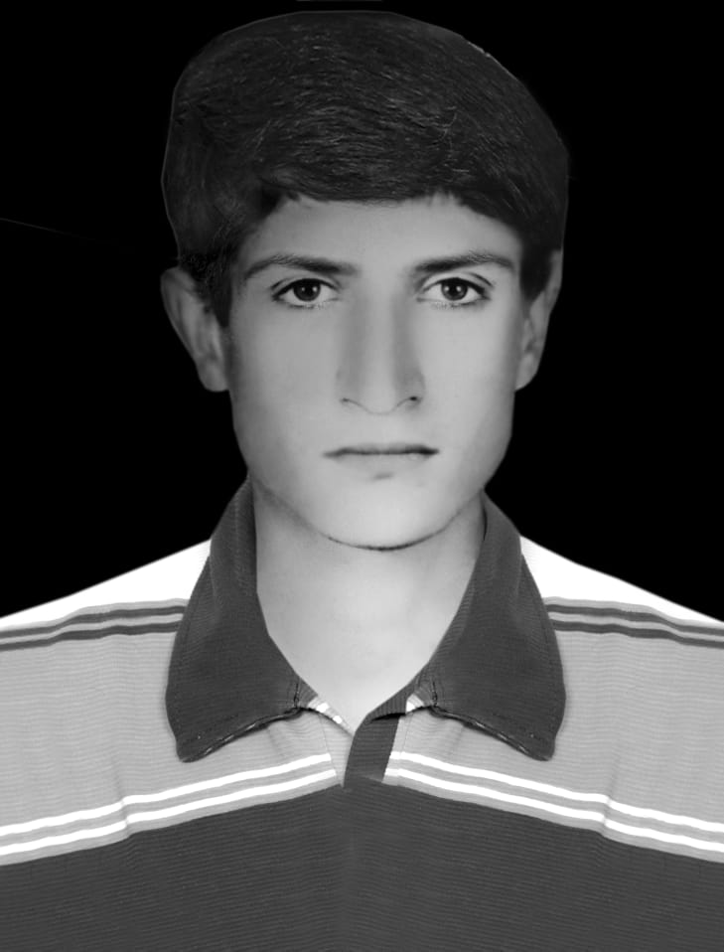**بسم رب الشهداء و الصدیقین**

**شهید محمد علی زارع**

**فرزند میرزاقلی**

**ولادت ۲۰/۶/۱۳۴۶ کناره**

**شهادت۱۳۶۵/۸/۱ پاسگاه مرزی یوسف خان شمالی، خراسان**

**آرامگاه : گلزار شهدای کناره**

**\*\*\***

شهید بزرگوار محمد علی زارع

شهید محمد علی زارع فرزند مرحوم میرزا قلی و مرحومه سکینه تقی پور در تاریخ 20 شهریور 1346 در روستای تاریخی کناره مرودشت در خانواده ای مذهبی و متوسط دیده به جهان گشود.

شغل پدرش کشاورزی و دامداری سنتی بود و از این طریق امرار معاش و کسب نان حلال می کرد. ایشان 6 پسر و یک دختر داشت که شهید محمد علی زارع فرزند دوم او بود.

شهید دوران ابتدائی را در مدرسه روستای کناره گذراند و در ایام بیکاری و تعطیلات به کمک پدر خود می رفت. او بخاطر شرکت دائمی در مسجد و مناسبتهای مذهبی، اصول زندگی الهی و معرفت دینی را با جان و دل فرا گرفت.

ایشان یازده ساله و در کلاس چهارم ابتدائی بود که انقلاب اسلامی ایران به رهبری امام خمینی به پیروزی رسید و رژیم چند هزار ساله شاهنشاهی را به زباله دان تاریخ ریخت، در این دوران اگرچه سن شهید کم بود ولی با بزرگترین حرکت انقلابی جهان که معجزه قرن نامید می شد آشنا گشت و روح حق گوئی و شهادت طلبی را در او زنده و شکوفا کرد. از آن به بعد بیشترین وقتش در پایگاه مقاومت می گذشت و بطور شبانه روزی به همراه برادران دیگرش در راستای اهداف امام و شهدا فعالیت می کرد.

هنوز چیزی از انقلاب شکوهمند اسلامی ایران نگذشته بود که جهانخوارانی که دستشان از بیت المال و منابع اقتصادی ایران کوتاه شده بود مشغول توطئه علیه ایران شدند و در اکثر شهرها به مقابله با انقلاب پرداختند، از طرفی، با تجهیز و کمک به صدام ، رئیس حزب جنایتکار بعث عراق، به مرزهای کشور ما حمله کردند و هزاران نفر را کشتند، در همین زمان شهید وارد دوره راهنمائی شده بود ولی برای حضور در جبهه و نبرد با دشمنان متجاوز بی تابی می کرد و اجازه حضور در جبهه نمی یافت تا اینکه با خواهش و تمنا از پدر و مادر و کسب اجازه توانست به رزمندگان اسلام بپیوندد و راهی جبهه های حق علیه باطل گردد.

ایشان چندین بار به عنوان بسیجی به همراه بچه های کناره در جبهه های مختلف غرب و جنوب کشور حضور پیدا کردند و چند تن از یارانش شهید شدند.

نهایتاً برای گذراندن دوره سربازی ثبت نام کرد و با کوله باری از تجربه به نیروهای مسلح کشور پیوست و بعد از آموزشهای لازم به عضویت ژاندارمری جمهوری اسلامی (که بعدها تبدیل به نیروی انتظامی شد) در آمد و به یکی از پاسگاههای مرزی تربت جام اعزام شد.

حدود یکسال از خدمت ایشان گذشته بود که در تاریخ اول آبان ماه 1365 در درگیری با اشرار مسلح در پاسگاه یوسف خان شمالی تربت جام خراسان از ناحیه شکم به سختی مجروح شد و به بیمارستانی در مشهد منتقل گردید و پس از 14 روز تحمل درد شدید در بیمارستان به درجه رفیع شهادت نائل گشت و به یاران شهیدش پیوست و در گلزار شهدای کناره آسمانی شد.

ایشان دارای اخلاقی بسیار عالی بود، به صله رحم و دیدار اقوام و آشنایان و کمک به مستمندان اهمیت بسیار می داد، اهل نماز اول وقت بود، روزه هایش را قبل از دوران بلوغ بصورت کامل می گرفت، به سالار شهیدان و علمدار و اصحاب با وفایش ارادتی عمیق و قلبی داشت و همیشه عشق به شهادت را در سر می پروراند. او همیشه برای خدمتگزاری و ایثارگری آماده بود و در حدود 16 ماه حضورش در خطوط مقدم نبرد و در دفاع از دین و ناموس و وطن، همیشه به دنبال شهادت می گشت، به راستی خداوند متعال ایشان را برای شهادت آفریده بود و عاقبت پاداش عشق و حماسه سازیها و ایثارگری هایش را داد و نامش را فهرست عاشورائیان زمان برای ابد ثبت و ضبط کرد.

لازم به ذکر است که پدر و مادر و یکی از برادران این شهید بزرگوار به نام مرتضی از دنیا رفته اند و در آرامستان کناره به خاک سپرده شده اند.

روحشان شاد و یادشان گرامی

**وصیت نامه شهید محمد علی زارع**

شهادت یک انتخاب است نه یک اتفاق

درود و سلام بر رهبر کبیر انقلاب اسلامی ایران امام خمینی

و سلام بر شهیدان کربلای حسینی تا کربلاهای ایران

و سلام و درود بر مجروحین و خانواده های شهدا و اسرای جنگ تحمیلی

اینجانب محمد علی زارع وصیت خود را شروع می کنم:

پدر و مادر مهربانم که مرا از کودکی بزرگ کردید و دوست ندارید که من از شما جدا شوم ولی وظیفه هر مسلمان است که از کشور و خاک و ناموس خود و انقلاب اسلامی دفاع کند و من بر خود وظیفه دانستم که به ندای رهبر عزیزم لبیک گفته عازم نبرد با دشمن تا دندان مسلح در جبهه های نبرد حضور پیدا کنم تا پوزه صدام و صدامیان را به خاک بسائیم.

اینک ما جوانان ایران اسلامی نمی گذاریم که صدام و این گرگان خون آشام به خانه و کاشانه ما حمله بیاورد و یک وجب از خاک وطن ما را تصرف بکند.

و تو ای مادر مهربانم باید مثل زینب مقاوم و صبور باشی که وقتی کسی به تو گفت چرا پسرت را به جبهه فرستادی بگوئی من فرزندم را جز برای رضای خداوند بزرگ به جبهه نفرستادم. والسلام - محمد علی زارع

## [شهید بزرگوار نجفعلی زارع](https://hojaj.blog.ir/post/534)

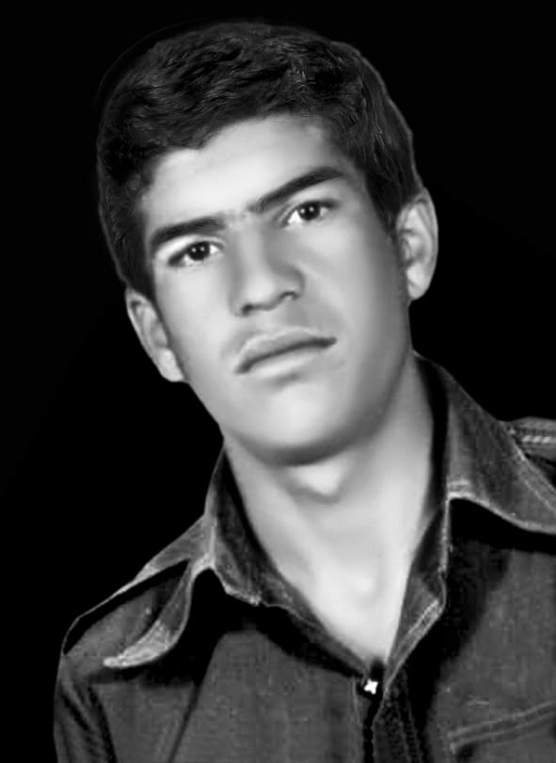**بسم رب الشهداء والصدیقین**

**شهید نجفعلی زارع**

**فرزند علی محمد**

**ولادت 8/12/1343 کناره**

**شهادت10/10/1361عین خوش**

**آرامگاه : گلزار شهدای کناره**

**\*\*\***

شهید بزرگوار نجفعلی زارع فرزند مرحوم علیمحمد در هشتم بهمن ماه یکهزار و سیصد و ‌چهل و سه هجری در خانواده ای مذهبی و مستضعف در روستای کناره مرودشت دیده به جهان گشود. او ‌دومین فرزند خانواده بود و دو ‌برادر بزرگتر و کوچکتر از خود و یک برادر ناتنی داشت.

پدرش که از روستای زنگی آباد به کناره مهاجرت کرده بود در ابتدا کشاورز بود و‌ با توجه به نداشتن زمین و ملک شخصی، برای دیگران کار می کرد، پس از آن به عنوان کارگر ساده در کارخانه قند مرودشت اشتغال داشت، مادرش، مرحومه بمانی محمد زاده نیز زنی متدین و صالحه بود که مزارش در جوار مزار فررند شهیدش در آرامستان جنة الرضای کناره قرار دارد.

شهید از طفولیت به امورات مذهبی علاقه داشت و از همان کودکی یکی از خدمتگزاران مسجد ولیعصر (عج) محسوب می شد. او در دوران تحصیلات راهنمائی و دبیرستان علاوه بر تحصیل جهت کمک به معیشت خانواده و کسب مخارج خودش به کارگری و بنائی نیز می پرداخت و در ایام تعطیلات کار طاقت فرسای کوره آجر پزی نیز انجام می داد و به همین خاطر از همان کودکی سختی های زندگی را چشید و با فراز و نشیب های زندگی آشنا شد. او همزمان با دستان پینه بسته به تحصیلات علمی خود نیز ادامه می داد و در مدرسه در زمره دانش آموزان فعال در رشته های ورزشی و هنری مخصوصاً هنر تئاتر بود.

او شدیداً اهل کمک به همنوعان و هموطنان و همشهریان بود و هرجا هرکس نیاز به کمک مالی و بدنی داشت حاضر میشد و بدون چشمداشت کمک میکرد چنانچه موارد از امدادهای ایشان در خاطر خانواده و دوستان و همشهریانش باقی مانده است.

شهید نجفعلی زارع در اواخر دوره ابتدائی مشغول به تحصیل بود که انقلاب اسلامی به رهبری امام خمینی (ره) و همت امت حزب الله و یاری خداوند به پیروزی رسید و شهید در حد خودش در مراسم و برنامه های انقلابی در روستا و شهر مرودشت شرکت می کرد. او یکی از ارادتمندان و عاشقان شخصیت امام خمینی و شهیدان مطهری و بهشتی و رجائی و باهنر و شهید چمران و شهدای محراب بود و به آیت الله خامنه ای که در سال ۱۳۶۰ توسط منافقین ترور شده بود ولی به یاری خداوند زنده مانده بود عشق می ورزید به همین خاطر با منافقین و دشمنان انقلاب و ایران بسیار مخالف بود و شبانه روز با تمام وجود با پایگاه مقاومت علی ابن ابیطالب همکاری داشت.

شهید نجفعلی زارع اهل تفکر و اندیشه در مفاهیم قرآن و احادیث و امور مذهبی و احکام و اخلاق بود و همیشه با گوش دادن به سخنرانی های بزرگان در رادیو با مطرح کردن سؤالات فلسفی و عرفانی سعی در فهم دقیق از مفاهیم و آیات قرآنی داشت به عنوان مثال با توجه به پاداشهای بهشتی و عذابهای دوزخی که خداوند وعده فرموده در پی کشف این حقیقت بود که آیا معاد جسمانی است یا روحانی و آیا قوای بدنی و جسمی انسان در قیامت برای بهره مندی از نعمتها و یا چشیدن عذابها دوباره فعال خواهد شد یا به طریق دیگری صورت خواهد گرفت؟

در اخبار و امور سیاسی نیز ایشان اهل تفکر و دقت بود، از جمله در رابطه با حمایتهای جهانخواران شرق و غرب از دشمنان داخلی و خارجی ایران بویژه حمایت از صدام حسین و منافقین و مظلومیت ایران اسلامی همیشه بحث میکرد و دنبال فرصتی می گشت که جانش را فدای آرمانهای امام و شهدا کند. ایشان پس از شروع جنگ تحمیلی جهانخواران علیه ایران چندین بار برای جبهه داوطلب شد ولی به علت سن کم پذیرفته نشد تا اینکه بالاخره در ابتدای دوره دبیرستان موفق به پذیرش در صف رزمندگان اسلام شد و پس از یک دوره آموزش در تخت جمشید و  اکبرآباد به جبهه اعزام شد و همراه با تیپ امام سجاد (ع) و لشکر ۱۹ فجر به جبهه های جنگ جنوب رفت و نهایتاً در مناطق پدآفندی عین خوش مورد اصابت ترکش خمپاره دشمنان از ناحیه سر و قلب شد و در تاریخ ۱۳۶۱/۱۰/۱۰ همراه با دوست و همرزمش شهید زین العابدین روابندی در یک سنگر و در یک زمان به فیض عظمای شهادت نائل آمدند و در کنار هم در گلزار شهدای زادگاهشان ، کناره، به خاک سپرده شدند.  
اگرچه خانواده شهید برای او قبل از اعزام یکی از دختران اقوام را خواستگاری کرده بودند و شهید نامزد داشت ولی ازدواج و ادامه تحصیل را به آینده موکول کرد و در دانشگاه حُب و قرب الهی پذیرفته شد و به مقام «عند ربهم یرزقون» رسید.  
پس از شهادتش به درخواست خودش، اسم مدرسه توحید که در آن تحصیل میکرد را به نام او گذاشتند تا دانش آموزان و آیندگان درس عشق در مکتب او که سن کم و اندیشه های بزرگ داشت بیاموزند و در هر دوره وطن و دین و امام خود را یاری کنند.

روحش شاد و یادش گرامی

## [شهید بزرگوار غلام حسین سبحانی](https://hojaj.blog.ir/post/233)

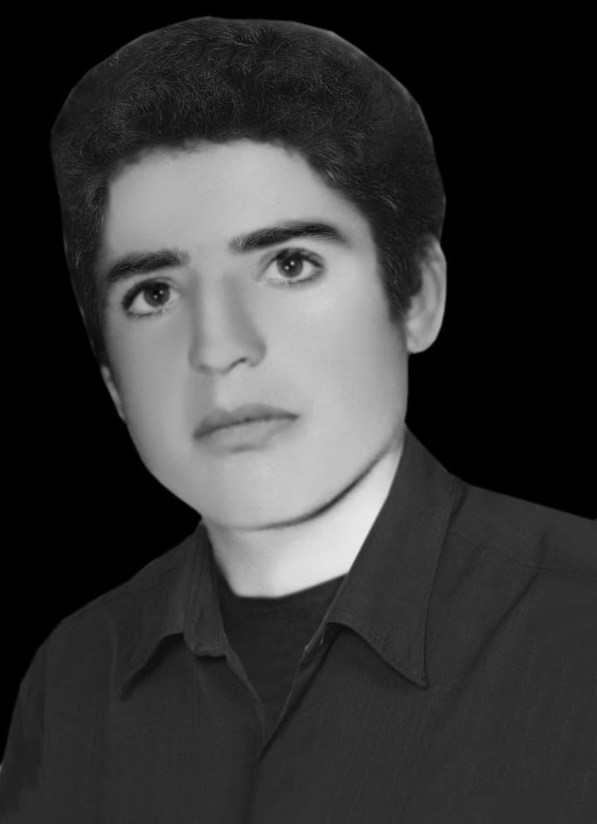**بسم رب الشهداء و الصدیقین**

**شهید  غلامحسین سبحانی**

**فرزند : منصور**

**ولادت 2/6/1341 کناره**

**شهادت25/12/1362عین خوش**

**آرامگاه : گلزار شهدای کناره**

**\*\*\***

شهید بزرگوار غلامحسین سبحانی فرزند منصور در سال 1341 در یک خانواده مذهبی در روستای کناره مرودشت پا به عرصه وجود گذاشت. او از بین هفت خواهر و برادر فرزند دوم بود. پدرش اهل زرقان بود و در کارخانه آزمایش مرودشت کار می کرد و در روستای کناره سکونت داشت. شهید بخاطر مشکلات مادی و اقتصادی نتوانست تا بیشتر از کلاس پنجم ابتدائی بخواند و لذا بعد از تحصیل مشغول به کار آزاد شد. شهید سبحانی شانزده ساله بود که انقلاب اسلامی به رهبری امام خمینی به پیروزی رسید و شهید در حد خود در مجالس و تظاهراتهای انقلابی در مرودشت و زرقان شرکت می کرد. شهید سبحانی فردی معتقد و درستکار و پاک بود و یکی از پیروان راستین مکتب عاشورا محسوب می شد و همه دوستان و آشنایان، او را با صفات و اخلاق خوب می شناختند.  مرکز فعالیت او در دوران قبل و بعد از انقلاب در مسجد ولیعصر (عج) روستای کناره بود و پس از پیروزی انقلاب تا شروع جنگ تحمیلی دشمنان علیه ایران اسلامی و تا شهادت در پایگاه مقاومت علی ابن ابیطالب (علیهم السلام) بود. مهرماه سال 59 همزمان با تهاجم گسترده ارتش بعث عراق به مرزهای کشور عزیزمان ایران سرفراز، گروههای جانفدا و ایثارگر و شهادت طلب به مبارزه با متجاوزین بعثی رفتند در این جنگ نابرابر که اکثر کشورهای غربی و عربی به کمک صدام رفته بودند جوانمردانی مثل شهید سبحانی ها امام و انقلاب و کشور خود را تنها نگذاشتند و پوزۀ جهانخواران و نوکران داخلی و خارجی آنها را به خاک مذلت مالیدند.

شهید بزرگوار غلامحسین سبحانی از اولین گروههائی بود که به صف رزمندگان اسلام پیوست و در لشکر خط شکن و همیشه پیروز المهدی (عج) به خدمت و مبارزه علیه صدامیان مشغول شد و در تاریخ 5/12/1361 در منطقه طلائیه به شهادت رسید و باقیماندۀ پیکر مطهر و پاره پاره شده اش در گلزار شهدای روستای ولایتمدار و شهید پرور کناره که به نسبت جمعیتش یکی از پر شهیدترین مناطق کشور است دفن شد.

برادر بزگترش، حاج حسن در رابطه با خدمت و شهادت شهید غلامحسین می گوید: غلامحسین سرباز سپاه و آر پی جی زن در لشکر المهدی بود و من به عنوان بسیجی در لشکر 19 فجر خدمت می کردم، آخرین با ر که او را دیدم در جزیره مجنون بود، پس از آن از هم جدا شدیم و او به منطقه طلائیه رفت، وقتی به مرخصی برگشتم فهمیدم که او شهید شده و در زادگاهمان کناره دفن شده است. دوستان می گفتند که نصف بالای بدنش شاید بخاطر برخود مستقیم گلوله توپ یا تانک از بین رفته بود و فقط نصف پیکرش باقی مانده بود که خاطره شهادتش و توصیف دلخراش پیکر بی سرش همیشه شدیداً باعث حزن واندوه خانواده و دوستان و مردم روستا شده و می شود، او عاشق شهادت و امام حسین بود و به آرزویش رسید، اگرچه  شهیدان واقعاً از بهترین انسانهای جامعه بودند و جامعه به آنها نیاز داشت ولی بالاخره مرگ از ره می رسد و بهترین مرگ شهادت است، این عاشقان پاک سیدالشهدا و ایثارگران وطن به بهترین مقام رسیدند، بهترین مزدی که خدا می توانست به آنها بدهد شهادت در راه خودش و دفاع از دین و ناموس مردم بود، الان هم آنطرف نشسته اند و به ما اسیران خاک می خندند و ناظر بر اعمال و رفتار ما هستند. اگرچه بعد از شهیدان، بعضی از مدیران نالایق و دنیاپرست بر مردم حاکم شدند و هر روز ناراضی تراشی کردند و می کنند ولی حساب شهدا از نا اهلان و غارتگران بیت المال جداست و اگر خدا به شهیدان می گفت اگر بخواهید تمام دنیا را به شما می دهم و اگر بخواهید شهادت را، بدون شک شهیدان شهادت و قرب خداوند را انتخاب می کردند. خوش به سعادتشان و وای به حال کسانی که به خون شهدا خیانت کرده و میکنند، یقیناً خائنین به عذاب دنیا و آخرت دچار خواهند شد. لازم به ذکر است که پدر بزرگوار شهید، مرحوم منصور سبحانی، بازنشستۀ کارخانه آزمایش در سال 1392 به فرزند شهیدش پیوست و در آرامستان بَردِبَسّۀ (حیدر) زرقان به خاک سپرده شد.

روحشان شاد و یادشان گرامی

## [شهید بزرگوار ایرج شهابی](https://hojaj.blog.ir/post/582)

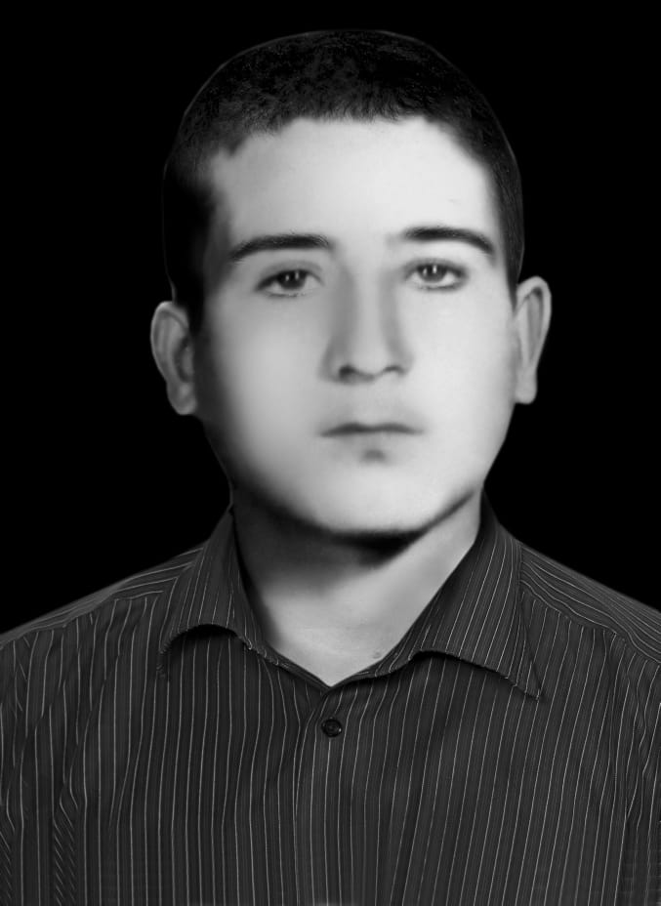**بسم رب الشهداء و الصدیقین**

**بسیجی شهید ایرج شهابی**

**فرزند رضا**

**ولادت 2/1/1345 کناره**

**شهادت 11/1/1361 شوش**

**آرامگاه : گلزار شهدای کناره**

**\*\*\***

شهید بزرگوار ایرج شهابی فرزند رضا و خانم صغری اکبری در دومین روز فروردین ۱۳۴۵ در خانواده ای مذهبی در یکی از مناطق شهرستان جهرم دیده به جهان گشود و پس از مدتی با خانواده به روستای کناره نقل مکان کردند. شهید شهابی چهار برادر و یک خواهر داشت و خودش فرزند چهارم خانواده بود.

شهید دوران تحصیلات ابتدایی را در روستای کناره با موفقیت گذراند و سال ورود به دوره راهنمایی او مصادف شد با پیروزی انقلاب شکوهمند اسلامی به رهبری امام خمینی که شهید در این دوران بخاطر عشقی که به امام راحل و شهدا و روحانیت مبارز داشت اکثراً در مساجد و مراسم مذهبی و انقلابی شرکت می کرد.

شهید ایرج شهابی به ورزشهای رزمی علاقه زیادی داشت و لذا در رشته کاراته کمربندهای مختلفی گرفت و قطعاً شایستگی و لیاقت جهت کسب مقام پهلوانی و قهرمانی را دارا بود و خلاصه اینکه خویش جسم خویش را با ورزش و روح خود را با انجام کارهای خداپسندانه پرورش می داد.

شهید هنوز دوران راهنمایی را تمام نکرده بود که جنگ تحمیلی جهانخواران علیه نظام مقدس و نوپای جمهوری اسلامی شروع شد و دشمن به خیال فتح چند روزه تهران تمام مرزهای غربی و جنوبی کشور عزیرمان را مورد تاخت و تاز وحشیانه قرار داد ولی دریادلان حماسه سازی مثل شهید ایرج شهابی که امام راحل آنها را رهبر و آموزگار امت نامید مردانه جلو لشکرهای دشمن متجاوز را سد کردند و هشت سال مقاومت رزمندگان اسلام باعث شد که دشمن سنگر به سنگر عقب نشینی کند و به مرزها باز گردد و از طرف سازمان ملل نیز متجاوز شناخته شود و محکوم به پرداخت غرامت گردد.

یکی از عملیاتهای بزرگ دفاع مقدس که باعث آزادی قسمتهای زیادی از مناطق اشغالی ایران عزیز و شکست مفتضحانه دشمن شد عملیات غرور آفرین و بزرگ فتح المبین بود که شهید شهابی در آن شرکت داشت و در پد آفند از مناطق آزاد شده در تاریخ ۱۱ فروردین ماه ۱۳۶۱ در منطقه عملیاتی شوش در اثر ضربه مغزی به فیض عظمای شهادت نائل گردید در حالیکه برادر دیگرش نیز در جبهه های نبرد حق علیه باطل بود و به درجه جانبازی نائل گردید.  
شهید شهابی انسانی اجتماعی بود و هیچ زمانی منزوی نبوده و همین امر باعث شده بود که از یک وجه خوب اجتماعی برخوردار گردد. با مردم بسیار نیکو برخورد می نمود و از بس خوشرو و خوش برخورد بود تمام خویشان و آشنایان را مجذوب خود کرده بود، مشخصه هایی چون حجب و حیا، پاکی چشم و قلب، صداقت در نیت و گفتار و کردارش باعث شده بود در قلب مردم جای گیرد...

روحش شاد و یادش گرامی

**قسمتی از وصیت نامه شهید ایرج شهابی**

بنام آن خدائی که مرا آفرید که فردی مسلمان ببار بیایم و ھمیشه در حفظ اسلام و میهن عزیز ایران فعالانه دفاع کنم و من به خدا قسم می خورم که در خط اسلامی راھی دیگر را در پیش نگیرم و ھمچنین تا آنجا که می توانم امام این رھبر عالیقدر مسلمانان جهان را یاری کرده و از امام زمان (عج) می خواھم که عمر این رھبر را طولانی بفرماید تا بتوانند در زیر سایه امام زمان و با ھمبستگی ملت عزیز و شھید پرور ایران این انقلاب را به ثمر برسانند و نگذارند که ھیچ شیطانی ضربه ای به این انقلاب بزنند و از بین ببرند و من باز ھم می گویم که تا خون در رگ دارم از اسلام و میهن عزیزم ایران دفاع می کنم، این بود وصیت نامه من، امیدوارم مرا ببخشید. والسلام - ایرج شهابی

## [شهید بزرگوار امیر شیروانی](https://hojaj.blog.ir/post/578)

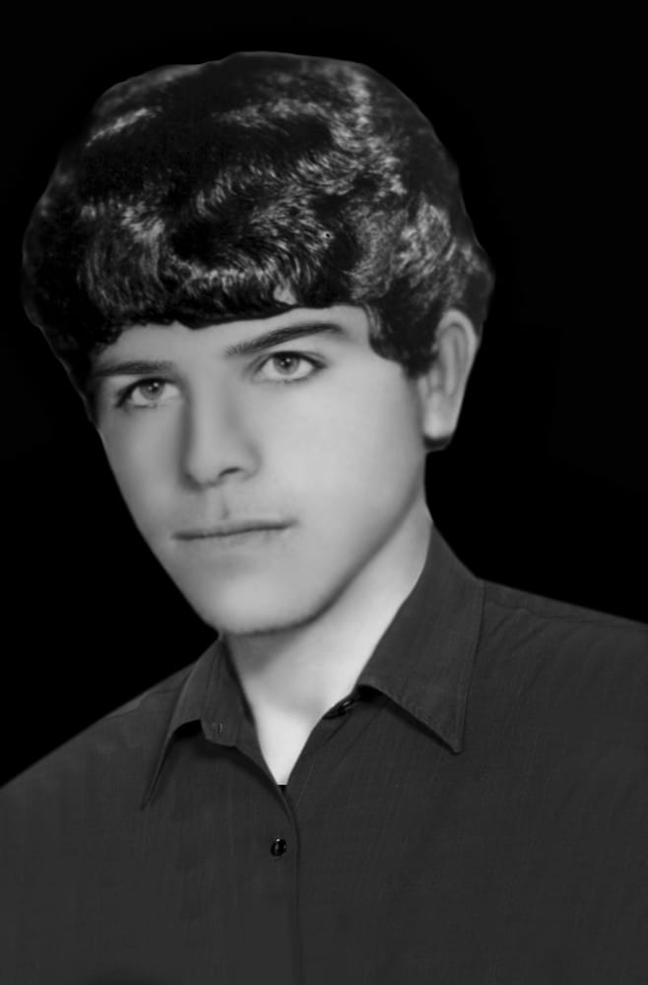**بسم رب الشهداء و الصدیقین**

**شهید امیر شیروانی**

**فرزند رضا**

**ولادت 7/6/1348 کناره**

**شهادت 19/10/1365 شلمچه**

**آرامگاه : گلزار شهدای کناره**

**\*\*\***

شهید بزرگوار امیر شیروانی فرزند رضا و سکینه .... در شهریور ماه سال 1348 در خانواده ای متدین و مستضعف در روستای محمود آباد بندامیر دیده به جهان گشود. پس از مدتی خانواده او به مهرآباد کناره مرودشت نقل مکان کرد، در همین سال شهید وارد دبستان ابتدائی شد و از همان روزهای اول بخاطر ادب و اخلاق نیکوی خود مورد توجه معلمان و مدیریت دبستان قرار گرفت بطوری که بخاطر علاقه مذهبی و صدای خوش، ایشان را به عنوان مؤذن مدرسه انتخاب کردند. از همان دوران کودکی به خواندن نماز و انجام واجبات عمل میکرد هرچند به او واجب نبود.

شهید شیروانی در کلاسهای چهارم و پنجم  با نوشتن انشا و نامه برای رزمندگان اسلام در صف مدافعان دین و ناموس و وطن در پشت جبهه قرار گرفت و علاقه خود را به اسلام و میهن نشان می داد و آرزو داشت مانند رزمندگان اسلام از کشور و انقلاب اسلامی و آرمانهای امام و شهدا دفاع کند.

شهید در نوجوانی به عضویت گروه مقاومت کناره در می آید و در تاریخ 27/5/1365 به آموزش نظامی می رود و بعد از آموزش در مورخه 8/9/1365 از طریق سپاه پاسداران مرودشت بصورت بسیجی  به جبهه های حق علیه باطل اعزام می شود و با استقرار در لشکر 19 فجر گردان امام رضا گروهان 3 وارد مناطق جنگی جنوب می شود.

شهید در عملیات کربلای 4 در منطقه عملیاتی شلمچه حضور داشته و به روایت همرزمانش از ملازمت با شهید اسلامی نسب فرمانده و سردار رشید اسلام برخوردار بوده است. اکثر همرزمانش او را با در حال اذان گوئی در پادگانها و سنگرها و خطوط نبرد به یاد دارند و به مؤذن جبهه ها مشهور بود.

شهید در عملیات کربلای 4 به عنوان تک تیر انداز شرکت کرده و در روز چهارم دی ماه 1365 در همین عملیات در ساعت 9 صبح  با شلیک گلوله دشمن به درجه رفیع شهادت نائل می گردد تا مورخه 29/10/1365 مفقودالاثر بوده و در عملیات کربلای 5 پیکر مطهرش پیدا شده و او را به عقب بر می گردانند و پس از تشییع در مرودشت و کناره در گلزار شهدای کناره به خاک سپرده می شود.

فرازی از وصیت نامه شهید امیر شیروانی : سلام به امت همیشه در صحنه و شهید پرور ایران..... برادران حزب الله شما گوش به فرمان ولایت فقیه باشید و او هرچه گفت اطاعت کنید...

.....پدرم و مادرم اگر فرزند شما به شهادت رسید ناراحت نباشید و به خانواده های شهیدان بروید و آنها را دلداری دهید...

در نامه به خواهرش : شما به فکر برادر نباشید به فکر آینده اسلام باشید و شاید برادرتان به شهادت برسد....

......شما به فکر آینده اسلام باشید و حجاب خودتان را رعایت کنید و به اسلام حرمت کنید تا خون برادرتان و دیگر شهیدان پایمال نشود....

قسمتی از نامه ای از شهید شیروانی

سلام دائی جان....

.... شاید عملیات چند روز دیگر شروع شود من می خواستم برایت بگویم ... ما آمدیم جبهه برای اسلام شاید من در این عملیات شهید شوم مجالس عزاداری ... تا هفته من ... باشد ... و بر روی سنگ قبرم این شعر را بنویسید:

شهادت لاله ها را چیدنی کرد

به چشم دل خدا را دیدنی کرد

ببوس ای خواهرم قبر برادر

شهادت سنگ را بوسیدنی کرد

والسلام – امیر شیروانی 27/9/1365

## C:\Users\edison\Desktop\kenareh\IMG-20220831-WA0026.jpg[شهید بزرگوار سرلشکر علی صالحی](https://hojaj.blog.ir/post/545)

**بسم رب الشهداء و الصدیقین**

**شهید علی صالحی**

**فرزند علی**

**ولادت 4/4/1318 کناره**

**شهادت 16/7/1360 بوکان**

**​​​​آرامگاه: قطعه:2 ردیف:21 مزار:6 گلزار شهدای شیراز**

**\*\*\***

شهید بزرگوار (سبز) علی صالحی فرزند مرحوم علی و مرحومه مشکی همایون در تاریخ ۱۳۱۸/۴/۴ در خانواده ای مذهبی و فقیر دیده به جهان گشود. او تک پسر خانواده و بین دو خواهر بود. مادرش اصالتاً از اهالی کوشک مرودشت و پدرش اهل کناره بود.

تولد ایشان همزمان بود با اوج فقر و قحطی و گرفتاریهای شدید اقتصادی و فرهنگی و بهداشتی مردم ایران و بسیاری از کشورهای جهان در جنگ جهانی دوم که میلیونها نفر نظامی و غیر نظامی در طول آن کشته شدند.

شهید علی صالحی تحصیلات ابتدائی را با نمرات عالی در روستای کناره و کوشک پشت سر گذاشت و به علت هوش و ذکاوت فوق العاده مورد حسادت برخی از متمولین قرار گرفت و همراه با پدرش برای کار و امرار معاش به شیراز مهاجرت کرد. روزها کمک پدرش کار می کرد و شبها درس می خواند. پس از پایان تحصیلات به نیروی زمینی ارتش پیوست و چندین سال در تهران خدمت کرد و در همان دوران به عنوان دانشجوی نخبه و دارای شرایط جسمی مناسب برای آموزشهای تخصصی تکاوری و چتربازی به امریکا اعزام شد و دوره های فوق را با موفقیت در امریکا پشت سر گذاشت، پس از بازگشت به ایران به مرکز پیاده شیراز منتقل شد و بعد از برقراری نظام مقدس جمهوری اسلامی و اعلام جنگ گروهکها علیه نظام، از شیراز به کردستان و مناطق غربی بویژه شهر بوکان اعزام گردید.

در اوایل پیروزی انقلاب اسلامی ایران، شهر بوکان که در مرز میان استانهای کردستان و آذربایجان غربی قرار گرفته درگیر جنگ‌های نیابتی دشمنان ایران شد و مدتی به تصرف گروهکهای ملحد و معاند و سرسپرده و ضد انقلاب درآمد. نام منحوس «کومله» در دهه 60 را باید مترادف نام ننگین «داعش» در دهه 90 دانست؛ کومله گروهکی کمونیست، تجزیه‌طلب و ضدایرانی بود که اعضایش در آدم‌کشی و جنایتکاری چیزی کمتر از داعشی‌ها نداشتند. اعضای این گروهک (با ایجاد نا امنی و وحشت و قتل های بیرحمانه و ترساندن مردم و وادار کردن آنها به همکاری با خود و جلوگیری از همکاری مردم با حکومت) با کمک دشمنان ایران در مقطعی از تاریخ دفاع مقدس وحشیانه‌ترین جنایات را مثل سر بریدن و شکنجه پاسداران و بسیجیان و ارتشی ها و حتی مردم شیعه و سنی مرتکب شدند و شهید علی صالحی یکی از شهیدان گرانقدری است که راه دفاع از دین و ناموس وطن در تاریخ ۱۳۶۰/۷/۱۶ مصادف با شب عید قربان به دست گروهک کومله در شهر بوکان شجاعانه جنگید و مظلومانه به شهادت رسید.

از خصوصیات اخلاقی ایشان می توان به مهربانی، خوش برخوردی، مردم داری، قوم و خویش دوستی، ساده زیستی و میهن پرستی اشاره کرد اما در امور مذهبی نیز فعالیت ایشان چشمگیرتر بود. اولین چیزی که مردم از او بیاد دارند و نقل قول می کنند داستان کلاسهای قرآن ایشان است، که معمولا هفته ای یکبار از شیراز به کناره می رفته و جلسات آموزش قرآن و قرائت دعا برگزار می کرده و بویژه دانش آموزان و نوجوانان را با تشویق و هدیه به سمت تربیت قرآنی و ولایت اهلبیت و معنویت و مسئولیت پذیری سوق می داده است.

شهید صالحی در محل کار و مأموریت خود نیز قاری و عامل به دستورات قرآن بوده تا جائی که در آخرین ماه مبارک رمضان زندگی اش در جبهه دوبار قرآن کریم را ختم می کند، هم اکنون نیز در برخی از صبحگاههای نظامی مرکز پیاده شیراز از ایشان که قرآن را با صدای خوش در مراسم نظامی پادگان قرائت می کرده نام برده می شود و برای ایشان و بقیه شهدای انقلاب و دفاع مقدس و امنیت و سلامت پرچم سه رنگ پر افتخار ایران اسلامی بر افراشته و احترام نظامی گذاشته می شود.

لازم به ذکر است ایشان دو بار ازدواج کرد که از ازدواج اول صاحب دو فرزند پسر و دختر است.

پیکر مطهر  شهید علی صالحی در گلزار شهدای آرامستان دارالرحمه شیراز به خاک سپرده شد و از آنجا که خودش دلش می خواست در کناره دفن شود با اهتمام و پیگیری گروهی از مردم کناره و شهید سید حمید جعفری سنگ مزاری به عنوان لوح یادبود این شهید شجاع و حماسه ساز و پر افتخار در گلزار شهدای کناره نصب گردید. پدر گرامی شهید در کناره و مزار مادر بزرگوارش در دارارحمه شیراز است.

در ضمن، شهید علی صالحی یک قطعه زمین  داشت که آن را اهداء و وقف کرد برای احداث مسجد که  الان مسجد حضرت علی ابن ابی طالب کناره است.

روحشان شاد و یادشان گرامی

## شهید بزرگوار عباس عزیزی

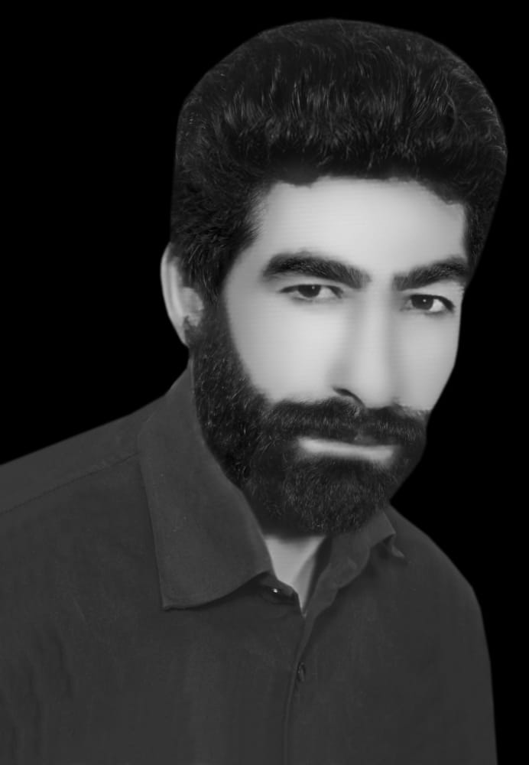**بسم رب الشهداء والصدیقین**

**شهید عباس عزیزی**

**فرزند حاصل**

**ولادت7/9/1331کناره**

**شهادت 21/11/1364 اروندکنار**

**آرامگاه : گلزار شهدای کناره**

**\*\*\***

شهید بزرگوار عباس عزیزی فرزند حاصل در سال 1331 شمسی در روستای کِناره مرودشت دیده بر عالم ناسوت گشود. خانواده وی به دلیل ارادت قلبی به اهلبیت عصمت وطهارت خصوصاً حضرت ابوالفضل العباس نام او را عباس گذاشتند و به همین خاطر شهید در مراسم سرور و سالار شهیدان همچون حضرت عباس سقا بود و به عزاداران آب و در فصل سرما شیر می داد.

شهید دوران ابتدائی را در کناره به سر برد و بخاطر مشکلات اقتصادی ادامه تحصیل نداد و در کنار پدر مشغول کشاورزی شد تا اینکه در سال 1350 به خدمت مقدس سربازی رفت و در تهران و بندر جاسک مشغول به خدمت شد.

پس از پایان خدمت سربازی مقدمات ازدواج او فراهم شد که ثمره این ازدواج 4 دختر و یک پسر است.

بعد از پیروزی انقلاب شکوهمند اسلامی به استخدام کارخانه آزمایش در آمد و در سال 1364 در کنار بسیجیان عازم جبهه های نبرد حق علیه باطل شد. پس از آموزش سکانداری در عملیات والفجر 8 شرکت کرد که پس از مقاومتی دلیرانه در مقابل دشمن زبون شربت گوارای شهادت نوشید.

بعد از شهادت پیکر مطهر ایشان سهواً از طریق معراج شهدا به آدرس کُناره رشت رفته بود و خانواده اش پس از رنج و تحقیق بسیار و بررسی پیکر مطهرش را در بنیاد شهید رشت یافتند که اگر کوتاهی شده بود به عنوان شهید گمنام به خاک سپرده می شد تا اینکه در تاریخ 24 بهمن ماه 1364 به زادگاهش منتقل و در گلزار شهدای کناره مرودشت به خاک سپرده شد.

شهید بزرگوار عباس عزیزی آخرین ثمره زندگی خود را ندید و به حلقه وصل عاشورائیان زمان پیوست.

روحش شاد، یادش گرامی و راهش مستدام باد

**وصیت نامه شهید عباس عزیزی**

فرزند حاصل متولد 1331 شماره شناسنامه 1493 کناره

و قاتلو هم حتی لا تکون فتنه

با یاری گرفتن از خداوند بزرگ و پیروی از اسلام عزیز و با لبیک گفتن به فرمان فرزند حسین زمان (ع) خمینی بت شکن برای نبرد با استکبار جهانی و دشمنان قرآن اینجانب عباس عزیزی برای اولین بار راهی جبهه های نبرد حق علیه باطل می شوم تا اسلحه شهدای عزیز را بردارم و راه آن عزیزان را ادامه دهم و جهت از بین بردن صدامیان کافر با آنها به مبارزه برخیزم و مسیری را که می پیمایم با آگاهی کامل از دستورات قرآن کریم می باشد و پس از مدتها فکر کردن به این نتیجه رسیدم که انسان هرجا که باشد مرگ به سراغ او خواهد آمد پس چرا فرد این مرگ شرافتمندانه را انتخاب نکند و به مصداق آیه -ان الله اشتری من المؤمنِن به اموالهم و انفسهم بان لهم الجنه- جان و مال خود را به خداوند در عوض بهشت جاویدان نفروشد؟ پس می روم و در این راه قدم می گذارم و نام خود را در دفتر یاران سیدالشهداء ثبت می کنم تا امریکای جنایتکار و صدام کافر گمان نبرند که فرزندان ایران اسلامی فقط شعار می دهند بلکه در مقام عمل نیز گفته خود را با بذل جان ثابت می کنند.

پدر و مادرم و برادران و خواهرانم و همسر و فرزندانم امروز اسلام در خطر کفر است و باید در این برهه از زمان از همه چیز خود گذشت و دین خدا را یاری کرد و اگر انسان جان شیرین خود را فدا کند نیز جا دارد. پس انسانی که مرگ همیشه در کمین اوست اگر شهید نیز شود ناراحتی ندارد. پس اگر در این راه من به فیض بزرگ شهادت نائل آمدم نگرانی به خود راه ندهید و از داشتن چنین فرزندی افتخار کنید و امام عزیز را تنها نگارید و همیشه گوش به فرمان او باشید و چنان رفتار کنید که قلب امام زمان (عج) را شاد کنید و همیشه به فکر صحنه کربلا و جبهه های کربلای ایران باشید.

در آخر همه را به خدا می سپارم و حلال بودی می طلبم.

خدایا خدایا تا انقلاب مهدی حتی کنار مهدی خمینی را نگهدار

والسلام- عباس عزیزی 11/9/1364

## [شهید بزرگوار حمید علیزاده](https://hojaj.blog.ir/post/550)

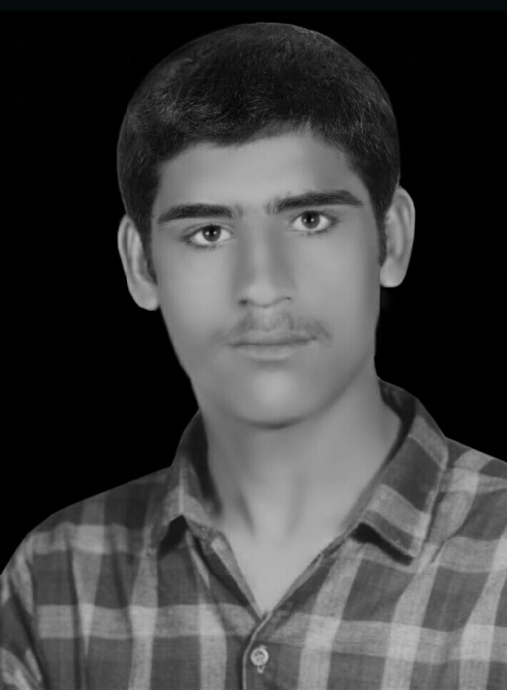**بسم رب الشهداء و الصدیقین**

**شهید حمید علی زاده**

**فرزند نیاز**

**ولادت 30/6/1348 کناره**

**شهادت 9/3/1366 شلمچه**

**آرامگاه : گلزار شهدای کناره**

**\*\*\***

شهید بزرگوار حمید علیزاده فرزند مرحوم نیاز و حاجیه «گل خانم قاسمی» در آخرین روز تابستان سال ۱۳۴۸ شمسی در خانواده ای متوسط و مذهبی و پر جمعیت در روستای کناره مرودشت دیده به جهان گشود. او فرزند هشتم از بین هشت خواهر و چهار برادر بود که همگی تحت تربیت صحیح و قرآنی والدین قرار داشتند. شغل پدرش کشاورزی و گاهگاهی دامداری سنتی بود و فرزندان در تمام امور به والدین کمک می کردند. شهید از طفولیت جاذبه ای خاص داشت و خانواده و اقوام و همسایگان او را دوست داشتند. شهید ‌دوران تحصیل ابتدائی را در مدرسه پسرانه کناره گذراند و در کلاس چهارم ابتدائی بود که انقلاب اسلامی به رهبری امام خمینی (ره) به پیروزی رسید که نقشی عظیم در  بیداری جهانیان داشت.

هنوز چیزی از پیروزی انقلاب اسلامی نگذشته بود که جهانخوارانی که دستشان از غارت منابع و بیت المال ایران قطع شده بود برای شکست دادن انقلاب و تجزیه کشور عزیزمان جنگی نابرابر را با تحریک صدام و کمک همه جانبه به او بر ایران تحمیل کردند و آنقدر به پیروزی خود اطمینان داشتند که صدام قول داده بود در یک هفته کشور ایران را تصرف و در تهران سخنرانی کند ولی حضور شیرمردان و دریادلانی مثل شهدای بزرگوار و دریادل کناره باعث شد که رؤیای شیرین فتح یک هفته ای تهران تبدیل به یک کابوش هشت ساله سیاه و خونین برای صدام و اربابانش و نوکران داخلی اش شود و آرزوی فتح ایران زخمی و سربلند را برای ابد به گور ببرند.

شهید حمید علیزاده همزمان با کار کشاورزی فعالیتهای مذهبی و انقلابی در مسجد ولیعصر و پایگاه مقاومت علی ابن ابیطالب داشت و روح بلندش مخصوصاً بعد از شهادت پسر عمه پدرش، شهید استاد قنبر علیزاده، برای پیوستن به حماسه سازان دفاع مقدس و مدافعین دین و ناموس و وطن بیقراری میکرد... نهایتاً ایشان موفق شد در اوایل سال ۱۳۶۶ برای دفاع از دین و ناموس وطن به لشکر ۱۹ فجر سپاه فارس بپیوندد و به عنوان نیروهای پدآفندی به مناطق جنگی جنوب کشور اعزام شد و در تاریخ ۱۳۶۶/۱۲/۱۲ در کربلای شلمچه به شهادت رسید و پیکر مطهرش پس از تشییع در مرودشت و کناره، در گلزار شهدای کناره دفن گردید. پدر بزرگوار شهید نیز در سال ۱۳۸۵ از دنیا رفت و در جوار شهدای گرانقدر کناره به فرزند شهیدش پیوست.

## C:\Users\edison\Desktop\kenareh\IMG-20220831-WA0018.jpg[شهید بزرگوار قنبر علیزاده](https://hojaj.blog.ir/post/551)

**بسم رب الشهداء و الصدیقین**

**شهید قنبر علی زاده**

**فرزند خسرو**

**ولادت4/3/1339 کناره**

**شهادت 12/12/1362 جُفیر**

**آرامگاه : گلزار شهدای کناره**

**\*\*\***

شهید بزرگوار قنبر علیزاده فرزند خسرو و مرحومه عطری جان محمدی در چهارم خرداد 1339 در خانواده ای متدین و پایبند به اصول مذهبی در روستای کناره مرودشت دیده به جهان گشود. شغل پدرش کشاورزی و دامداری سنتی بود. پس از آن به عنوان کارگر شرکت آرد دادلی مرودشت فعالیت کرد تا بازنشسته شد. شهید فرزند  اول خانواده بود  و چهار خواهر و برادر داشت. او تا کلاس پنجم در مدرسه کاووسی درس خواند و ترک تحصیل کرد. سپس وارد بازار کار شد و به گچکاری و ظریف کاری روی آورد و پس از مدتی با توجه به علاقه و استعدادی که در سفید کاری داشت تبدیل به یکی از استادهای برجسته و نمونه منطقه مرودشت شد. شهید پس از سربازی ازدواج کرد و سه فرزند پسر دارد. ایشان یکی از خادمان و نمازگزاران مسجد ولیعصر کناره بود و در اکثر امور در این مسجد خدمت می کرد، علاوه بر این ایشان عضو فعال بسیج پایگاه مقاومت علی ابن ابیطالب کناره بود و از شروع فعالیتهای گروه تا شهادت، ایشان در برنامه های مختلف نظامی و فرهنگی پایگاه مقاومت و ایجاد امنیت در محل تلاش می کرد.

شهید علی زاده فردی بسیار خوش اخلاق، همیشه خندان، خوش رو، شوخ طبع، مؤمن و انقلابی، خانواده دوست، اهل امر به معروف و نهی از منکر و شاخص در فعالیتهای دینی و انقلابی و اجتماعی بود و در اکثر راهپیمائی ها و مراسم برای نظام و شهدا و انتخاباتها حضور فعال داشت.

شهید قنبر علیزاده کارگر پتروشیمی اشتغال به کار داشت که به عنوان نیروی داوطلب بسیجی به جبهه رفت و بعد از دو ماه در عملیات افتخار آمیز خیبر شرکت کرد. عملیات خیبر یکی از سخت ترین عملیاتهای دفاع مقدس بود که در آخرین ماه سال 1362 به منظور تنبیه رژیم متجاوز بعث عراق با رمز «یا رسول‌الله» در شمال بصره و جزایر شمالی و جنوبی مجنون اجرا شد و تعداد شهدای ایران در این نبرد زیاد بود، نهایتا دستور امام خمینی مبنی بر آزادسازی جزایر مجنون باعث پیروزی در این عملیات بزرگ و دشوار شد که شهید قنبر علیزاده یکی از شهدای گرانقدر این عملیات بود که در منطقه جفیر بخاطر اصابت تیر قناصه به پیشانی اش در تاریخ 12/12/1362 به شهادت رسید.

اگرچه پیکر بسیاری از شهدای عملیات خیبر در منطقه ماند و پس از سالها به وطن بازگشتند ولی پیکر مطهر شهید قنبر علیزاده بلافاصله پس از شهادت به پشت جبهه منتقل شد و پس از تشییع در شیراز و مرودشت و کناره، در گلزار کناره به خاک سپرده شد.

مادر بزرگوار شهید نیز در سال 1390 از دنیا رفت و در جوار گلزار شهدای کناره دفن گردید. روحشان شاد و یادشان گرامی

## [شهید بزرگوار جانی غلام پور](https://hojaj.blog.ir/post/577)

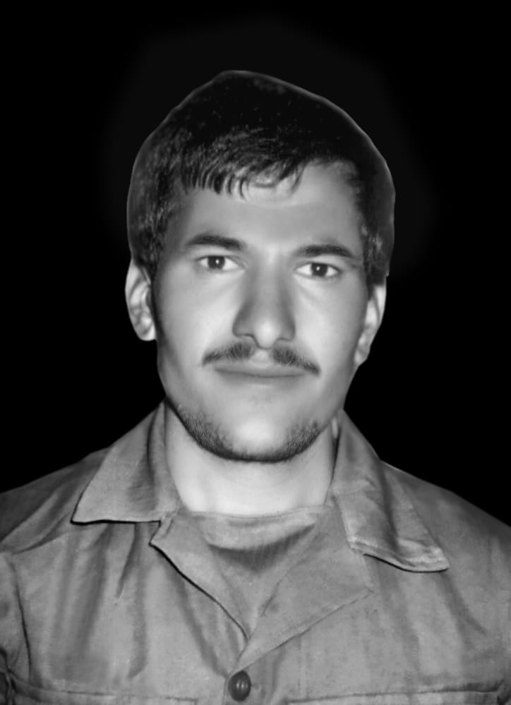**بسم رب الشهداء و الصدیقین**

**شهید جانی غلامپور**

**فرزند کمر خان**

**ولادت 11/6/1338 کناره**

**شهادت 24/2/1365 شرهانی**

**آرامگاه : گلزار شهدای کناره**

**وصیت نامه شهید جانی غلام پور**

**\*\*\***

شهید بزرگوار جانی غلام پور در یازدهم شهریور ماه 1338 در یک خانواده متدین و پرتلاش در روستای کناره مرودشت دیده به جهان گشود. شغل پدرش کشاورزی و دامداری بود. ایشان دومین فرزند خانواده بود و هفت خواهر و برادر دیگر داشت. شهید تحصیلات خود را تا دوم راهنمایی گذراند و به علت فوت پدرش مشغول به کار جهت کمک به معاش خانواده شد.

شهید غلامپور در سال 58 ازدواج کرد که ثمره آن دو فرزند پسر است.

ایشان با آغاز جنگ تحمیلی به عنوان اولین بسیجیان کشور به جبهه رفت و چهار دوره در جبهه حضور داشت. شهید در عملیاتهای فتح المبین و خیبر شرکت گرد و در عملیات خیبر به سختی مجروح شد.

سرانجام در 24 اردیبهشت ماه 1365 در جبهه شرهانی در حالیکه آر پی جی زن بود به همراه سه رزمنده دیگر از روستای کناره به شهادت رسیدند و پیکر مطهرش بعد از چهارده سال تفحص شد و پس از تشییع در گلزار شهدای روستای کناره مرودشت به یاران گلگون کفنش پیوست.

این پهلوان شهید و با صفا به گفته همرزمانش یکی از شجاع ترین نیروهای جبهه بوده و نقشی مهم و تأثیر گذار در عملیاتها و برنامه های دفاعی داشته که لازم است توسط نویسندگان و پژوهشگران دفاع مقدس شرح حماسه ها و خاطرات این اسطوره ایثار و مقاومت در جبهه ها و عملیاتهای مختلف، همچنین در زندگی و کار و ورزش باستانی نگاشته شود. روحش شاد و یادش گرامی

بسم رب الشهداء و الصدیقین

به نام آن خدائى که تمام زمین آسمان ماه ستارگان به فرمان اوست

به نام آن خداى قدرتش از تمام قدرتها ما فوق تر است به نام آن خدائى که یکصد بیست چهار هزار پیامبر را براى راهنمائى بشر فرستاد که اول آن پیامبر، حضرت آدم و آخرین آنها حضرت محمد بن عبدالله (ص) مى باشد و دوازده امام که اول آنان مولاى متقیان على بن ابیطالب (ع) و آخرین آنها مهدى صاحب زمان حجت ابن الحسن عسکرى مى باشد. امید از خداى یکتا و بى همتا این است که انقلاب اسلامى ایران را به انقلاب جهانگیر مهدى موعود (عج) متصل گرداند. اینجانب جانى غلامپور وصیت نامه خود را چنین اعلام مى دارم که اگر لطف بى نهایت خداوند شامل حالم شد که شهید شدم.

 مادرم این راهى که من رفته ام افتخار بدان که راه حسین سرور شهیدان است. اى مولا حسین اگر کربلا نبودم که بیارى تو بشتابم ولى به نداى فرزندت خمینى کبیر این طاغوت شکن قرن به کربلاى ایران زمین شتافتم. آرى من به نداى ذریه رسول اکرم و این فرزند زهرا و نایب بر حق امام زمان لبیک گفتم. جبهه حق علیه باطل رفتم.  مادر عزیزم که چندین سال زحمت مرا کشیدى و خیرى از من ندیدى و با جبهه رفتنم موافقت کردی از دستت خیلى ممنونم بارى مادر فرزندت را با اخلاق اسلامى پرورش فکرى بده.

والسلام على عباد الله الصالحین

## [شهید بزرگوار سلطانعلی فلامرزی](https://hojaj.blog.ir/post/583)

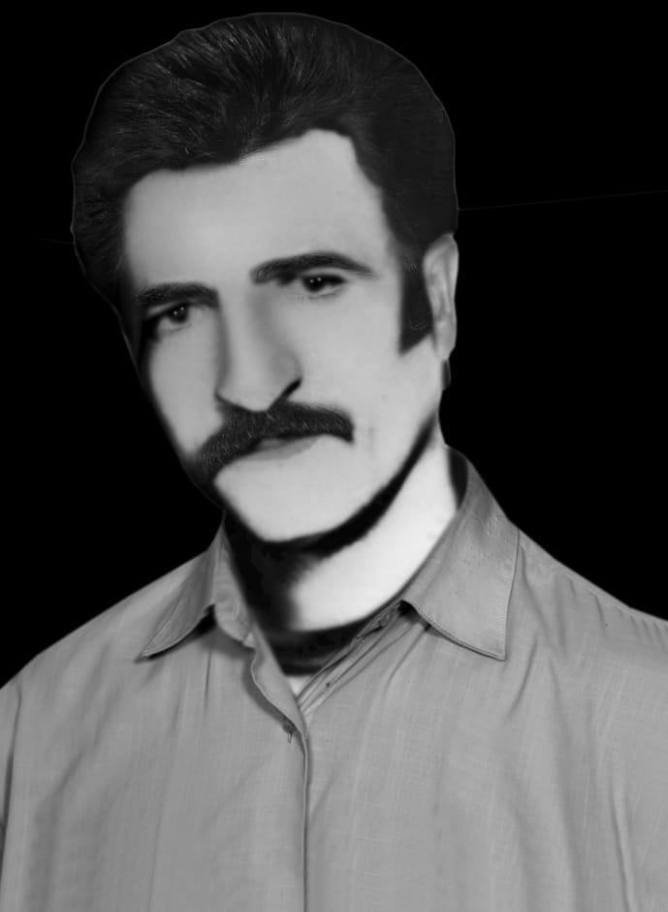**بسم رب الشهداء و الصدیقین**

**بسیجی شهید سلطانعلی فلامرزی**

**فرزند عزیز**

**ولادت 16/9/1321 کناره**

**شهادت 26/2/1361 شلمچه**

**آرامگاه : گلزار شهدای کناره**

**\*\*\***

شهید بزرگوار سلطانعلی فلامرزی فرزند مرحوم عزیز و مرحومه فلک ناز حسینی در یک خانواده مذهبی و کارگری در تاریخ 28/11/1321 شمسی در روستای کناره مرودشت چشم به جهان گشود . ایشان اولین فرزند خانواده بود و سه برادر و چهار خواهر دیگر نیز داشت که همگی دوش به دوش پدر برای امرار معاش و کمک به اقتصاد خانواده کار و تلاش می نمودند .

مرکز فعالیتهای مذهبی ایشان مسجد امام حسین علیه السلام کناره بود که در آنجا با اصحاب مسجد برنامه های مختلف عبادی، سیاسی و فرهنگی برگزار می کردند. شهید فلامرزی با والدین خود بسیار رئوف و مهربان و با مردم اخلاقی نیکو و رفتاری پسندیده داشت.

شهید دوران سربازی خود را از تاریخ 4/2/1342 در شیراز آغاز و در تاریخ 1/12/1344 به پایان رساند و پس از اتمام دوران خدمت وظیفه سربازی در تاریخ 1/12/1344 به صورت روز مزد به استخدام اداره کل راه و ترابری استان فارس در آمد و پس از اجرای قانون استخدام کشوری به کارکنان رسمی وزارت راه و ترابری استان فارس پیوست. ایشان پس از آموزشهای لازم در تاریخ 12/11/1345 موفق به دریافت گواهینامه کار با ماشین آلات سنگین و راه سازی  شد و از آن تاریخ به بعد با انجام اپراتوری در طول خطوط تابعه استان فارس به انجام وظیفه پرداخت . وی دارای گواهینامه تحصیلات ابتدائی و گواهینانه پایه دوم شهری نیز بود.

ایشان در تاریخ 16/12/1346 با دختر دائی خودش بنام نرگس زارعی نژاد ازدواج کرده که ثمره این ازدواج  2 فرزند پسر به نامهای علی اصغر و امیر حسین و 3 فرزند دختر به نامهای خدیجه ، منیژه و معصومه میباشد .  
شهید معظم به علت وضعیت شغلی و ماموریتهایی که در خطوط ارتباطی و محورهای مختلف استان داشتند کم تر در کنار خانواده بودند و هرگاه برای تعطیلات به منزل می آمدند یکی از کارهای ایشان بجا آوردن صله رحم، دیدن دوستان خویشان و اقوام بود...

ایشان در بین دوستان و آشنایان و اقوام دارای محبوبیت خاصی بودند و کوچک و بزرگ او را دوست می داشتند و بعلت رابطه خوب ، صمیمی و گرمی که با همه داشت ،  دارای دوستان بسیاری در روستا ، شهر، محل کار و شهرهای دیگر بود.

ایشان در کمک به دوستان ، اقوام و هم نوعان خود از هیچ کمکی فروگذار نمی کرد و برای رفع مشکلات آنها نهایت سعی و تلاش داشت و برای رفاه حال خانواده و فراهم کردن امکانات و وسایل آرامش و آسایش خانواده نهایت دقت و تلاششان را به کار می بستند،  به همین منظور در سال 1360 ساختمان نیمه تمامی را در شهر مرودشت ابتدای خیابان گلستان جنوبی خریداری و تا قبل از شهادتشان 80 درصد از کار ساختمان را انجام داد، به نقل از همسر این بزرگوار ایشان گفته بود که من این خانه را برایتان می سازم ولی در آن زندگی نمی کنم. (شاید ایشان از سرنوشت و آینده خود آگاه بودند).

از اخلاق پسندیده و شاخص این بزرگوار به نقل از همسر ایشان این بود که در فصل زمستان در روزهای  سرد و بارانی با ماشین به سطح شهر رفته تا اگر در راه مانده ای  و بی سرپناهی می دید به خانه می آورد. او اتومبیل را شبها درب منزل می گذاشت و می گفت شاید دیگران نیاز داشته باشند یا ممکن است تا خارج کردن ماشین از منزل دیر شود، ایشان حتی قسمتی از منزل خود را در اختیار آشنایان و اقوام که مشکل مسکن داشتند می گذاشت تا از آن استفاده کنند و برای تعدادی از تنگدستان از حقوق خود مقرری مشخصی را تعیین کرده بود که هر ماه به همراه کمک های مادی دیگر به آنها می پرداخت.

ایشان هیچگاه دل به دنیا نبسته و همیشه  به یاد آخرت بود و بارها به خانواده اش توصیه می کرد که نباید انسان غصه مال دنیا بخورد چون انسان آفریده شده برای سرای دیگر، این دنیا جز محلی برای آزمایش بشر نیست. او دائم می گفت سعی کنیم فردای قیامت که سرای جاودانه است مضطرب نباشیم، این دنیا بقایی ندارد، همه باید بر این فکر باشیم که به سوی پروردگار خواهیم رفت لیکن کاری کنیم که خداوند یکتا از ما راضی باشد.

او دائم با خداوند در ارتباط بوده و هیچ گاه از نماز ، روزه و عباداتش غفلت نمی کرد و دیگران به خصوص  خانواده و اقوام و دوستانش را به خواندن  نماز و به جای آوردن واجبات دعوت می نمود. او عقایدی محکم داشت و پایبند به اسلام و انقلاب بود و طول عمر امام و پیروزی اسلام را از خداوند طلب می نمود و می گفت انقلاب به ما احتیاج بیشتری دارد و ما هم باید کار کنیم تا خرابیهای گذشته را جبران و کشور را آباد سازیم و با کار و تلاش شبانه روزی علاقه و ارادت خود را به انقلاب ثابت نمائیم.

ایشان از نظر مسئولیت و سرپرستی خانواده اش هیچ دریغی نداشت و با اوجگیری جنگ تحمیلی مانند سایر ملت غیور ایران با علاقه به نظام مقدس جمهوری اسلامی و فکر و حس میهن دوستی  تصمیم گرفت وارد عرصه نبرد در جبهه های حق علیه باطل شود  و به خانواده می گفت هیچ وقت از من ناراحت نشوید چون باید به جبهه رفت و رزمندگان را یاری نمود و از خاک میهن دفاع کرد و به ندای رهبر کبیر انقلاب لبیک گفت و برای حفظ  و حراست از حریم کشور و اسلام و پاسداری از خون شهدا و قرآن و حکومت اسلامی باید با دشمنان مبارزه کرد و انقلاب عظیم ایران را به جهان صادر نمود .ایشان در تاریخ 12/2/1361 برای چهارمین بار راهی جبهه حق علیه باطل می شود و به خانواده می گوید برای پیروزی اسلام دعا کنید و اگر خداوند شهادت را  نصیب ما کرد بچه ها را مراقبت کرده و آنها را طوری تربیت کنید که افرادی مفید برای جامعه و اسلام باشند و امیدوارم فرزندانم در راه انقلاب و دفاع از ارزشهای آن و آبادانی کشور تلاش و کوشش نمایند .

شهید والا مقام سرانجام به آرزویش رسید و سر و جان را فدای دین و ناموس و وطن و امام امت و انقلاب اسلامی نمود و در تاریخ 26/2/1361 در خط مقدم جبهه شرق شلمچه در سلسله عملیاتهای بیت المقدس  آزاد سازی شهر خرمشهر در حین ایجاد خاکریز با بلدوزر از ناحیه سر و پا  مورد اصابت ترکش توپ مزدوران بعثی عراق واقع شده و به درجه رفیع شهادت نائل گردید .  
این شهید والا مقام از طریق اداره کل راه و ترابری استان فارس به عنوان بسیجی به خط مقدم جبهه شرق شلمچه اعزام و زیر نظر تیپ زرهی رکن یکم گردان 256 تانک شروع به فعالیت نمود و پیکر مطهرش در زادگاهش روستای کناره مرودشت بخاک سپرده شد .

لازم به ذکر است که پدر  گرامی شهید که بازنشسته کارخانه آزمایش بود در سال ۱۳۶۹ و مادر بزرگوار شهید فلامرزی در سال ۱۳۸۶ از دنیا رفتند و در آرامستان روستای کناره در جوار گلزار شهدا دفن شدند.

روحش شاد و یادش گرامی باد

## C:\Users\edison\Desktop\kenareh\IMG-20220831-WA0039.jpg[شهید بزرگوار بهرام کاووسی](https://hojaj.blog.ir/post/557)

**بسم رب الشهداء و الصدیقین**

**شهید بهرام‌ کاووسی**

**فرزند مسعود**

**ولادت1/1/1337 کناره**

**شهادت 23/1/1361 شلمچه**

**آرامگاه : گلزار شهدای کناره**

**\*\*\***

شهید بزرگوار بهرام کاووسی فرزند مرحوم مسعود و مرحومه زمان اکبری در اولین روز سال ۱۳۳۷ خورشیدی در خانواده ای متدین در روستای تاریخی کناره مرودشت دیده به جهان گشود.

در سن هفت سالگی وارد دبستان کناره مرودشت و مشغول تحصیل گردید، پس از گرفتن مدرک ششم ابتدائی عازم شیراز گردید، البته آن وقت امکانات ایاب و ذهاب بسیار کم و رفت و آمد به شیراز و ادامه تحصیل کاری بس دشوار بود.  
ایشان در دبیرستان مشهور ابوذر (شاپور سابق) شیراز ادامه تحصیل داد و در طول این شش سال که دیپلم گرفت مدت نه ماه هر سال در شیراز بود و سه ماه تعطیلی تابستان به روستای کناره مراجعه و مجدداً در اوائل مهر ماه به شیراز باز می گشت.

ایشان پس از طی دوران دبیرستان و اخذ مدرک دیپلم دو سال هم در شیراز ادامه تحصیل داد و مدرک فوق دیپلم را از دانشسرای راهنمائی اخذ نمود و بعد از استخدام در اداره آموزش و پرورش مرودشت در روستای دشتک کامفیروز مشغول تدریس در مدرسه راهنمائی گردید .

ایشان حدود دو سال تدریس می نمود که جهت خدمت سربازی به جبهه های حق علیه باطل اعزام گردید و در تاریخ ۲۳ فروردین ۱۳۶۱ در کربلای شلمچه به درجه رفیع شهادت نائل آمد و در گلزار شهدای روستای کناره آسمانی شد.

شهید بهرام کاووسی خطی بسیار زیبا داشت و در نقاشی دارای ذوقی خلاق  و استعدادی وافر بود به طوری که هر کسی در مقابل او قرار می گرفت تصویرش را به خوبی نقاشی می کرد.

شهید بهرام کاووسی آثار نویسندگان و هنرمندان خارجی و داخلی را ھمواره مطالعه می کرد و در این مورد همت و قوتی کامل داشت.

شهید بهرام کاووسی یک زندگی علی گونه داشت با آنکه زندگی اش تأمین بود خود شخصاً به کار زراعت می پرداخت. ایشان نسبت به زیر دستان با مهربانی و متانت رفتار می نمود، همواره غمخوار و یار مردمان محروم بود.

شهید بهرام کاووسی در مدت زندگی اش به زراعت از قبیل کشت گندم ، خربزه و هندوانه می پرداخت و محصول کشاورزی هندوانه خود را به روستای مجاور انتقال می داد، در یک سفر به روستائی می رود برای فروش هندوانه، موقعی که متوجه می شود این روستا بسیار فقیر هستند و استطاعت مالی ندارند که هندوانه بخرند تمام هندوانه ها  را به طور رایگان بین اهالی روستا تقسیم می کند.

شهید بهرام کاووسی ایده و عقیده اش این بود که انسان نباید هیچوقت تن به ذلت دهد و زیر بار ظلم برود و باید همیشه در برابر ظالم بایستد و با آن مبارزه کند....

لازم به ذکر است که بعد از شهادت او، والدین گرامی اش حسینیه ای در کناره به نام حسینیه شهید بهرام کاووسی بنیاد کردند و بعضی از  اقوام ایشان و خانواده های معظم شهدا در ساخت آن مشارکت کردند. این حسینیه مکانی پر خیر و برکت برای تمام امور مذهبی و معنوی و فرهنگی بوده و هر ساله مناسبتهای بسیاری در آن اجرا می گردد و یاد اموات و شهدا مخصوصاً شهید بهرام کاووسی گرامی داشته می شود.

 روحش شاد و راهش پر رهرو باد

## C:\Users\edison\Desktop\kenareh\IMG-20220831-WA0017.jpg[شهید بزرگوار جلیل کناره فرد](https://hojaj.blog.ir/post/535)

**بسم رب الشهداء و الصدیقین**

**شهید جلیل کناره فرد**

**فرزند ابراهیم**

**ولادت : 4/5/1334 کناره**

**شهادت: ۱۳۶۰/۹/۱۲ ارتفاعات بازی دراز**

**آرامگاه : گلزار شهدای کناره**

**\*\*\***

شهید بزرگوار «جلیل کناره فرد» یکی از شهدای شاخص و بسیار مؤثر در تحولات فرهنگی، اجتماعی و سیاسی  منطقه به شمار می رود و هنوز یادآوری شهادت دلخراش و جانگداز او در اوائل جنگ تحمیلی در «ارتفاعات بازی دراز» در روز تاسوعا و تشییع و مراسم دفن پیکر پاره پاره او با توجه به اینکه ایشان مداح و ذاکر اهلبیت بوده و سالها علمداری هیئت و محل را به عهده داشته، همچنین با توجه به الهاماتی که مبنی بر شهادتش شده و تأثیری که در تحولات انقلابی محل و اعزام نیرو به جبهه های نبرد حق علیه باطل داشته، بسیار شورانگیز و قابل تأمل و حائز اهمیت است و خاطرات سرخ و سبزش یکی از روایتهای ماندگار دفاع مقدس محسوب می شود.

اگرچه تمام شهدا از یک‌ نورند و یک داستان مشترک دارند و تمام آن عزیزان خونین کفن دستپروده و دستچین خداوند هستند ولی قطعاً برخی از شهدای عزیز به لحاظ کیفیت شهادت و ظرف زمانی و مکانی شهادت، داستان و سرنوشت پیچیده تر و شاخص تری دارند که شهید کناره فرد یکی از آنهاست.

شهید بزرگوار جلیل کناره فرد فرزند مرحوم ابراهیم و مرحومه معصومه عبدالهی در تاریخ ۱۳۳۴/۵/۴ در خانواده ای مذهبی و تلاشگر در روستای کناره مرودشت دیده به جهان گشود. او فرزند هفتم از بین ۵ دختر و ۳ پسر بود، پدرش به شغل کشاورزی و دامداری سنتی اشتغال داشت و مادرش که بانوئی صالحه و نجیبه بود در تمام امور زندگی به شوهرش کمک میکرد.

او دوران طفولیت را در روستا سپری کرد و در هفت سالگی وارد «دبستان دولتی کاووسی کناره» شد و تا ششم ابتدائی با نمرات بالا درس خواند و مدرک گرفت. در آن دوران  مدرک ششم بسیار با ارزش بود و بعضی ها با همین مدرک معلم می شدند و یا به استخدام ادارات در می آمدند اما او کار اداری را نمی پسندید. ایشان از همان دوران کودکی همراه با درس خواندن در کارهای کشاورزی و دامداری به والدین و خواهران و ‌برادرانش کمک میکرد. در یک نگاه کلی، شهید کناره فرد فردی مؤمن، آرام، خوش اخلاق، پر تلاش، امین مردم، ساده زیست و با گذشت بود، بعد از دوران ابتدائی، چون دوره دبیرستان در روستا وجود نداشت مجبور به ترک تحصیل شد و ‌به کارگری و کشاورزی پرداخت. در سن ۱۸ سالگی  به سربازی رفت و به عنوان نیروی مازاد بر خدمت، معاف شد و با سپاس از اینکه سرباز ارتش شاه نشده به زادگاهش بازگشت. در روستا برای راه انداختن یک زندگی ساده مشغول به کار کشاورزی و کارگری شد. او پس از مدتی با یکی از اقوام خود ازدواج کرد و یک زندگی ساده و پاک و معنوی را شروع نمود و به الطاف الهی صاحب فرزند پسری شد که نام او را جواد گذاشت.

شهید بزرگوار جلیل کناره فرد، فردی بسیار مؤمن و امین و درستکار بود، همیشه در برپائی نماز و مجالس قرآن و اهلبیت در هر جائی مخصوصاً مسجد امام حسین (ع) کناره پیشقدم بود. در ایام ماه مبارک رمضان با زبان روزه در روزهای بلند و گرم تابستان برای کسب روزی حلال در کوره های آجرپزی کار می کرد و شبها به برپائی مجالس مذهبی قرائت قرآن و دعا می پرداخت.

او در مجالس مختلف بویژه در ماه محرم و صفر و عزاداریها قرآن و نوحه می خواند و در سوگواری برای حضرت سیدالشهداء عاشقانه اشک می بارید. او یکی از مداحان با انگیزه و دلسوخته اهلبیت بود و هر سال در محرم عَلَمی درست می کرد و در برنامه های مختلف به علمداری می پرداخت و اهداف متعالی امام حسین را زنده نگه می داشت. (آن عَلَم به عنوان یادگار شهید کناره فرد هنوز در ایام ماه محرم توسط  برادر زاده ایشان ساخته میشود و زینت بخش مراسم مختلف است).

ایشان در سالهای ۵۶ و ۵۷ با اوج گیری مبارزات امام خمینی علیه نظام شاهنشاهی به صف انقلابیون  پیوست و در تظاهراتهای مرودشت و کناره حضوری فعال و چشمگیر داشت. پس از پیروزی انقلاب اسلامی ، یکسره خودش را وقف آرمانهای امام و شهدا کرد و با تشکیل انجمن اسلامی روستا به خدمتگزاری و تهیه و توزیع مواد سوختی و نگهبانی از محل اقدام نمود.

شهید کناره فرد پس از آغاز جنگ تحمیلی استکبار جهانی علیه ملت مظلوم ایران، به جمع مدافعان میهن اسلامی پیوست و پس از گذراندن دوره آموزش کوتاهی در پادگان ابوذر سر پل ذهاب با ده نفر از اهالی روستای کناره به دفاع از وطن و پاسداری از نظام نوپای جمهوری اسلامی پرداختند. ایشان هم مثل رزمندگان صلح دوست و شهادت طلبی بود که برای شهادت گریه میکردند، التماس میکردند، نذر و نیاز میکردند، به امامان و شهدای دیگر متوسل میشدند و برخی از آنها شهادتهای خاصی را از خدا میخواستند، بعضی ها دلشان میخواست بی سر باشند، اِرباً اِربا باشند، با درد پهلو شهید شوند، تشنه شهید شوند، مفقود باشند، لگدکوب سُم تانکهای دشمن شوند، بی دست و سر و یا صد پاره پیکر باشند و در عین حال، مثل ائمه معصومین عاشق صلح و زندگی و خانواده و مردم و آفرینش بودند و شهید جلیل کناره فرد نیز یکی از این شهدای اساطیری و افسانه ای بود.

نهایتاً ایشان در سنگر دیدبانی،چند روز قبل از عاشورا در ارتفاعات بازی دراز در منطقه عملیاتی سر پل ذهاب مورد اصابت مستقیم خمپاره دشمن قرار گرفت و بی سر و دست و پاره پیکر به کاروان عاشورائیان زمان پیوست و به پیشگاه مقدس ارباب شهیدش حضرت اباعبدالله الحسین (ع) شرفیاب شد. در این حادثه رزمنده دیگری از روستای کناره به نام سیف اله بوپاش نیز همراه او بود. نکته قابل تأمل اینکه شب قبل از شهادت، یکی از همسنگرانش خواب می بیند که تعدادی پروانه دور یک شمع می چرخند که یکی از آنها کاملاً سوخته و به بال یکی دیگر آسیب رسیده، شهید کناره فرد داستان این خواب را که می شنود با چهره ای متبسم و برافروخته می گوید آن پروانه کاملاً سوخته منم و پروانه نیم سوخته، همسنگرم سیف اله است.‌ لازم به ذکر است که شهید بزرگوار سیف اله بوپاش چند سال بعد در منطقه عملیاتی فاو  به شهادت رسید و در گلزار شهدای کناره دفن شد.

مراسم تشییع و دفن شهید جلیل کناره فرد در تاریخ ۱۳۶۰/۹/۱۲ در مرودشت و کناره، یکی از مراسم جانگداز و با شکوه و ماندگار بود که حضور و روحیات و احساسات مردم در روز عاشورا را تداعی میکرد. مردم به استقبال دلاورمرد پاک و با صفا و بی ریائی آمده بودند که از برکت مولایش به پاس یک عمر نوکری و علمداری و خدمتگزاری حاجتروا و کامیاب شده بود و از چنان عاشق دلسوخته و  پاکباخته ای توقعی جز چنین شهادتی نداشتند و همه می دانستند او شهیدی است که دلش می خواست در محضر ارباب سر جدایش بی سر و دست و خونین پیکر باشد...

شهید کناره فرد خاطره مشهوری دارد که اکثر رزمندگان و قدیمی های کناره آن را بیاد دارند، هنگام اعزام به جبهه گفته بودند: نرو جبهه، تو زن و بچه داری، همین جا که خدمت میکنی کافیه، گفته بود: نه، دشمن در خاک وطنه، هرکه میتونه باید بره، منم میرم یا به راه خدا سر میدم یا سر صدام میارم... لذا  وقتی که شهید کناره فرد در ایام عزاداری سیدالشهداء، با پیکر صدپاره و بی دست و سر آمد، تمام وجود مردم تبدیل به اشک و بغض و هق هق شد و بر کرانه کناره بارید و همه به حقانیت و غیرت و همت و ارتباط معنوی او با مولایش بیشتر پی بردند و هنوز از مزارش حاجت و همت می طلبند. و بقول حافظ:

بر سر تربت ما چون گذری همت خواه - که زیارتگه رِندان جهان خواهد بود

مراسم تشییع و تدفین او چقدر اشک به چشمها آورد، چقدر صحن دلها را با یاد سیدالشهداء غبار روبی کرد، چقدر انسانها را به نماز واداشت، چقدر افراد را عاشق کرد، چقدر روح غیرت در افراد دمید (و هنوز می دمد)، چقدر فضای جامعه را تطهیر و معطر کرد و چقدر شهادتش باعث اعزام نیروهای آموزش دیده و تازه نفس به جبهه های نبرد حق علیه باطل شد.

شهید جلیل کناره فرد در زندگی و مبارزات و جهادش مثل بقیه شهدا نشان داد که جزو اسناد پر افتخار تشیع و اسلام و دانش آموختگان مکتب قرآن و اهلبیت است. او هم از کسانی بود که فقط برای شهادت آفریده شده بود و جان شیرینش را برای رونق دین خدا و دفاع از ناموس مردم هزینه کرد و لذا همراه با تمام شهدای تاریخ تا ابد در روشنای وجدانها و ظلمت جانها میدرخشند و نه فقط مردم فهیم و پاک سرشت و انبیا و اولیا بلکه خداوند تبارک و تعالی نیز به وجودشان افتخار می کند و به همین خاطر آنها را بهترین دوستان مقام قرب خود و کارگزاران آفرینش و وارثان اذن شفاعت در دنیا و آخرت و چراغ راه بشریت و جوانان پر شور و شعور قرار داده است. این شهیدان خدائی اگرچه شهادتشان برای دیگران دلخراش و جانسوز است ولی برای خودشان شیرین و دلنشین است و نحوۀ شهادتشان هرچه فجیع تر باشد دلنشین تر و محبوب تر و مطلوب تر است چون به نحوۀ شهادت سالار شهیدان حضرت اباعبدالله الحسین علیه السلام شبیه تر است و اینگونه به دشمن می فهمانند که در راه دفاع از ارزشهای خدائی هر شهادت سخت و فجیعی را با آغوش باز می پذیرند ولی تن به ذلت نمی دهند و ملتی که چنین باشد همیشه و همه جا پیروز و سعادتمند است.

آری شهید جلیل کناره فرد، با چنین فداشدنی در راه دفاع از دین و ناموس وطن و استقلال و تمامیت ارضی کشور، برای همیشه نام خود را به عنوان یکی از سندهای خونین حقانیت انقلاب اسلامی و دفاع مقدس در قلب آزادگان جهان و تاریخ ثبت کرد و تا ابد کار و زندگی و خاطرات شورانگیزش، الهام بخش و درس آموز است و اگرچه زندگی تمام شهدا و جانبازان و آزادگان و ایثارگران قابلیت تبدیل شدن به کتاب و فیلم و سریال دارد ولی زندگی برخی از آن عزیزان آسمانی (از جمله شهید بزرگوار جلیل کناره فرد که این زندگینامه فقط گوشه ای از خاطرات اوست) برجسته تر و نورانی تر است.

روحشان شاد و یادشان گرامی

## [شهید بزرگوار اسدالله محسنی فر](https://hojaj.blog.ir/post/586)

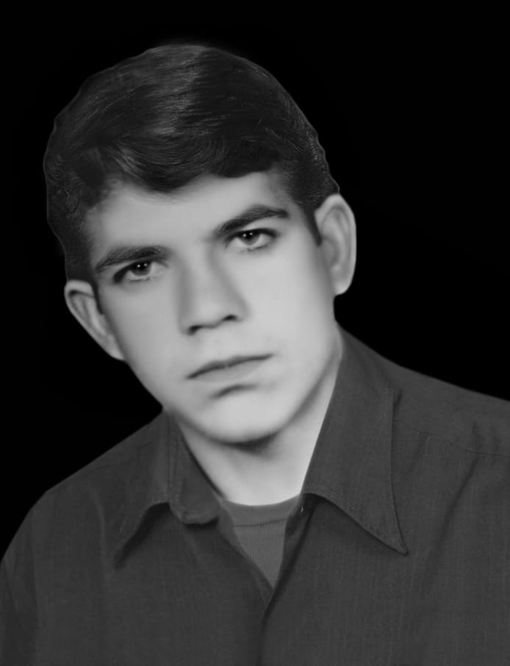**بسم رب الشهداء و الصدیقین**

**بسیجی شهید اسدالله محسنی فر**

**فرزند ذبیح الله**

**ولادت 10/5/1347 کناره**

**شهادت 25/6/1362حاج عمران**

**آرامگاه : گلزار شهدای کناره**

**\*\*\***

شهید بزرگوار اسدالله محسنی فر فرزند مرحوم ذبیح الله (عیوضی) و مرحومه میرزا بیگم محسنی در تاریخ دهم مرداد ماه ۱۳۴۷ در خانواده ای مذهبی و مستضعف و پر تلاش در روستای کناره مرودشت دیده به جهان گشود.

او آخرین فرزند خانواده بود و سه برادر و سه خواهر بزرگتر از خود داشت. شغل پدرش کشاورزی و دامداری بود و شهید از همان دوران طفولیت در حد خود به پدر و مادر و خواهران و برادران کمک می کرد.

ایشان دوره دبستان را در هفت سالگی در روستای کناره شروع کرد و با شور و اشتیاق و علاقه فراوان این دوران را با موفقیت به پایان رساند و همزمان ادامه تحصیل را همراه با کار کردن شروع کرد.

پایان دوره ابتدایی ایشان مصادف شد با پیروزی انقلاب اسلامی به رهبری امام‌خمینی و اواسط دوره راهنمائی ایشان با شروع جنگ تحمیلی مقارن گردید و شهید علیرغم علاقه با دانش اندوزی مجبور به ترک تحصیل شد و برای دفاع از ناموس و میهن اسلامی ادامه درس را به آینده موکول کرد.

اگرچه ایشان هنوز پا به سن بلوغ نگذاشته بود ولی از بلوغ اعتقادی و معرفتی والائی برخوردار بود، نمازهایش را اکثراً اول وقت و در مسجد با جماعت می خواند، در ماه مبارک رمضان فعالیتهای مذهبی اش در حالیکه روزه بود بیشتر میشد، بسیار با حیا بود و به حجاب خیلی اهمیت می داد و حجاب زنها را ادامه دادن راه شهدا می دانست. برای حضور در جبهه های نبرد بیقراری میکرد و همیشه می گفت حضور من در جبهه مهم تر از درس خواندن است چون درس را بعداً هم میشود ادامه داد ولی اگر مملکت و انقلاب ما شکست بخورد دیگر به هیچ طریقی قابل جبران نیست، ایشان علاوه بر حفظ قسمتی از قرآن قرائت زیبایی هم ‌داشت و در تمام امور مذهبی و سیاسی و اجتماعی در مدرسه و مسجد پایگاه مقاومت علی ابن ابیطالب فعالیت چشمگیر داشت، برخی از دوستان و آشنایان مخصوصاً یکی از روحانیون به نام حاج آقا نجفی از ایشان می خواست اعزام را به آینده (که از لحاظ سنی بزرگتر شد) موکول نماید و در پشت جبهه به فعالیتهایش ادامه دهد ولی ایشان میگفت میترسم وقتی به جبهه برسم که دیر شده باشد لذا نباید وقت تلف کنم.

به هر حال با اجازه والدین به مرکز آموزش اعزام شد و سپس به همراه سپاه فارس به کردستان رفت و در اولین مأموریت خود در تاریخ ۲۵ شهریور ۱۳۶۲ در منطقه حاجی عمران عراق به فیض عظمای شهادت نائل آمد و نامش در دفتر عاشورائیان زمان و لبیک گویان به حسین زمان ثبت گردید.

مجروحیت ایشان دقیقاً از ناحیه گلو بود و ترکش تا عمق گردن ایشان نفوذ کرده بود.

برادر ایشان نقل می کند که پدرم خیلی علاقه به برادرم داشت و وقتی خواستیم خبر شهادت را به او بدهیم دچار مشکل بودیم که چگونه به او بگوئیم لذا به او‌ گفتم پدرجان اگر من به جبهه بروم و شهید بشوم چه نظری درباره من داری؟ گفت اگر برای اسلام باشد عیبی ندارد بلکه خوب است، گفتم اسدالله هم برای اسلام به جبهه رفته بود، و اینگونه بود که فهمید برادرم شهید شده، ابتدا خیلی ناراحت شد و گریه کرد سپس بالای پیکر مطهر شهید آمد و دو دستش را به سمت آسمان گرفت و گفت خدایا این قربانی را از ما بپذیر.

شهید ازدواج نکرده بود و والدین ایشان نیز با داغ فرزند رشیدشان در سالهای قبل از دنیا رفتند و در گلزار شهدای کناره دفن شدند.

روحشان شاد و یادشان گرامی

## C:\Users\edison\Desktop\kenareh\IMG-20220831-WA0037.jpg[شهید بزرگوار محمدعلی محمدزمانی](https://hojaj.blog.ir/post/566)

**بسم رب الشهداء والصدیقین**

**شهید محمد علی محمد زمانی**

**فرزند عبدالله**

**ولادت 24/7/1333 کردکوی**

**شهادت22/11/1362 قصرشیرین**

**آرامگاه : روستای ایلوار گرگان**

**\*\*\***

شهید بزرگوار محمدعلی محمد زمانی فرزند عبدالله در سال 1333 در خانواده ای مذهبی در روستای کُردکوی استان گلستان دیده به جهان گشود. پدر شهید برای امرار معاش کشاورزی می کرد و از این طریق نیاز و معیشت خانواده را تأمین می کرد، محمد علی نیز از همان دوران کودکی در امور کار و کشاورزی به پدر خود کمک می نمود.

او تحصیلات خود را تا کلاس دوم دبیرستان در مدرسه شیخ فضل اله نوری گرگان ادامه داد و بخاطر وجود جنگ تحمیلی و حمله دشمنان به خاک پاک کشورمان، درس را نیمه تمام رها نمود و به صف رزمندگان و حماسه سازان جبهه های نبرد حق علیه باطل پیوست.

علت مهاجرت او به استان فارس و شهر مرودشت و روستای کناره ، اشتغال به کار آزاد ، همچنین عضویت در سپاه پاسداران انقلاب اسلامی بود. شهید مدتی نیز فرمانده سپاه خرامه بود و رزمندگان و مردم شهرستان خرامه و کربال و کناره و مرودشت خاطرات بسیاری از ایمان و مهربانی و دلاوری و ساده زیستی شهید محمدعلی محمد زمانی به خاطر دارند.

شهید طبق سنت پیامبر گرامی اسلام ازدواج کرده بود و دارای فرزند بود.

ایشان در راهپیمائی های سالهای 56 و 57 نقشی مؤثر داشت و برای پیروزی انقلاب به رهبری امام خمینی مجاهدتهای فراوانی کرد.

در دوران دفاع مقدس نیز از خود رشادتها نشان داد و در مناطق مختلف جنگی به نبرد به دشمن متجاوز بعثی پرداخت.

نهایتاً در تاریخ 22 بهمن 1362 در منطقه جنگی سر پل ذهاب قصرشیرین به شهادت که بزرگترین آرزویش بود رسید و پیکر مطهرش در زادگاهش، کردکوی به خاک سپرده شد.  همچنین بخاطر لطف و ارادتی که مردم کناره به این شهید بزرگوار و از خودگذشته و حماسه ساز داشتند و دارند سنگ مزاری به عنوان لوح یادبود در گلزار شهدای کناره به یاد و خاطرات این شهید عزیز نصب کردند.

روحش شاد و یادش گرامی

​​​​​​

## C:\Users\edison\Desktop\kenareh\IMG-20220831-WA0034.jpg[شهید بزرگوار خداخواست محمدی](https://hojaj.blog.ir/post/575)

**بسم رب الشهداء والصدیقین**

**شهید خداخواست محمدی**

**فرزند علی**

**ولادت 2/12/1339 کناره**

**شهادت 14/12/1360 چزابه**

**آرامگاه : گلزار شهدای کناره**

**\*\*\***

شهید بزرگوار خداخواست محمدی فرزند مرحوم علی و مرحومه ایران روزگار در تاریخ 2/12/1339 در خانواده ای مذهبی و تلاشگر در روستای تاریخی کناره مرودشت دیده به جهان هستی گشود، پدرش کارگر کارخانه قند مرودشت بود و علاوه بر شهید ، دو دختر و دو پسر دیگر داشت که شهید خداخواست محمدی فرزند اول او بود.

شهید دوران کودکی را در مدرسه روستا به فراگیری دروس ابتدائی و قرآن کریم پرداخت و پس از دوره ابتدایی در مقطع راهنمایی به تحصیل ادامه داد و سپس از تحصیل انصراف داد و به کار کشاورزی و کارگری پرداخت.

شهید خداخواست محمدی قبل از سربازی با یکی از اقوامش به نام خانم پوران کرمی ازدواج کرد که حاصل این پیوند مقدس دختری به نام فاطمه است.

دوران جوانی او مصادف با انقلاب اسلامی بود و در ایام پیروزی انقلاب در تظاهرات و مجالس مذهبی مرودشت و کناره با عشق و علاقه به انقلاب و امام فعالانه شرکت می‌کرد بعد از فرمان بسیج و تشکیل ارتش بیست میلیونی توسط حضرت امام (ره) به عضویت بسیج درآمد و از اولین بسیجیانی بود که به دفاع از دین و ناموس و وطن بر خواست و راهی جبهه های جنگ حق علیه باطل شد.

این شهید بزرگوار در یکی از برهه های حساس تاریخ دفاع مقدس یعنی در بازپس گیری بستان در عملیات بسیار سخت تنگ چزابه شرکت کرد و به همراه همرزمانش حماسه ها آفرید و نهایتاً در تاریخ 14/12/1360 در 21 سالگی در حالیکه دخترش فقط شش ماه داشت به شهادت رسید و نام خود را دفتر عاشورائیان زمان و مدافعان سرفراز وطن ثبت کرد.

علاقه پدر بزرگوار این شهید به او چنان عاطفی بود که به محض شنیدن خبر شهادت فرزند رشیدش از دنیا رفت و قبل از دفن اولین فرزند شهیدش به خاک سپرده شد. مادر بزرگوار ایشان نیز در سال 1399 به فرزندان شهیدش، خداخواست و خدابخش پیوست و در جوار شهدا در گلزار شهدای کناره دفن گردید.. بر سنگ مزار پدر شهید چنین نوشته شده : آرامگاه ابدی پدر دو شهید خداخواست و خدابخش محمدی، مرحوم علی محمدی فرزند حسین متولد 1293 که در تاریخ 28/12/1360 هنگام تشییع فرزند خود به لقا الله پیوست. روحش شاد، مرغ باغ ملکوتم نی ام از عالم خاک، دو سه روزی قفسی ساخته اند از بدنم، من به خود نامدم اینجا که به خود باز روم، آنکه آورد مرا باز برد در وطنم. روحشان شاد و یادشان گرامی

## [شهید بزرگوار خدابخش محمدی](https://hojaj.blog.ir/post/575)

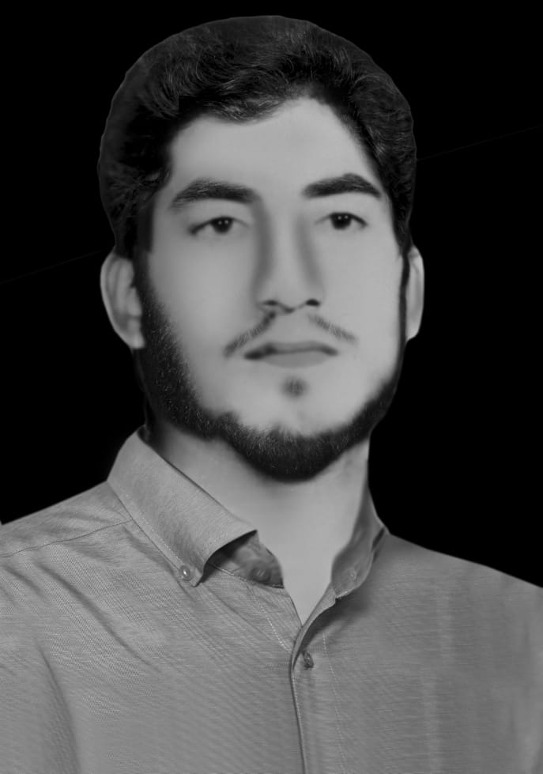**بسم رب الشهداء والصدیقین**

**شهید خدابخش محمدی**

**فرزند علی**

**ولادت 1/6/1343 کناره**

**شهادت 2/3/1365 شرهانی**

**آرامگاه : گلزار شهدای کناره**

**\*\*\***

شهید بزرگوار خدابخش محمدی فرزند مرحوم علی و مرحومه ایران روزگار در تاریخ 1/6/1343 در خانواده ای مذهبی و تلاشگر و دوستدار اسلام و اهل بیت عصمت و طهارت در روستای تاریخی کناره مرودشت دیده به جهان هستی گشود، پدرش کارگر کارخانه قند مرودشت بود و علاوه بر شهید ، دو دختر و دو پسر دیگر داشت که شهید خدابخش محمدی فرزند دوم او بود، فرزند اول ایشان نیز بسیجی شهید خداخواست محمدی می باشد.

او سالهای کودکی را در روستا در کنار خانواده و در مسجد و حسینیه سپری کرد و مقدمات معرفت دینی و الهی را در قبل از مدرسه در محافل دینی آموخت. سپس وارد مدرسه شد و دوران ابتدائی و راهنمائی را پشت سر گذاشت و وارد بازار کار شد. در همین دوران با یکی از دختران اقوام به نام خانم رقیه زارع ازدواج کرد که حاصل این پیوند مقدس دو فرزند به نامهای رضا و مریم است که به خاطر زنده نگه داشتن نام برادر شهیدش، نام خداخواست نیز روی رضا گذاشت و نام دیگر دخترش مریم را به خاطر عشق و ارادت به بزرگ بانوی کربلا ، زینب نامگذاری کرد.

شهید در دوران پیروزی انقلاب اسلامی از سن کمتری برخوردار بود و فعالیت قابل توجهی جز حضور در مراسم مذهبی و انقلابی نداشت ولی در همین مراسم بود که روحیه شهادت طلبی او به اوج کمال رسید و پس از شروع جنگ تحمیلی ابرقدرتها علیه ایران مظلوم و تقاضای حضور در جبهه ها را داشت ولی بخاطر سن کم پذیرفته نمی شد.

شهادت برادر بزرگوارش خداخواست محمدی که همبازی دوران طفولیت و نوجوانی او و بلکه آموزگار او در مکتب شهادت بود و تأثیر شگرفی روی جامعه و جوانان و غیرتمندان آن روزگار داشت روحیه او را نیز شدیداً طوفانی کرد و بارها برای پر کردن جای برادرش داوطلب شد ولی مسئولین نمی پذیرفتند.

شهادت برادرش شهید خداخواست همچنین بخاطر وفات پدر بزرگوارشان به محض شنیدن خبر شهادت فرزندش در تاریخ روستا و منطقه از شهرت عاطفی و انقلابی به سزائی برخوردار است.

بالاخره شهید خدابخش محمدی پس از اصرار فراوان موفق به ثبت‌نام شد و در سال 1365  پس از کسب آموزشهای لازم به همراه چندین دلاور دیگر از روستای کناره به رزمندگان پر توان اسلام پیوست و به جبهه های جنوب اعزام شد.

ایشان نهایتاً در تاریخ 2/3/1365 در منطقه عملیاتی شرهانی به فیض عظمای شهادت دست یافت و پیکر پاک و مطهرش با بدرقه گرم و انقلابی مردم خداجو و حق شناس و قدردان شهرستان مرودشت و کناره با شکوهی تمام تشییع و سپس در گلزار شهدای جنة الرضای کناره در کنار شهدای گلگون کفن دیگر و برادر و پدر بزرگوارش آرام گرفت.

اگرچه از این شهید بزرگوار وصیت نامه مکتوب به دست نیامده ولی با توجه به اخلاقیات و خواسته ها و سفارش های ایشان می شود به خواندن نماز و قرائت قرآن و ادعیه و برپائی عزای ابا عبدالله و اهمیت به حجاب و رسیدگی به اقوام و خویشان و ادامه دادن راه شهدا به عنوان وصایای شفاهی او اشاره کرد.

روحشان شاد و یادشان گرامی

## [شهید بزرگوار رحمت الله مختاری](https://hojaj.blog.ir/post/575)

**بسم رب الشهداء والصدیقین**

**شهید رحمت الله مختاری**

**فرزند نواز الله**

**ولادت 1345 کربال**

**شهادت 19/10/1365 شلمچه**

**آرامگاه : گلزار شهدای کناره**

**\*\*\***

شهید بزرگوار رحمت الله مختاری فرزند نواز الله در سال 1345 در یکی از روستاهای کربال در خانواده ای متدین و زحمتکش دیده به جهان گشود...

او فردی بسیار مهربان و خوش رفتار بود و به همه احترام می گذاشت و مورد احترام همه بود. ایشان احترام خاصی برای والدین خود قائل بود و علاقه خاصی به اقوام و دوستان و آشنایان دور و نزدیک داشت. به خانواده های بی بضاعت و محروم رسیدگی می کرد و نزد همه اقوام و همسایگان محبوب بود.

شهید رحمت الله مختاری تحصیلات ابتدائی خود را در روستای محمد آباد گشک به اتمام رساند و تحصیلات راهنمائی را در شهرک زراعی ادامه داد.

همزمان وارد بسیج شد و مدتی در بسیج و پایگاه مقاومت از جان و دل خدمت کرد و برای انجام خدمت مقدس سربازی نیز به سپاه پیوست.

ایشان در تاریخ 18 خرداد 1365 از مرودشت به سربازی اعزام شد و دوره آموزشی خود را در پادگان قدس آباده به مدت 3 ماه به پایان رساند و بعد از آموزش نظامی به اهواز منتقل شد و در گردان ادوات لشکر 19 فجر به انجام وظیفه ادامه داد. شهید مختاری در جبهه به عنوان دیدبان انتخاب شد و خاطرات بسیاری از دیدبانی خود داشت.

شهید رحمت اله مختاری در عملیات کربلای 4 و 5 شرکت داشت که در عملیات کربلای 5 در تاریخ 19 دی ماه 1365 در کربلای شلمچه به فیض عظمای شهادت نائل گردید.

ایشان قبل از اینکه برای عملیات بروند به دوستانشان گفته بود که من امشب شهید می شوم. او جهاد در راه خدا را دوست داشت و عاشق شهادت بود و همیشه به پیشواز شهادت می رفت و سرانجام به آرزوی دیرینش رسید.

پیکر مطهر ایشان نیز پس از تشییع با شکوه در مرودشت در گلزار شهدای کناره به خاک سپرده شد.

روحش شاد و یادش گرامی

**وصیت نامه شهید رحمت الله مختاری**

من المؤمنین رجال صدقوا ما عاهدو الله علیه فمنهم من قضی نحبه و منهم من ینتظر و ما بدلوا تبدیلا...

سپاس خدای را که ابتدای کار ما سعادت و انتهای کار ما را شهادت قرار داد. حضرت زینب (س).

سلام به امام کفر ستیزان جبهه های نور علیه ظلمت و شهیدان راه حق و آزادی وصیت نامه خود را آغاز می کنم.

اینک که به یاری پروردگار و به لطف الهی راهی جبهه شده ام و یاری از او می خواهم و از خداوند خواستارم که قدم های مرا در راهش استوار بگرداند و مرا جزء سربازان مخلص خود قرار دهد و از خداوند خواهانم که مرا روحیه ای عطا بفرماید که تا آخرین قطره خونم در راهش بجنگم و اگر لیاقت داشتم جانم را در این راه فدا کنم و از ملت غیور توقع ادامه دهندگان راهم را دارم و اگر شهید شدم راه خونین مرا ادامه دهند.

باری ای امت شهید پرور امام عزیز را تنها نگذارید و به پیام های پیامبرگونه اش لبیک بگوئید، جبهه ها را خالی نگذارید، اسلحه برادران شهیدمان به زمین نیفتد، اسلحه شان را برداشته و با خصم زبون پیکار کنید که پیروزید، اگر بکشید پیروزید و اگر هم کشته شوید پیروزید.

مادر عزیزم در شهادت من گریه نکنید، لباس عزا نپوشید چون که دشمن با دیدن اینها شاد می شود چون مرگ سرخ سعادت ماست و من اگر نتوانستم زحمات شما را جبران کنم معذرت می خواهم. خواهران و برادرانم از شما تقاضا دارم در نبودن من به پدر و مادر کمک کنید و نگذارید جای خالی من برای آنها مسئله باشد. انشاءالله که خدا صبر جمیل و اجر جزیل به شما عنایت بفرماید.  
خدایا خدایا تا انقلاب مهدی خمینی را نگهدار

الحقیر رحمت الله مختاری 23/1/1365

## [شهید بزرگوار وفادار مختاری](https://hojaj.blog.ir/post/564)

**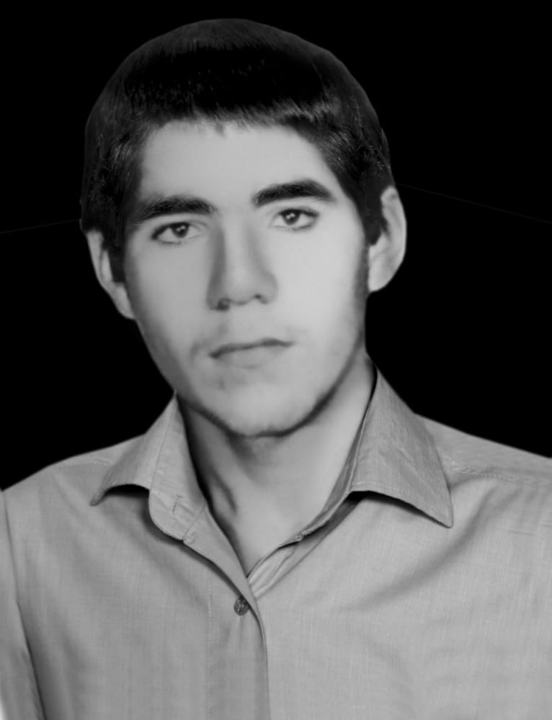  بسم رب الشهداء والصدیقین**

**شهید وفادار مختاری**

**فرزند جلیل**

**ولادت 4/5/1348 کناره**

**شهادت 2/7/1365 جفیر**

**آرامگاه : گلزار شهدای کناره**

**\*\*\***

شهید بزرگوار وفادار مختاری در روز چهارم مرداد ماه 1348 در یک خانواده مذهبی و محروم در روستای کناره مرودشت دیده به جهان گشود. شغل پدرش دامداری بود و مادرش نیز مثل تمام زنان عشایری و روستایی در تمام امور به شوهر خود کمک می کرد. زندگی ایلی سختی های زیادی دارد ولی همیشه این مردم سخت کوش بر مشکلات فائق می آیند و طبیعت وحشی رام آنها می شود، فرزندان این خانواده ها نیز در ییلاق و قشلاق ها سختی فراوان می بینند و افرادی متهور و جسور و با اراده بار می آیند.

قبل از انقلاب اسلامی، خانواده این شهید بزرگوار در مجاورت روستای کناره سکنی می گزیند و پدر که رنج بیسوادی را کشیده است فرزندش را برای تحصیل به مدرسه ای در شهرک ولیعصر کنونی و  شرکت زراعی سابق می فرستد. وفادار دروان تحصیلات ابتدائی را با موفقیت پشت سر می گذارد و دوره تحصیلات راهنمائی را در مدرسه کناره شروع می کند. در همین دوران ، جنگ تحمیلی ابرقدرتها علیه ایران اسلامی شروع می شود و شهید ادامه تحصیلات را به آینده موکول می کند و به خیل مدافعان دین و ناموس و وطن می پیوندد.

ایشان ابتدا دوره آموزشی را در جهرم و سپس در کازرون می گذارند و در حین آموزش از ناحیه دست چپ مجروح می شود و نهایتاً پس از مداوا و بهبودی در تاریخ 26/5/1365 به جبهه های نبرد حق علیه ظلمت اعزام می شود و به خطوط مقدم منطقه جفیر به جمع رزمندگان اسلام می پیوندد. این رزمنده دلاور پس از حدود دو ماه مجاهدت و حماسه سازی و دفاع از مرزهای میهن اسلامی در تاریخ 2/7/1365 به درجه رفیع شهادت می رسد.

شهید وفادار مختاری دارای روحیه ای لطیف و با صفا بود و اراده ای آهنین داشت. شجاعت ایشان بین تمام همرزمانش و رزمندگان اسلام زبانزد خاص و عام بود. او اخلاقی بسیار عالی داشت و از محرومین دستگیری می کرد. در سلام کردن به همه حتی به کوچکترها همیشه پیشقدم بود و در روستا و مدرسه و محیط کار و جبهه همه از دست ایشان راضی بودند. به پدر و مادر خویش آنچنان احترام می گذاشت که مصداق آیه قرآن در احترام به والدین به شمار می آمد. دوستانش همیشه به نیکی از ایشان یاد می کنند و یادش را گرامی می دارند. والسلام

روحش شاد و یادش گرامی

## [زندگینامه شهید بزرگوار کوروش معصومی](https://hojaj.blog.ir/post/568)

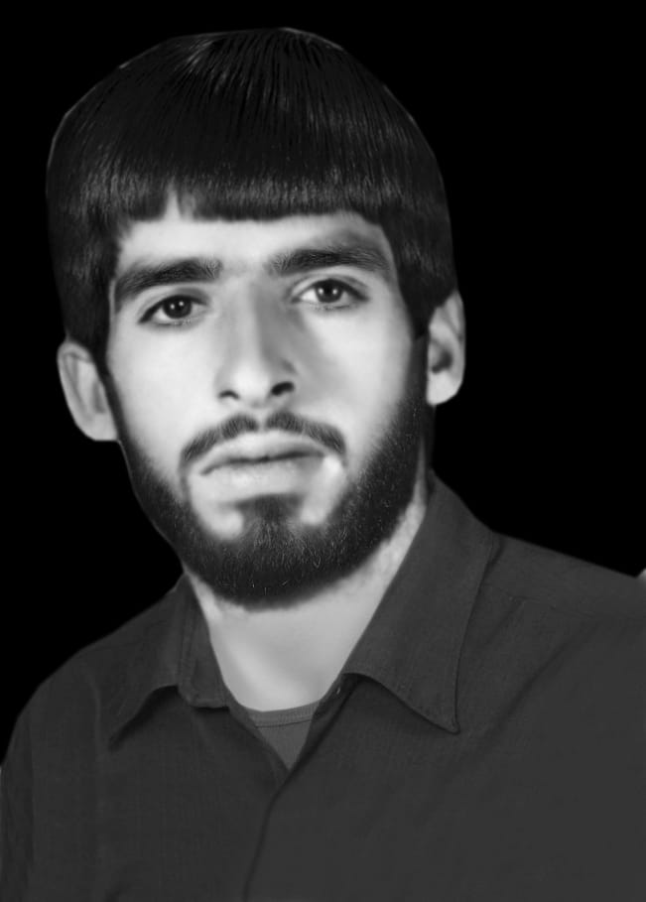**بسم رب الشهداء والصدیقین**

**شهید کوروش معصومی**

**فرزند قدرت**

**ولادت 6/10/1341 کناره**

**شهادت15/7/1364 سومار**

**آرامگاه : گلزار شهدای کناره**

**\*\*\***

شهید بزرگوار کوروش معصومی فرزند قدرت در ششم دیماه سال ۱۳۴۱ در روستای کناره مرودشت دیده به جهان گشود. دوران کودکی را در آغوش گرم خانواده سپری نمود و رشد کرد. با شروع هفت سالگی به اتفاق مادر اولین روز مدرسه را شروع نمود. ایشان در تحصیلات بسیار ساعی بود و دوره ابتدائی را با موفقیت پشت سر گذاشت، سپس برای گذراندن دوره راهنمائی راهی شهرک زراعی شد.

ایشان در ایام تابستان و تعطیلات در کارهای کشاورزی به پدر کمک می کرد. از همان دوران کودکی و نوجوانی نماز خواندن را بسیار دوست می داشت. در ماه مبارک رمضان به مسجد محل می رفت و در نماز جماعت شرکت می کرد. در ایام عزاداری سیدالشهدا در هیئت به سینه زنی و زنجیرزنی می پرداخت، علاقه خاصی به امام حسین (ع) داشت.

شهید پس از دوران راهنمایی دوران دبیرستان را با شور و شوق آغاز نمود و پا به عرصه علم و دانش گذاشت و در دبیرستان شریعتی مرودشت مقطع متوسطه را با موفقیت به پایان رسانید. به ورزش فوتبال خیلی علاقه داشت و با دوستان در تیم ورزشی بازی می کرد.

از خصوصیات اخلاقی این بزرگوار داشتن ایمان، حجب و حیا، علاقه به خانواده و کمک به دیگران بود.

با شروع جنگ تحمیلی دوست میداشت به جبهه برود اما بخاطر بیمار شدن برادر و مشکلاتی که داشت رفتنش به تأخیر افتاد. تا اینکه زمان سربازی او فرا رسید و راهی خدمت مقدس سربازی شد.

ایشان دوره آموزشی را در پادگان تهران گذراند و سپس به منطقه جنگی سومار اعزام شد، خیلی کم به مرخصی می آمد و خانواده بیشتر از طریق نامه از احوال او باخبر می شدند.

سخن ایشان پیروی از حرف امام خمینی و ادامه دادن راه شهیدان بود. در تمام نامه هایش سخن امام که فرموده بود «این جنگ اگر بیست سال هم طول بکشد ما ایستاده ایم» را الگو قرار می داد. در آخرین دیدار با خانواده، غم سنگین فوت برادر قلبش را آزار می داد ولی او همچنان استقامت می نمود و تنها همّ و غمش فرزندان یتیم برادر بود که بسیار آنها را دوست می داشت و به خانواده تأکید می کرد که اگر شهید شدم خدا را شکر و اگر خدا قسمتم نکرد باید فکر آینده آنها باشم.

نهایتاً این سرباز شجاع و دلاور پس از پایان یافتن مرخصی و برگشت به منطقه جنگی سومار در تاریخ 15/7/1364 بر اثر اصابت ترکش خمپاره مجروح شد و به بیمارستان کرمانشاه منتقل گردید و پس از سه روز بر اثر جراحات وارده به فیض عظمای شهادت نائل گردید و پیکر مطهر ایشان به زادگاهش انتقال یافت و در گلزار شهدای کناره به خاک سپرده شد.

روحش شاد و یادش گرامی

## [شهید بزرگوار احمد میرزائی](https://hojaj.blog.ir/post/584)

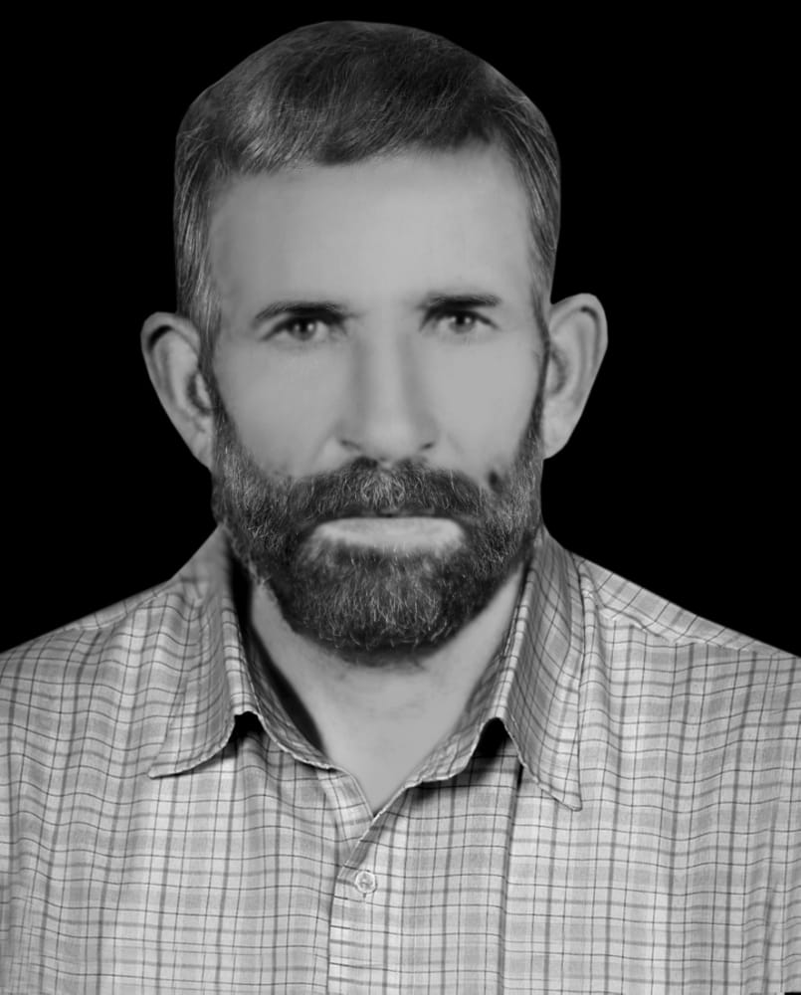**بسم رب الشهداء و الصدیقین**

**شهید احمد میرزائی**

**فرزند محمد**

**ولادت 7/10/1315 کناره**

**شهادت17/7/1362حاج عمران**

**آرامگاه : گلزار شهدای کناره**

**\*\*\***

شهید بزرگوار احمد میرزائی فرزند مرحوم محمد و مرحومه بی بی میرزائی در هفتم دیماه 1315 در خانواده ای مذهبی و تلاشگر و عاشق اهلبیت عصمت و طهارت در روستای تاریخی کناره دیده به جهان هستی گشود.

ایشان فرزند اول خانواده بود و سه خواهر و دو برادر کوچکتر نیز داشت. شغل پدرش کشاورزی بود و از این طریق با کسب نان حلال امرار معاش می کرد، شهید نیز از همان دوران کودکی و نوجوانی در تمام امور گشاورزی و امور خانه به پدر و مادرش کمک می کرد.

شروع دوران کودکی او همراه با جنگ خانمانسوز جهانی دوم بود که قحطی و گرسنگی و بیماری های زیادی در پی داشت و کشور ما نیز از این مصیبتها بر کنار نبود. در آن زمان هنوز مدرسه در روستا نبود و حتی در برخی از شهرهای اطراف نیز نبود به همین خاطر شهید نتوانست درس بخواند و سواد بیاموزد اما با عشق و علاقه ای که به دین و قرآن و مسجد و اهلبیت داشت علیرغم بیسوادی از معرفت و حکمت و بصیرت بالائی برخوردار بود.

شهید میرزائی شغل پدر را انتخاب کرد و در کنار او به کار کشاورزی ادامه داد و پس از راه اندازی کسب و کار طبق سنت رسول الله با دختری از اقوام به نام خانم صغری نیکزاد از شیراز ازدواج کرد و یک زندگی کوچک زیبا و معنوی تشکیل داد و کم کم عیالوار شد و خداوند هفت دختر به او عنایت فرمود. شهید تمام زندگی خود را مدیون همسر فداکار و مؤمن خود می دانست، همسری که همیشه در فراز و فرودهای زندگی پشتیبان او و هفت دخترش بود.

سالهای 56 و 57 برای شهید میرزائی سالهای خاص و پر برکت و پر تحرکی بود چون مرجع تقلید و رهبر محبوبش، آیت الله خمینی از تبعید باز گشت و مردم به او لبیک گفتند و رژیم دو هزار و پانصد ساله شاهنشاهی به زباله دان تاریخ ریخته شد. شهید در این دوران در راهپیمائی ها و مراسم انقلابی مرودشت و شیراز و کناره شرکت می کرد و شبانه روز در حال دفاع و حراست از نظام نوپای جمهوری اسلامی بود.

هنوز چیزی از پیروزی نقلاب شکوهمند اسلامی نگذشته بود که جهانخوانی که دستشان از منابع اقتصادی ایران کوتاه شده بود دست به آشوبها و دسیسه های مختلف در اکثر شهرهای ایران زدند و صدام حسین ملعون، دیکتاتور بغداد با توجه به عدم وجود ارتش و سازمانهای ادارای دیگر در کشور ایران، تصمیم گرفت هفت روزه تهران را فتح کند ولی حضور ارتشیان و پاسداران و رزمندگان و بسیجیان از خودگذشته و دریادلی مثل شهید میرزائی ها باعث شد که صدام این رؤیا را با خود به گور ببرد و بعد از هشت سال مقاومت ایرانیان غیور به مرزهای بین المللی برگردد و پرداخت غرامت جنگی را تقبل کند.  
شهید احمد میرزائی از اصحاب مسجد ولیعصر (عج) کناره بود و در کنار کار و تلاش ، عمدتاً در پایگاه مقاومت علی ابن ابی طالب فعالیت می کرد . او مقید به انجام فرائض و اخلاقیات و معنویات و انجام مستحبات و ترک مکروهات بود و همه‌ساله با شروع ماه محرم و برافراشته شدن بیرق‌های حسینی، چون عاشقی شیدا در خدمت عزاداران آقا امام حسین (ع) و پذیرایی از آنان بود.

این شهید بزرگوار عضو یکی از اولین گروههای بسیجی بود که به ندای امام خمینی برای تشکیل ارتش بیست میلیونی لبیک گفت و اگرچه کسی از او توقع جبهه رفتن نداشت ولی بخاطر غیرت و همت و رشادت ذاتی که برای دفاع از میهن اسلامی و حفاظت از دستاورد خون شهدا داشت همراه با تیپ المهدی به جبهه های غرب رفت و در تاریخ هفدهم مهرماه 1362 در منطقه عملیاتی حاجی عمران به شهادت که آرزوی دیرینه اش بود رسید و نامش در فهرست عاشورائیان زمان و یاران امام قائم قرار گرفت.

برادر بزرگوار ایشان جناب محمد علی میرزائی که همرزم برادر شهیدش بوده می گوید: ما 17 نفر از بچه های کناره جزو نیروهای پدآفندی عملیات والفجر 2 بودیم که در منطقه صعب العبور غرب کشور در سال 1362 اتفاق افتاد. در آن زمان من حدود 30 ساله بودم و برادر بزرگم شهید احمد میرزائی حدود  47 ساله بود، ما جوانترها شبها با ارتفاعات برای پاسداری از مناطق تازه فتح شده می رفتیم و مسن ترها از جمله برادرم روزها به سنگرهای کمین و دیدبانی و نگهبانی می رفتند که در یکی از شبها ترکش خمپاره  120 به سر برادرم اصابت می کند و شدیداً مجروح می شود، عده ای از برادران ارتشی که آنجا بودند او را به پائین می آورند ولی بعد از مدت کمی بخاطر عمق جراحتها به شهادت می رسد.

لازم به ذکر است که یپکر مطهر این بسیجی شهید پس از تشییع در مرودشت و کناره در گلزار شهدای کناره در کنار بقیه همرزمان و همسنگرانش به آرامش ابدی رسید و از ملازمان خیمه حضرت سیدالشهداء و شافعان دنیا و آخرت قرار گرفت.

روحش شاد و یادش گرامی

## [شهید بزرگوار سید غریب میری](https://hojaj.blog.ir/post/543)

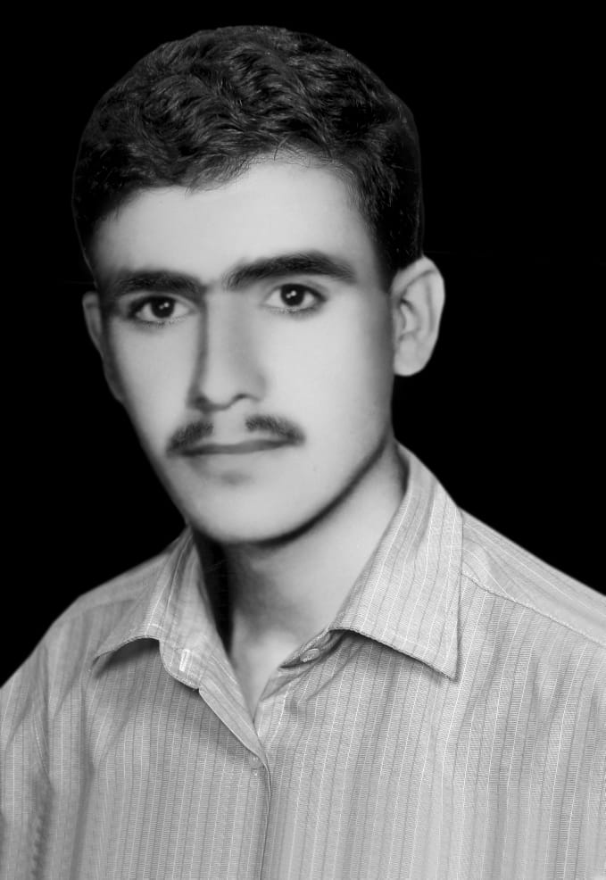**بسم رب الشهداء و الصدیقین**

**شهید سیدغریب میری**

**فرزند  سید جلال**

**ولادت 2/1/1347 کناره**

**شهادت 29/7/1366 شلمچه**

**آرامگاه : گلزار شهدای کناره**

**\*\*\***

شهید بزرگوار سید غریب میری در دوم فروردین سال 1347در خانواده ای مذهبی در روستای کناره یکی از روستاهای تابعه شهرستان مرودشت استان فارس دیده به جهان گشود و مادر نامش را به یاد غریبی آقا امام حسین علیه السلام و اهل بیتش سید غریب نهاد.

ایام طفولیت به سر رسید و هنگام رفتن به مدرسه فرا رسید و در یکی از مدارس ابتدایی مشغول به تحصیل شد علاقه خاصی به مدرسه داشت ، دوران تحصیلات ابتدایی را با موفقیت کامل پشت سر گذاشت و برای ادامه تحصیل به مدرسه راهنمایی رفت ، پس از مدتی از طریق مدرسه عضو گروه مقاومت شد و هفته ای یک شب را از اول ساعت شب تا وقت اذان صبح در پایگاه مقاومت بسر می برد.

کلاس سوم راهنمایی بود که برای خانواده مصیبتی پیش آمد که درگذشت ناگهانی پدر بود ؛سید غریب علاقه بسیار زیادی نسبت به پدر داشت تصمیم به ترک تحصیل گرفت ولی اعضای خانواده با ترک تحصیلش مخالفت نمودند ،وی پس از پایان دوران راهنمایی ترک تحصیل کرد ،می گفت می خواهم کار کنم تا کمکی برای خانواده باشد .بعضی از روزها با بنا سر کار می رفت و بعضی از مواقع وقت خود را صرف کشاورزی می کرد .

خلاصه دو سال و اندی که به این منوال گذشت. ایامی بود که کاروان کربلای 3 استان فارس عازم میادین نبرد بود ؛ او نیز ثبت نام کرده بود ، ولی خانواده با رفتن وی بشدت مخالف بود ، تا اینکه روز اعزام فرا رسید صبح زود وسائل لازم را برداشت و خداحافظی کرد، مادر گفت صبرکن با هم برویم ،رفتند بسیج وقتی به آنجا رسیدند مادر به مسئولین گفته بود ما راضی به جبهه رفتن غریب نیستم لطف کنید نامش را از لیست خارج کنید.

مادر می گوید "وقتی مانع رفتن او شدم چنان از دو دیده اش اشک می بارید که قلبم را سوزاند ،گفتم بیا برویم ان شاءالله بعد از عید حتماً اجازه می دهم که به جبهه بروی و به هر نحوی بود راضی شد که برگردد ".

سید غریب این دو ماه به عید مانده را سپری کرد و موعد مقرر سر رسید همه اش در این فکر بود که به هر طریقی که هست رضایت مادر را جلب کند و مادر هم می گفت : بیا همین جا کار بکن و پولی که بابت کار می گیری به جبهه بفرست ، فقط کنار ما باش راضی هستیم.

اما سید غریب می گفت من نمی توانم اینجا راحت بنشینم وقتی دید که  مادر راضی نیست و کاری از دستش نمی آید،اعتصاب غذا نمود تقریباً حدود دو ماه غذایی نخورد فقط مقداری آب و کمی هم قند که داخل آن ، از همان مقدار آب قند استفاده می کرد آن قدر ضعیف شده بود تا اینکه بشدت بیمار شد هر چه خانواده اصرار می کرد غذا که نمی خوری لااقل دکتر برو ؛می گفت نمی خواهم چرا شما به قول خود وفا نکردید ؛ چندی بعد چنان بیماری بر او غلبه کرد که از رختخواب هم بیرون نمی توانست بیاید تمام روز را در رختخواب و چشمانش خیره در آسمان بود تا اینکه دائیش که در بیمارستان بود ، برایش مقداری دارو آورد،کمی حالش بهتر شد ،او همانجا کنارش می نشست آنقدر اصرار می کرد تا اینکه مقدار خیلی کمی به او غذا می خوراند .

کم کم حالش رو به بهبودی رفت و بدون اینکه به اعضای خانواده چیزی بگوید رفته بود و به عضویت سپاه پاسدارن به مدت 5 سال به صورت افتخاری در آمده بود ؛ پس از یک هفته خانواده مطلع شد که در سپاه ثبت نام کرده و دیگر نتوانست مانع او شود و در آذر ماه سال  1365بود که برای فرا گرفتن آموزشهای لازمه به مدت  35 روز به شهرستان ممسنی اعزام شد.

پس از این مدت 10 روز به مرخصی آمد مدت مرخصی تمام شد و آماده اعزام به جبهه بود ولی بر اثر باران زیاد سیل آمده بود و برای یکی دو روز اعزامش عقب افتاده بود لحظه شماری می کرد؛ صبح می رفت به محل اعزام ،عصر بر می  گشت. یک روز وسائل خود را برداشت و خداحافظی کرد و برای مدت شش ماه به آبادان اعزام شد .

 پس از آن 35 روز مرخصی داشت که  فقط  5 روز را مرخصی گرفت و سپس از طرف مسئولین و در دفتر امام جمعه با دیگر برادران یگان حفاظت مشغول انجام وظیفه شدند مدت یک ماه بیشتر نگذشت که تصمیم گرفت دوباره عازم جبهه شود . می گفت در جبهه ها نیاز بیشتری به ما دارند تا پشت جبهه .

در هفتم مرداد سال 1366 بود که عازم جبهه شد و پس از شش روز تلگرافی از او رسید که ذکر کرده بود ناراحت من نباشید مدت 45 روز در اهواز، تیپ المهدی هستم و پس از آن به خانه می آیم، موعد مقرر گذشت اما وی توسط نامه اطلاع داد ناراحت من نباشید تا 28 روز دیگر خواهم ماند، اما پس از آن هم خبری از او نشد و وی پس از رشادت های فراوان سرانجام  در 29 مهر سال 1366 در شلمچه به فیض شهادت نائل آمد. روحش شاد و یادش گرامی

## C:\Users\edison\Desktop\kenareh\IMG-20220831-WA0040.jpg[شهید بزرگوار جواد نوازنده](https://hojaj.blog.ir/post/539)

**بسم رب الشهداء و الصدیقین**

**شهید جواد نوازنده**

**فرزند کشو**

**ولادت 10/2/1339 کناره**

**شهادت : ۱۳۶۰/۱۰/۶ شوش**

**آرامگاه : گلزار شهدای کناره**

**\*\*\***

شهید بزرگوار جواد نوازنده فرزند مرحوم کشو و مرحومه فرنگیس نیک زاده در تاریخ دهم اردیبهشت ماه ۱۳۳۹ در روستای کناره مرودشت در یک خانواده مذهبی و مستضعف و پر جمعیت دیده به جهان گشود. او از بین ده خواهر و برادر تنی و ناتنی فرزند چهارم بود. پدرش از طریق کارگری و کشاورزی برای دیگران روزگار می گذراند، مادر شهید در سال ۱۳۵۴ از دنیا رفته بود و در آرامستان کناره دفن شده بود.

شهید نوازنده دوران تحصیلات ابتدائی را در کناره گذارند و پس از آن بخاطر نبودن مدرسه راهنمائی در روستا و همچنین مشکلات اقتصادی نتوانست ادامه تحصیل دهد و لذا ترک تحصیل کرد و به عنوان کارگر ساده ساختمانی و کشاورزی مشغول به کار شد.

شهید پس از چندین سال زحمت و تلاش بی وقفه، قبل از خدمت سربازی ازدواج کرد و توانست زندگی کوچکی فراهم کند که حاصل زندگی او دو پسر به نامهای جعفر و اکبر است.

سپس به خدمت مقدس سربازی اعزام شد و از آنجا که در اوائل انقلاب بسیاری از سربازان بویژه متأهلین و فرزنددارها را معاف می کردند ایشان نیز برای اخذ معافی دفترچه خدمت گرفت و جهت آموزش به تهران اعزام شد اما همزمان ، جنگ تحمیلی شروع و  معافیت ها لغو شد و حتی سربازان دوره های قبل نیز به خدمت فراخوانده شدند. با شروع جنگ تحمیلی یگان آنها برای مقابله با ارتش حزب بعث که با کمک جهانخواران و‌ برخی از کشورهای غربی و عربی به مرزهای غرب و جنوب کشور عزیز ما حمله کرده بودند، اعزام شد.

استکبار جهانی بخاطر از دست دادن ثروتهای خدادادی و  منابع نفتی ایران با تحریک صدام و کمک همه جانبه به او در صدد از بین بردن نظام نوپای جمهوری اسلامی برآمد و صدام قصد داشت در عرض یک هفته تهران را تصرف کند و انقلاب ایران را نابود سازد و کشور را با کمک نوکران داخلی اش تجزیه کند اما رزمندگان دلاور ایران و شهیدان حماسه سازی مثل شهید جواد نوازنده رؤیای فتح یک هفته ای ایران را برای دشمنان تبدیل به یک کابوس سیاه و وحشتناک هشت ساله کردند تا جائی که پس از هشت سال نبرد نابرابر حتی یک وجب از خاک پاک ایران را به دشمنان متجاوز ندادند.

شهید نوازنده پس از گذراندن دوره آموزشی در ارتش، به مناطق جنگی جنوب اعزام شد و بیش از ۲۲ ماه و نیم از خدمت مقدس سربازی خود را در سخت ترین شرایط در دفاع از دین و ناموس وطن پشت سر گذاشت.

در این دوره بسیاری از مناطق مرزی کشور تحت اشغال ارتش متجاوز بعث عراق بود و رزمندگان اسلام با حماسه آفرینی های عظیم ارتش صدام را که بیشتر ارتشهای دنیا از او حمایت می کردند وادار به عقب نشینی می کردند.

در اواخر خدمت سربازی شهید نوازنده عملیات بزرگ و افتخار آمیز طریق‌القدس در آذرماه ۱۳۶۰ به‌مدت ۸ روز در مناطق دشت‌آزادگان، بُستان و سوسنگرد انجام شد که در نهایت، با پیروزی قاطع نیروهای ایرانی همراه بود و با انجام آن، بیش از ۳۰۰ کیلومتر مربع از خاک ایران از کنترل نیروهای عراقی خارج شد.

شهید نوازنده پس از مجروح شدن در منطقه عملیاتی شوش دانیال به بیمارستان منتقل شد و‌ بیش از بیست روز تخت درمان قرار گرفت ولی بخاطر شدت جراحات وارده به شهادت رسید و پیکر مطهر این سرباز دلاور اسلام در روز ۱۳۶۰/۱۰/۶ در شیراز و مرودشت و کناره تشییع و در آرامستان جنة الرضای کناره به خاک سپرده شد. پدر و مادر شهید در سالهای قبل از شهادت فرزندشان از دنیا رفته بودند و مزارشان در همان آرامستان و در جوار شهداست.

شهید بزرگوار جواد نوازنده که سومین شهید روستای کناره مرودشت بود عاشق سالار شهیدان و علمدار رشیدش حضرت ابالفضل العباس بود از کودکی تا شهادت در مسجد امام حسین کناره و حرم مطهر بی بی دخترون کناره فعالیت داشت و در برپائی مراسم مذهبی و انقلابی به هر نحو ممکن از جان و دل کمک می کرد.

روحش شاد و‌یادش گرامی

## [شهید بزرگوار محمد یار - وصالی](https://hojaj.blog.ir/post/565)

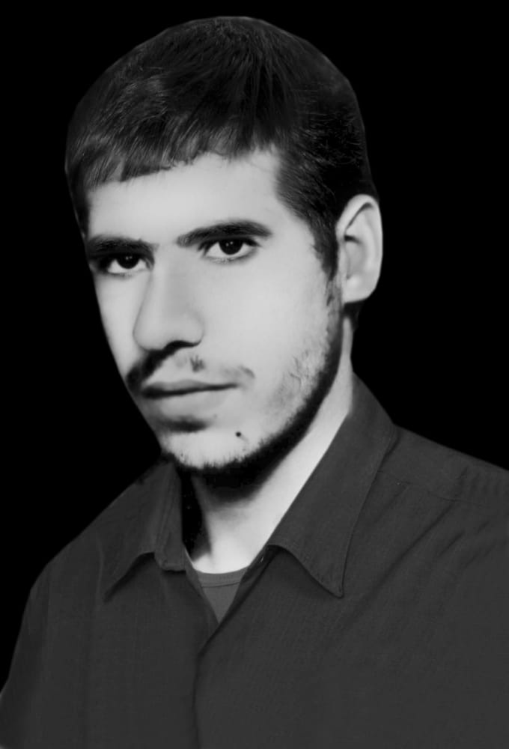**بسم رب الشهداء و الصدیقین**

**شهید محمد یار وصالی**

**فرزند ابوالحسن**

**ولادت 10/3/1341 کناره**

**شهادت 3/5/1362 حاج عمران**

**آرامگاه : گلزار شهدای کناره**

**\*\*\***

شهید بزرگوار محمدیار وصالی فرزند ابوالحسن در تاریخ دهم خرداد 1341 در خانواده ای مذهبی و کم بضاعت در روستای کناره مرودشت دیده به جهان گشود. محمدیار فرزند آخر خانواده بود و سه برادر و یک خواهر بزرگتر از خود داشت. او در همان دوره کودکی از نعمت پدر محروم شد و با برادران و خواهر و مادرش در خانه پدری زندگی می کردند. مادرش با مغازه داری و برادرش با کارگری مخارج زندگی و معیشت خانواده را تأمین می کردند.

محمدیار در سن 7 سالگی به مدرسه رفت تا پایان دوره ابتدائی را با موفقیت در روستای کناره گذراند.

در آن زمان اوضاع کشور در اوج خفقان و وحشت بود و فریادهای تغییر رژیم شاهنشاهی و برقراری حکومت اسلامی در تمام کشور به گوش میرسید و حتی روستائی مثل کناره هم از این امواج بیداری و آزادیخواهی و شهادت طلبی بی بهره نبود.

شهید وصالی پس از دوران ابتدائی در مدرسه راهنمائی در روستای شرکت زراعی که در چهار کیلومتری کناره بود ثبت نام کرد و مجبوربود هر روز این مسیر تقریباً طولانی را طی کند. همزمان با آغاز نهضت اسلامی و شروع انقلاب به رهبری امام خمینی، محمد یار نیز به فعالیتهای سیاسی و اجتماعی روی آورد، اکثر روزها با دوستانش در مورد تغییر رژیم و کمک به امام خمینی بحث می کردند و گاهی به مدرسه نمی رفتند.

او پس از اتمام تحصیلات دوره راهنمائی برای ادامه تحصیل به دبیرستان دکتر شریعتی در شهر مرودشت رفت و در این دوران اکثر وقتش به درس و فعالیتهای مذهبی و انقلابی و شرکت در جلسات قرآن و اهلبیت و دعا در مساجد می گذشت.

دیری نپائید که جنگ تحمیلی علیه کشور و ملت مظلوم ایران شروع شد و محمد یار هم مثل هر جوان با غیرتی به فکر دفاع از دین و ناموس و وطن افتاد.

در همین دوران خبر شهادت دوست قدیمی و دوران دبستانش شهید نجفعلی زارع به او رسید و او را بی قرار کرد به طوری که دیگر تاب ماندن نداشت. لذا با اجازه مادر و برادر ادامه درس را به آینده موکول کرد و به رزمندگان اسلام پیوست.

او ابتدا برای آموزش نظامی به جهرم رفت و پس از آموزش به منطقه سرد مهاباد در غرب کشور اعزام شد و به جمع مدافعان وطن پیوست.

در این مدت چند نامه نوشت و مادرش را که خیلی بیقراری می کرد کمی آرام نمود. بعد از عید نوروز بود که برای دیدار خانواده به روستا برگشت و چند روزی با خانواده بود. مادر و برادران از او خواستند که دیگر به جبهه نرود ولی او برای ادامه نبرد با دشمنان وطن مصمم بود و نمیتوانست در شهر بماند.

او می گفت من برای دفاع از وطن و باز شدن راه کربلا می جنگم، دعا کنید راه کربلا باز بشود و با هم به کربلا برویم...

پس از چند روز بدون خبر و اجازه به جبهه رفت و خانواده از طریق دوستانش فهمیدند که محمد یار به منطقه و جبهۀ حاج عمران رفته و در آنجا مشغول خدمت است. این بار نامه ای از او دریافت نشد و نگرانی ها چند برابر شد تا اینکه در تاریخ 3/5/1362 به درجه رفیع شهادت نائل شد و پیکر مطهرش به کناره منتقل و در آنجا به خاک سپرده شد.

روحش شاد و یادش گرامی

## [شهید بزرگوار مدافع حرم سرگرد پاسدار علی نظری](https://hojaj.blog.ir/post/565)

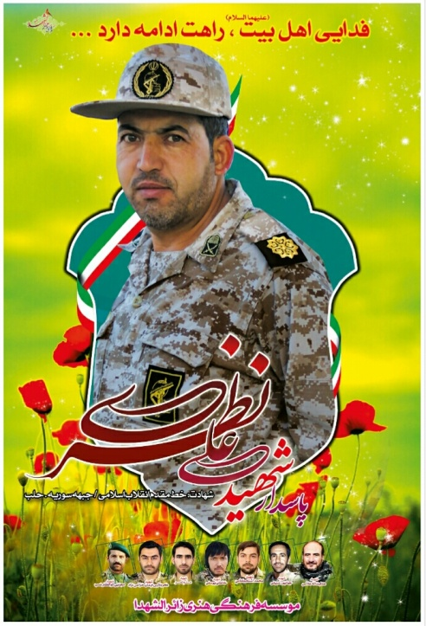**بسم رب الشهداء و الصدیقین**

**شهید علی نظری**

**فرزند نواز الله**

**ولادت 1353 جهرم**

**شهادت 16/5/1395 حلب سوریه**

**آرامگاه : گلزار شهدای قطب آباد جهرم**

**\*\*\***

شهید علی نظری فرزند مرحوم نوازالله و خانم  شهربانو نظری در سال ۱۳۵۳ در خانواده ای اصیل و مذهبی در شهرستان جهرم بخش کردیان دیده به جهان گشود. پدرش به دامداری سنتی و کشاورزی اشتغال داشت و محل کارش اطراف روستای حیدر آباد بود. شهید نظری فرزند پنجم خانواد بود و یک برادر و چهار خواهر نیز داشت. او در کودکی سایه پر مهر پدر را از دست داد و تحت تکفل مادر بزرگوارش بزرگ شد و به مدرسه رفت. پس از آن ، به همراه تحصیل به کارگری نیز پرداخت و بخاطر عشق و ارادتی که به شهدا و نظام مقدس جمهوری اسلامی داشت به عضویت سپاه پاسداران انقلاب اسلامی در آمد و با جان و دل در لشکر المهدی به خدمت پرداخت.

ایشان در سال ۱۳۸۳ با یکی از خانواده های متدین و شایسته روستای کناره وصلت کرد که حاصل این پیوند مقدس و ازدواج الهی با خانم سمیه زارع دو پسر به نامهای محمد مهدی و آرمین است.

شهیدعلی نظری که یکی از تکاوران زبده و فرماندهان نخبه تیپ مخصوص المهدی سپاه بود از سال ۱۳۹۱ سه بار به عنوان مدافع حرم مطهر حضرت زینب به سوریه رفت و نهایتاً در ۱۶ مرداد ۱۳۹۵ در سن ۴۲ سالگی در مبارزه با داعشی های تکفیری در شهر حلب سوریه به آرزوی دیرینه اش نائل شد.. روحش شاد و یادش گرامی

**قسمتی از مصاحبه روزنامه جوان با همسر گرامی شهیدعلی نظری**

 گروه جهاد و مقاومت ، سایت مشرق - شهید علی نظری کمی قبل از آخرین اعزامش به سوریه، به دلیل مشکلی که در مهره کمرش داشت از سوی پزشک برای عمل جراحی معرفی شده بود، اما به جهت اعتقادی که به حضور در جبهه مقاومت اسلامی و دفاع از حریم اهل بیت داشت، بیماری‌اش را بروز نداد و شش مرداد ماه 1395 به سوریه اعزام شد. او داوطلبانه به سفری می‌رفت که بازگشتی برایش مقدر نشده بود. وقتی با سمیه زارع به گفت‌وگو پرداختیم، کمتر از شش ماه از شهادت همسرش می‌گذشت. او از مردی سخن می‌گفت که به رغم عشق به خانواده و دو فرزندش، عمل به تکلیف را از دست نداد و به این ترتیب مروارید شهادت را صید کرد. علی نظری متولد 1353 در جهرم بود که 16 مردادماه 1395 در حلب سوریه به شهادت رسید.

**زمانی که با شهید نظری ازدواج کردید، ایشان نظامی بودند؟**

بله، آن موقع پاسدار بود. علی آقا در جهرم زندگی می‌کرد و ما ساکن مرودشت بودیم. این دو شهر از استان فارس حدود سه، چهارساعتی با هم فاصله دارند، اما قسمت هم بودیم و از طریق یکی از خواهرهایشان که همسایه مان بود با هم آشنا شدیم. من مشکلی با شغلش نداشتم، ولی دوری شهرشان از محل زندگی‌ما باعث شد کمی تردید داشته باشم. پنج، شش ماه گذشت تا اینکه جواب مثبت دادیم. سال 83 هم ازدواج کردیم.

**چه معیاری برای انتخاب همسرتان داشتید؟ خود شهید چه معیارهایی داشتند؟**

ما تفاوت فرهنگی زیادی نداشتیم. تقریباً خواسته‌هایمان یکی بود. ایشان دنبال خانواده و دختری مذهبی بود و من هم دوست داشتم همسر آینده‌ام جوانی مذهبی و اهل دل باشد. البته زمان خواستگاری ایشان از سختی‌های شغلش گفت که امکان دارد گاهی به مأموریت برود. (با خنده ادامه می‌دهد) منتها بعد از ازدواج خیلی بیشتر از آنکه فکرش را می‌کردم مأموریت بود. داخل استان فارس یا مناطق مرزی مثل سردشت و... هر جا مشکلی پیش می‌آمد چون همسرم جزو یگان تکاوری بود اول اعزام می‌شد.

چند فرزند دارید؟ این همه مأموریت ایشان برایتان سخت نبود؟

ما دو پسر به نام‌های محمدمهدی 10 ساله و آرمین شش ساله داریم. در مورد بخش دوم سؤالتان هم باید بگوییم که مسلما سخت بود. گاه با بچه‌های کوچک ناچار می‌شدم روزها و هفته‌ها منتظر علی بمانم تا از مأموریت برگردد. هر بار هم برایم رفتن و دوری‌اش سخت بود اما خب اینگونه مأموریت‌ها جزو وظایفش بود و نمی‌شد که نرود.

**اگر مأموریت‌های داخلی برایتان سخت بود، چطور راضی شدید به سوریه برود؟ چند بار به آنجا اعزام شد؟**

علی آقا سه بار به سوریه اعزام شد. بار اول که سال 91 رفت من اصلاً با خبر نشدم به سوریه رفته است. گفته بود می‌روم تهران دوره ببینم. جایی هستیم که گوشی‌مان آنتن نمی‌دهد. هر بار هم که خودش زنگ می‌زد پیش شماره تهران می‌افتاد. همین طور بود تا اینکه دو، سه هفته بعد از طرف تیپ 33 المهدی برای سرکشی به خانه مان آمدند. از صحبت‌های همکارانش که می‌گفتند علی آقا الان در حرم حضرت زینب(س) زیارت می‌کند، متوجه شدم او کجاست. بار بعد که زنگ زد گفتم سوریه‌ای؟ خندید و خودش را لو داد. بار اول مأموریتش دو ماه طول کشید. بار دوم هم که پارسال (1394) رفت. این بار مخالفت کردم. یعنی هربار که مأموریت می‌رفت برایم سخت بود. می‌گفتم اگر می‌شود نرو. در پاسخ می‌گفت شغل و وظیفه‌ام این است. رفت و مثل بار اول دو ماه بعد برگشت. بار سوم هم که مردادماه امسال رفت و تنها 10 روز بعد به شهادت رسید.

**اعزام آخرش تفاوتی با دفعات قبلی داشت؟**

هم برای من تفاوت داشت هم برای خودش. به یکی از مغازه‌دارهای سرکوچه‌مان گفته بود دعا کن شهید شوم. به یکی از همسایه‌هایمان هم که دوستی زیادی داشت گفته بود فلانی من این بار بروم احتمالاً دیگر برنمی‌گردم. سعی کنید اسم کوچه را به نام من بزنید. البته اینها را بعد از شهادتش شنیدم. خودم هم بار آخر در دلم غوغا بود. در پس آن همه مأموریتی که رفته بود فقط همین یک بار به دلم برات شد که نکند شهید شود، اما برخلاف آنچه در دلم می‌گذشت، برای اولین بار در زبان با او مخالفتی نکردم. شاید نمی‌خواستم با دلخوری و ناراحتی از هم جدا شویم. مرتب با خودم می‌گفتم جلویش را بگیر. نگذار برود، اما هر کاری کردم نتوانستم حرف‌هایی که با خودم می‌زدم را به او بگویم. شش مرداد ماه رفت و 16 مردادماه در حلب به شهادت رسید.

**رابطه همسرتان با شهدای مدافع حرم یا سایر شهدا چطور بود؟**

شهدا را خیلی دوست داشت و احترام زیادی برایشان قائل بود. اگر فرصتی هم پیش می‌آمد به گلزار شهدا می‌رفت. در همان یگان صابرین دو نفر از همرزمان ایشان در شمالغرب کشور به شهادت رسیده بودند. شهید خلیل عسکری از شهدای گردان خودشان بود و شهید مولانیا هم از شهدای تیپ المهدی بود. همسرم به این دو شهید ارادت خاصی داشت. سال گذشته که از سوریه برگشت، صبح تقریبا ساعت 9 به خانه رسید. خسته و کوفته بود، اما تا شنید تشییع پیکر شهید ذوالفقارنسب از شهدای مدافع حرم ارتش است، هنوز خستگی‌اش درنرفته گفت خانم پا شو برویم تشییع جنازه این شهید. بعد گفت مشایعت پیکر یک شهید مدافع حرم سعادتی است که خدا نصیب مان کرده است.

**از حضورش در منطقه عملیاتی سوریه یا نحوه شهادتش چیزی شنیده‌اید؟**

خود علی آقا تا وقتی که بود زیاد از مسائل رزمندگی‌اش صحبت نمی‌کرد. اینجا معاون گردان حمزه از تیپ المهدی بود، اما آنجا نمی‌دانم چه سمتی داشت. منتها آموزش‌های زیادی را پشت سر گذاشته و به اصطلاح یک رزمنده تمام عیار بود. شهادتش هم به خاطر نجات جان یک رزمنده بود. همرزمش می‌گفت روز شهادت علی آقا شنیدیم یکی از رزمنده‌های افغانی تیپ فاطمیون مجروح شده است. بنده خدا جایی افتاده بود که امکان دسترسی به آنجا سخت بود، اما علی یک آرپی جی بر می‌دارد و به دو نفر دیگر از دوستانش می‌گوید من دشمن را مشغول می‌کنم شما مجروح را بیاورید. می‌رود و آرپی جی را هم شلیک می‌کند، اما موقع برگشت مورد اصابت قرار می‌گیرد و به شهادت می‌رسد. 16 مرداد 95 که شهید شد پیکرش را دو روز بعد به جهرم آوردند. البته من آن موقع مرودشت بودم. روز قبل از شهادتش که جمعه بود به من زنگ زد و وقتی شنید همراه بچه‌ها سالم به خانه پدرم رسیده‌ایم خوشحال شد. روز بعد (شنبه) شهید شد و دوشنبه پیکرش را آوردند.

## [شهید بزرگوار محمد جهانگیری](https://hojaj.blog.ir/post/565)

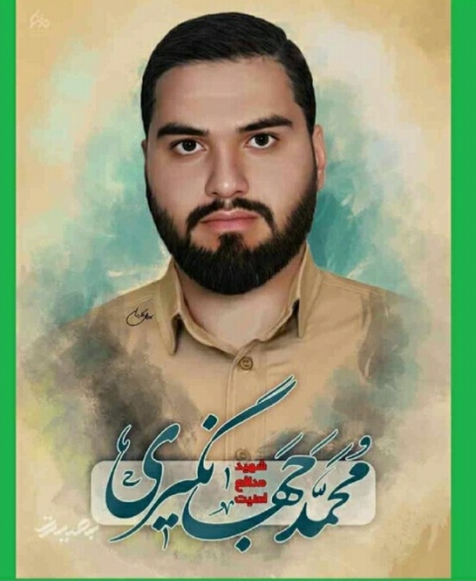**بسم رب الشهداء و الصدیقین**

**شهید محمدجهانگیری**

**فرزند فتح الله**

**ولادت 2/11/1376 مرودشت**

**شهادت 22/5/1402 شاهچراغ**

**آرامگاه : گلزار شهدای کناره**

**\*\*\***

شهید محمد جهانگیری، یکی از شهدای حمله تروریستی داعش به حرم مطهر حضرت احمد بن موسی الکاظم (ع) شاهچراغ در شیراز در تاریخ دوم بهمن ماه سال ۱۳۷۶ در شهرستان مرودشت فارس به دنیا آمد و در تاریخ ۲۲ مرداد ماه ۱۴۰۲ شمسی در دفاع از حرم اهلبیت و ایجاد امنیت به فیض عظمای شهادت نائل گردید..

در این فاجعه دو نفر شهید و هفت نفر از زائرین شاهچراغ مجروح شدند.  
اولین شهید حمله تروریستی به حرم شاهچراغ شهید عباسعلی عباسی، پاسدار بازنشسته، اهل خرامه و دومین شهید این جنایت، شهید محمد جهانگیری، از مامورین امنیتی حرم بود.

تشییع هر دو شهید همزمان در حرم شاهچراغ و شیراز با حضور انبوه امت حزب الله صورت گرفت و پس از آن بصورت جداگانه در خرامه و مرودشت و روستای کناره انجام گردید و پیکر مطهر شهید جهانگیری در گلزار شهدای روستای ولایتمدار و شهید پرور کناره، به ساکنان آسمان شفاعت پیوست...  
لازم به ذکر است که روستای کناره مرودشت با ۴۶ شهید گرانقدر، یکی از پُر شهیدترین روستاهای کشور (به نسبت جمعیت در دوران دفاع مقدس) محسوب می شود و لازم است مسئولین و صاحب منصبان استان و کشور عنایتی خاص به این روستای باستانی و شهید پرور داشته باشند...

در ادامه، ضمن عرض تسلیت به والدین بزرگوار ایشان، حاج فتح الله جهانگیری و خانم زینت توحیدی و همسر مکرمه شهید محمد جهانگیری، خانم مریم رشیدی، پرتوی از زندگانی پر برکت این شهید گرانقدر حرم اهلبیت (ع) تقدیم ارادتمندان اهلبیت و عاشقان ایران سربلند می گردد:

پدر ایشان از اهالی روستای کناره و از رزمندگان و یادگاران دفاع مقدس و کارمند بازنشسته کارخانه صنعتی آزمایش بود.

شهید محمد جهانگیری از سنین کودکی در مسجد و نماز جماعت و مجالس اهلبیت رشد یافت و در سنین نوجوانی و جوانی به عنوان یکی از فعالان فرهنگی پایگاه حمزه سیدالشهدای مسجد امام رضا (ع) شهرستان مرودشت شناخته و مطرح شد.

شهید جهانگیری همیشه از خادمان خالص و وارسته مسجد و هیئت های عزاداری و موکب‌های شهرستان مرودشت در پیاده‌روی اربعین بود و تا آنجا که در توان داشت در راه عشق به سرور شهیدان امام حسین علیه السلام فعالیت می‌کرد.  
شهید جهانگیری در گردان امام علی (ع) فعالیت داشت و در اردوهای جهادی در رشته های فنی و عمران به محرومین، در مناطق محروم و کم برخوردار شهر یا روستا خدمت می کرد و از جوشکاری تا هر خدمت رسانی دیگر که در توان داشت خالصانه انجام می داد.

ایشان در سال ۱۳۹۹ ازدواج کرده بود، فارغ التحصیل رشته کاردانی عمران بود، همچنین در رشته حسابداری لیسانس داشت و خدمت به اهل بیت و حرم شاهچراغ علیه السلام را یکی از بزرگترین افتخارات زندگی خود می دانست و عاشق شهادت بود که به پاداش عشق و ارادت خود در راه سرورش حضرت سیدالشهدا (ع) رسید و از شهدای گلگون کفن اسلام در محضر حضرت صاحب الزمان (عج) شد.

روحش شاد، یادش گرامی و راهش پر رهرو باد

## اسامی شهدای گرانقدر کناره به ترتیب تاریخ شهادت

ردیف ، نام شهید، پدر، تاریخ و محل تولد، عضویت، تاریخ و محل شهادت، آرامگاه

1. [حاصلی، جعفر](https://hojaj.blog.ir/post/541)، حسین (حاصل) 25 /7/1320 کناره، بسیجی، 4/12/1359 فیاضیه آبادان، کناره
2. [صالحی، علی](https://hojaj.blog.ir/post/545)، علی 4/4/1318 کناره، ارتشی 16/7/1360 بوکان، شیراز
3. [کناره فرد، جلیل](https://hojaj.blog.ir/post/535) ابراهیم 4/5/1334 کناره، بسیجی 12/9/1360 سر پل ذهاب، کناره
4. [نوازنده، جواد،](https://hojaj.blog.ir/post/539)کشو 10/2/1339 کناره، سرباز 6/10/1360 شوش - دزفول، کناره
5. [محمدی، خداخواست](https://hojaj.blog.ir/post/576)، علی 2/12/1339 کناره، بسیجی 14/12/1360 چزابه، کناره
6. شهابی، ایرج، رضا 1345/1/2 کناره 11/1/1361 بسیجی شوش کناره
7. [کاووسی،بهرام،](https://hojaj.blog.ir/post/557)مسعود1//1/1337کناره،سربازمعلم23/1/1361شلمچه،کناره
8. [دلخوش، حمید](https://hojaj.blog.ir/post/574)، محمد 1339/2/1 کناره، سرباز 31/1/1361 کرخه نور ، کناره
9. اکبری،خدابخش،جعفر 19/5/1346کناره، بسیجی 15/2/1361 خرمشهر، کناره
10. فلامرزی، سلطانعلی ، عزیز 16/9/1321 کناره، بسیجی 26/2/1361 شلمچه، کناره
11. [زارع، قاسم](https://hojaj.blog.ir/post/571)، علی اکبر 7/6/1302 کناره، بسیجی 2/3/1361 فکه، کناره
12. [روابندی، زین العابدین](https://hojaj.blog.ir/post/570)، علی 30/6/1345کناره، بسیجی 10/10/1361 عین خوش، کناره
13. [زارع، نجفعلی](https://hojaj.blog.ir/post/534)، علی محمد 8/11/1343 کناره، بسیجی 10/10/1361 عین خوش، کناره
14. [احمدی، علی ضامن](https://hojaj.blog.ir/post/572)، عطاءالله 5/11/1342 کناره، پاسدار وظیفه 1/5/1362 حاج عمران ، کناره
15. [وصالی، محمد یار](https://hojaj.blog.ir/post/565) ، ابوالحسن 10/3/1341 کناره، بسیجی 3/5/1362 حاج عمران ،کناره
16. محسنی فر، اسداله، ذبیح اله 10/5/1347 کناره، بسیجی 25/6/1362 حاج عمران، کناره
17. میرزائی، احمد، محمد 7/10/1315 کناره، بسیجی 17/7/1362 حاج عمران ، کناره
18. [محمدزمانی،محمدعلی](https://hojaj.blog.ir/post/566)، عبدالله 24/7/1333 گلستان، پاسدار 22/11/1362 قصر شیرین، ایلوار گرگان
19. [علیزاده، قنبر](https://hojaj.blog.ir/post/551) ، خسرو 4/3/1339 کناره، بسیجی 12/12/1362 منطقه عملیاتی جفیر ، کناره
20. [سبحانی، غلامحسین](https://hojaj.blog.ir/post/233)، منصور 2/6/1342 کناره، پاسدار وظیفه 25/12/1362 جزیره مجنون، کناره
21. [معصومی، کوروش](https://hojaj.blog.ir/post/568)، قدرت اله 6/10/1341 کناره، سرباز 15/7/1364 سومار، کناره
22. [خلیلی، حاج قدیر](https://hojaj.blog.ir/post/546)، حبیب 7/6/1328 کناره، بسیجی 21/11/1364 اروندکنار، کناره
23. [عزیزی، عباس](https://hojaj.blog.ir/post/573)، حاصل 7/9/1331 کناره، بسیجی 21/11/1364 اروندکنار، کناره
24. [بوپاش، سیف اله](https://hojaj.blog.ir/post/542)، عبداله 7/6/1342 کناره، بسیجی 24/12/1364 فاو، کناره
25. زارع، روانبخش، کرامت الله 20/1/1344 کناره، سرباز 26/12/1364 منطقه عملیاتی بانه، کناره
26. جاویدی، رشید، کاکاخان 15/5/1326 کناره، بسیجی 24/2/1365 شرهانی، کناره
27. حسین پور، عباس، حسین 11/1/1319 کناره، بسیجی 24/2/1365 شرهانی، کناره
28. [غلامپور، جانی](https://hojaj.blog.ir/post/577)، کمرخان 11/6/1338 کناره، بسیجی 24/2/1365 شرهانی، کناره
29. [محمدی، خدابخش](https://hojaj.blog.ir/post/576)، علی 1/6/1343 کناره، بسیجی 24/2/1365 شرهانی، کناره
30. [رحیمی، ذبیح اله](https://hojaj.blog.ir/post/540)، امین 12/5/1344 کناره، سرباز 27/4/1365 باختران، کناره
31. [اورنگی نژاد، عزیز اله](https://hojaj.blog.ir/post/538)، شنبه علی 4/4/1344 کناره، سرباز 31/4/1365 زبیدات عراق، کناره
32. [مختاری، وفادار](https://hojaj.blog.ir/post/564)، جلیل 4/5/1348 کناره، بسیجی 20/7/1365 منطقه عملیاتی جفیر، کناره
33. [زارع، محمد علی](https://hojaj.blog.ir/post/569)، میرزا قلی 20/6/1346 کناره، سرباز 1/8/1365 پاسگاه مرزی یوسف خان شمالی، کناره
34. [شیروانی،امیر](https://hojaj.blog.ir/post/578)، رضا 7/6/1348 کناره، بسیجی 19/10/1365 شلمچه ، کناره
35. [مختاری، رحمت الله](https://hojaj.blog.ir/post/575)، نوازالله 6/6/1345 کناره، پاسدار وظیفه 19/10/1365 شلمچه، کناره
36. [اورنگی نژاد، اکبر](https://hojaj.blog.ir/post/537) ، هوشنگ 12/4/1346 کناره، پاسدار وظیفه 27/1/1366 سردشت، کناره
37. [علیزاده، حمید](https://hojaj.blog.ir/post/550)، نیاز 30/6/1348 کناره، پاسدار وظیفه 9/3/1366 شلمچه ، کناره
38. [میری، سید غریب](https://hojaj.blog.ir/post/543)، سید جلال 2/1/1347 کناره، پاسدار 29/7/1366 شلمچه، کناره
39. [درویشی، نورالله](https://hojaj.blog.ir/post/553)، مشکی 7/1/1341 کناره، پاسدار وظیفه 30/9/1366محور اهواز آبادان ، کناره
40. ر[شیدی، نگهدار](https://hojaj.blog.ir/post/548) ، قدرت اله 12/3/1346 کناره، پاسدار وظیفه 28/12/1366 خُرمال، کناره
41. [دلخوش،امان الله](https://hojaj.blog.ir/post/574) (رحیم)، حاج محمد 11/6/1341 کناره، پاسدار افتخاری 3/1/1367 خُرمال، کناره
42. [جعفری، سید حمید](https://hojaj.blog.ir/post/391)، سید اسماعیل 9/2/1337 کناره، بسیجی 4/3/1367 شلمچه، کناره
43. [زارع، رضا](https://hojaj.blog.ir/post/554) ، جعفر 25/3/1341 کناره، بسیجی سرباز 31/4/1367 غرب، کناره (شهادت در اسارت توسط کومله)
44. [پاکدل، عسکر](https://hojaj.blog.ir/post/579)، اکبر 6/1/1343 کناره، پاسدار 21//10/1371 سد کرخه، کناره
45. نظری، علی، نواز الله، 1353 جهرم، پاسدار، 16/5/1395 حلب سوریه، قطب آباد جهرم

**چند نکته آماری :**

تعداد شهدای کناره بر اساس سال شهادت **:** سال 59 – 1 شهید، سال60  - 4 شهید، سال 61 – 8 شهید، سال 62 – 7 شهید، سال 63 – 0، سال 64 – 5 شهید، سال 65 -  10 شهید، سال 66 – 5 شهید، سال 67 – 3 شهید، سال 71 - 1 شهید، سال 95 - 1 شهید)

دو شهیدی ها: دو خانواده : شهیدان دلخوش و شهیدان محمدی

ده شهید بالای 30 سال و 34 شهید زیر سی سال

24 شهید بسیجی، بعضی از سربازان و پاسداران شهید هم قبلاً بسیجی بوده اند.

محل شهادت و تعداد شهدا : شلمچه 6 شهید – شرهانی 4 - حاج عمران 4 - فاو و اروند 3 – خُرمال 3 – خرمشهروشلمچه2 –عین خوش 2 -سر پل ذهاب و قصرشیرین 2 - کرخه 2 - جفیر 2–  و آبادان، بوکان، شوش، سومار، باختران، غرب؟، چزابه، سردشت، خراسان، فکه، بانه، مجنون، زبیدات، محور اهواز آبادان، محور شوش دزفول، هرکدام یک شهید

کم سن ترین شهید : شهید خدابخش اکبری ، بسیجی، 14 سال و 8 ماه و 26 روز، ولادت 19/5/1346 کناره - شهادت 15/2/1361 خرمشهر

مُسن ترین شهید : شهید قاسم زارع، بسیجی، ۵۹ سال و ۲۶ روز، ولادت 7/6/1302 کناره - شهادت 2/3/1361 فکه

## بی بی دختران، مادر و مربی تمام شهدای کناره

طبق اسناد تاریخی، مرقد مطهر بی بی دختران (یا نام صمیمی او یعنی بی بی دخترون) در روستای کِناره مرودشت همیشه مورد توجه مردم منطقه بوده است. کتیبه نام و نسب این امام زادۀ واجب التعظیم به نقل از کتب مختلف در حرم مطهرش نصب شده که بخاطر رعایت اختصار فقط به چند مورد با تصرف و تلخیص اشاره می شود:

دکتر مفخم در کتاب فرهنگ آبادیهای ایران صفحه 385 آورده کناره نام یکی از روستاهای ارزنده مرودشت می باشد و از جلالت و عظمت و شکوه روستای کناره مرودشت داشتن بقعه بی بی دختران است و برخی باستان شناسان و همچنین آقایان کهنسالان روستا از پدران و اجدادشان نقل کرده اند که بقعه بی بی دختران بخاطر همجواری با تخت جمشید دارای علائمی باستانی بوده و همواره زائران از اطراف و اکناف به زیارت آن حضرت مشرف می شده و می شوند و عنایات و الطاف صاحب این مضجع نورانی شامل حالشان می شود.

دکتر محمد مهدی فقیه بحرالعلوم در صفحه 92 از کتاب «چهار هزار و سیصد و سی و شش بقعه» از بقاع متبرکه کل کشور ایران می نگارد: بی بی دختران در روستای کناره مرودشت دارای بقعه و حرم است و محل توجه زائران گرامی است.

دکتر محمد حسین پاپلی در فرهنگ آبادیها صفحه 628 متذکر شده که بی بی دختران در کناره مرودشت دارای بقعه است و در کتاب بیست هزار زیارتگاه جهان (از کتب خطی آستان قدس رضوی) ذکر شده که مزار بی بی دختران در روستای کناره مرودشت است و زائران از راههای دور و نزدیک به زیارت این بقعه مبارکه مشرف و از عنایات آن بهره مند می گردند و این بی بی دختران از ترس دشمنان نام و نسب خود را مخفی نموده اند.

شیخ علی فلسفی از مشهد مقدس که راوی مطالب فوق است نیز می گوید : از شواهد و قرائن و دلائلی آشکار می گردد که نسب شریفه بی بی دختران به (باب الحوائج)حضرت موسی ابن جعفرعلیهم السلام میرسد با واسطه....

بدون شک تمام مردم خاطره ای از نذر و نیازها به پیشگاه این امامزاده گرانقدر و واجب التعظیم و کرامات او دارند که گزارش تصویری چندین نمونه از عنایات و مشکل گشائی ها و شفا دادن بیماریهای صعب العلاج کسانی که در توسل به بی بی دخترون حاجتروا شده اند، زینت بخش حرم ایشان است.

لازم به ذکر است که حرم مطهر بی بی دختران کناره تحت پوشش اداره اوقاف است و دارای هیأت امناء رسمی و خُدام افتخاری و برنامه های متنوع معنوی و مذهبی و فرهنگی در طول سال بویژه در تمام مناسبتها می باشد اما از تمام این مطالب و اشارات که بگذریم یک نکته مهم قابل ذکر است و آن اینکه صرفنظر از شجره نامه و تاریخچه و مطالب اداری، ***این بانوی عظیم الشأن یعنی بی بی دختران مادر و مربی تمام شهدای گرانقدر روستای کناره و اطراف است*** چون اولاً تمام مردم و شهدای کناره در دامان معنوی و پر مهر این مادر آسمانی پرورش یافته اند، ثانیاً تمام این شهدا و مردم حاصل توسلات و نذر و نیازهای پدران و مادران به او هستند که همیشه خصوصاً در مناسبتهای مذهبی و عاشوراها زائرش بوده اند و در مدرسه محبت او الفبای زندگی را آموخته اند و مشق عشق و ایثار کرده اند و امتحان دینداری و جان نثاری داده اند ولذا شهدای عزیز، فرزندان معنوی او و قبول شدگان مکتب ولایت و شفاعت آن حضرت و اجداد طاهرینش بوده و هستند. والسلام/ ناشر

**تصویری از حرم مطهر امام زاده بی بی دختران پشت جلد همین کتاب درج شده است.**

**\*\*\*\*\***

## حاجب کناره ای – شاعر و عارف قرن سیزدهم

میرزا حیدر علی فرزند میرزا جعفر معروف به حاجب (زاده ۱۲۷۱ قمری در روستای کناره از توابع مرودشت، درگذشته ۱۳۳۴ قمری در تهران) شاعر، صوفی و هنرمند سده سیزدهم و چهاردهم است. پدرش، میرزا جعفر، از مشایخ سلسله ذهبیه و نقاش و قلمدان‌ساز بود.

حاجب در جوانی با پدرش به شیراز رفت و علوم ادبی و نقاشی را در آن‌ جا فرا گرفت. پس از چندی به خورموج رفت و از محضر محمدخان، دانشمند و شاعر دشتستانی، متخلص به دشتی، شعر و ادب آموخت.

عبرت نائینی، دوست و معاشر حاجب، گفته است که حاجب با زبانهای عربی، ترکی، روسی و فرانسه آشنایی داشت. در مقدمه‌ نسخه خطی دیوان حاجب آشنایی وی با زبان انگلیسی نیز تأیید شده است.

حاجب پس از وفات محمدخان دشتی در ۱۲۹۸، به شیراز بازگشت و زندگی‌اش همچون پدر از راه قلمدان ‌سازی و نقاشی می‌گذشت. او تذهیب، میناکاری و خطاطی نیز می‌دانست.

به نوشته عبرت نائینی، حاجب و پدر میان ‌سالش به تهران رفتند. در آن‌ جا نیز به قلمدان‌ سازی و نقاشی مشغول بودند که پدر حاجب درگذشت و بنابه وصیتش، در صحن امامزاده زید (واقع در بازار تهران) دفن شد. حاجب پس از مرگ پدر دست از کار کشید و به کسوت درویشی درآمد و در خیابان جلیل‌آباد (خیام) تهران، در حجره‌ای منزل گزید. حاجب قصایدی در مدح امین‌السلطان، از وزرای قاجار (متوفی ۱۳۲۵)، و کامران‌میرزا، پسر ناصرالدین شاه سروده است و از آن دو صله‌هایی گرفته است. در سال ۱۳۱۳ در پی قتل ناصرالدین شاه، حاجب به سبب معاشرت با سید جمال‌الدین اسدآبادی و میرزا رضا کرمانی، تحت تعقیب قرار گرفت و به کامران‌میرزا پناه برد.

وی در اواخر عمر در زمینی در نزدیکی دروازه دولت بنایی ساخت و مشهور است که بسیاری از مردم تهران به وی ارادت می‌ورزیدند. حاجب در ۱۳۳۴ قمری درگذشت و در اقامتگاهش که به «حاجبیه» مشهور گردید به خاک سپرده شد.

نسخه‌ای از دیوان حاجب به خط خود او در [کتابخانه](https://fa.wikifeqh.ir/%DA%A9%D8%AA%D8%A7%D8%A8%D8%AE%D8%A7%D9%86%D9%87) مجلس شورای اسلامی موجود است که حدود صد صفحه دارد و شامل غزلیات، قطعات، رباعیها، مثنوی‌ها (ساقی‌نامه) و مفردات شاعر است. حاجب علاوه بر اشعاری با درون‌مایه عرفانی و در مشرب [فقر](https://fa.wikifeqh.ir/%D9%81%D9%82%D8%B1) و درویشی، شعرهای بسیاری با مضامین تاریخی و اجتماعی و اخلاقی از جمله درباره [صلح](https://fa.wikifeqh.ir/%D8%B5%D9%84%D8%AD) دوستی و [نفرت](https://fa.wikifeqh.ir/%D9%86%D9%81%D8%B1%D8%AA) از [جنگ](https://fa.wikifeqh.ir/%D8%AC%D9%86%DA%AF) دارد... به نظر می‌رسد حاجب از اولین کسانی بوده که از [غزل](https://fa.wikifeqh.ir/%D8%BA%D8%B2%D9%84) برای بیان مضامین اجتماعی استفاده وسیعی کرده است.

غزلهای دیگر او، بیشتر به تأسی از شعرای سبک عراقی، به‌ویژه [حافظ](https://fa.wikifeqh.ir/%D8%AD%D8%A7%D9%81%D8%B8) ، سروده شده است. وی چند ساقی‌نامه و مُغَنّی‌نامه در بحر متقارب دارد که از لحاظ ادبی [استوار](https://fa.wikifeqh.ir/%D8%A7%D8%B3%D8%AA%D9%88%D8%A7%D8%B1) و [زیبا](https://fa.wikifeqh.ir/%D8%B2%DB%8C%D8%A8%D8%A7) هستند.  دیوان حاجب بارها به صورت [ناقص](https://fa.wikifeqh.ir/%D9%86%D8%A7%D9%82%D8%B5) و [مغلوط](https://fa.wikifeqh.ir/%D9%85%D8%BA%D9%84%D9%88%D8%B7) چاپ شده است، از جمله چاپ مهدی آصفی.

منبع : دانشنامه جهان اسلام، بنیاد دائرة المعارف اسلامی، برگرفته از مقاله «میرزاحیدرعلی بن جعفر حاجب‌شیرازی»، شماره۵۶۴۶ و کتاب دانشمندان و سخن سرایان فارس ج ۲

## قسمتی از یکی از قصاید حاجب در مدح حضرت صاحب الزمان (عج)

|  |  |  |
| --- | --- | --- |
| **مگر نسیم به زلف تو شب مکان گیرد تو آن ستوده بهاری که روز جلوه تو مزین است و مرصع ز مقدم تو زمین نه بلکه گوی زمین از شرافت قدمت وجود نقطه موهوم و اصل جوهر فرد لب تو جوهر فرد است و نقطه موهوم به سیر لاله و گل هر کسی رود در باغ تو آن گلی که چو در طرف باغ بخرامی در آب دید مگر سرو عکس قامت تو ز درد هجر تو جانا کسی امان یابد ستوده قائم موعود و حجت یزدان شنیده ام که بگرداند آسیا از خون به صدق یوسف با عزم موسوی خیزد سری که بر در دارالامان نهاد تو را دوال رخش تو را صد چو اردلان بندد نوشته اند دهد دین حق رواج علی(ع) شهنشه دو سرا مظهر خدا حیدر کسی که خواست خدا را به چشم سر بیند زند به دامن دست خدای دست امید دوباره گر، به زبان حرف کاف و نون آرد به هر دیار به دفع حسود بارد تیغ زمین و کوه و در و دشت و آن حصار و دیار حکایتی ز سلیمان و میهمانی اوست هزار همچو سلیمان و ماهی و دد و دام به داستان سخن از کیمیا و سیمرغ است کمند عزم تو هر چین و حلقه و چنبر به کشوری که کند جیش قهر تو جنبش ایا ولی خدا مظهر جمال و جلال منم که از مدد قلب پاک و سعی درست سخن به مرتبه اکسیر اعظم است ولی مرا به شعر نخواهد شکست بی خردی ولی ز فقر که پاینده باد دولت او دهان نه ز آب شود تر نه معده سیر از نان ولی به گاه سخن خصم را چنان گیرم هماره تا به شب و روز نیمه شعبان حسود را ز ندامت لب و زبان سوزد** |  | **که بامداد جهان را به مشک بان گیرد خزان ز بیم پی صرصر وزان گیرد سبق ز نُه طبق آسمان از آن گیرد هزار نکته به رفتار آسمان گیرد بماست ثابت اگر مدعی نشان گیرد  تبسمت به یقین شبهه از میان گیرد به بازگشت گلی بهر ارمغان گیرد  هزار خرمن گل باغ و باغبان گیرد که جا همیشه لب آب و آبدان گیرد که خط ایمنی از صاحب الزمان گیرد شهی که حجت طاعت ز انس و جان گیرد به روز واقعه چون تیغ جان ستان گیرد مسیح وار محمد صفت جهان گیرد ز حادثات زمان سرخط امان گیرد رکاب اسب تورا صد چو اردوان گیرد چو از جمال قدم پرده گمان گیرد که شیر چرخ چو یک ران به زیر ران گیرد نشانه وانگه از آن دست بی نشان گیرد که دست او بتوان دست ناتوان گیرد جهان دیگر از آن صورت فکان گیرد به هر حصار به رفع عدو سنان گیرد غریو الحذر و بانگ الامان گیرد مباد نکته از این نکته نکته دان گیرد کف کریم تو هر روز میهمان گیرد بداند آنکه ره و رسم باستان گیرد هزار قیصر و خاقان و رای و خان گیرد تمام بوم و برش تیغ سرفشان گیرد که از وجود تو آمال عز و شان گیرد معانی قلمم نکته بر بیان گیرد زبال را عدوی من قرین آن گیرد که نسخه ای ز فلان یا ز بهمدان گیرد اگر بساط زمین جمله آب و نان گیرد که خود قناعت من طبع را زمان گیرد که شیر گرسنه نخجیر را چنان گیرد سخن بهای سر و شعر نرخ جان گیرد بخیل را ز خجالت دل و زبان گیرد** |

## زیارت نامه عمومی شهداء

**اَلسَّلامُ عَلی رَسوُلِ اللّهِ اَلسَّلامُ عَلی نَبِی اللّهِ اَلسَّلامُ عَلی مُحَمَّدِ بْنِ عَبْدِاللّهِ؛ اَلسَّلامُ عَلی اَهْلِ بَیْتِهِ الطّاهِرین اَلسَّلامُ عَلَیْکُمْ اَیُّهَا الشُّهَدآءُ الْمُؤْمِنُونَ؛ اَلسَّلامُ عَلَیْکُمْ یا اَهْلَ بَیْتِ الاْیمانِ وَ التَّوْحیدِ اَلسَّلامُ عَلَیْکُمْ یا اَنْصارَ دینِ اللّهِ وَ اَنْصارَ رَسُولِهِ عَلَیْهِ وَ الِهِ السَّلامُ سَلامٌ عَلَیْکُمْ بِما صَبَرْتُمْ فَنِعْمَ عُقْبَی الدّارِ اَشْهَدُ اَنَّ اللّهَ اخْتارَکُمْ لِدینِهِ وَ اصْطَفاکُمْ لِرَسُولِهِ؛ وَاَشْهَدُ اَنَّکُمْ قَدْ جاهَدْتُمْ فِی اللّهِ حَقَّ جِهادِهِ وَ ذَبَبْتُمْ عَنْ دینِ اللّهِ وَ عَنْ نَبِیِّهِ؛ وَ جُدْتُمْ بِاَنْفُسِکُمْ دُونَهُ وَاَشْهَدُ اَنَّکُم قُتِلْتُمْ عَلی مِنْهاجِ رَسُولِ اللّهِ؛ فَجَزاکُمُ اللّهُ عَنْ نَبِیِّهِ وَعَنِ الاِسْلامِ وَ اَهْلِهِ اَفْضَلَ الْجَزآءِ وَ عَرَّفَنا وُجُوهَکُمْ فی مَحَلِّ رِضْوانِهِ وَ مَوْضِعِ اِکْرامِهِ مَعَ النَّبِیّینَ وَ الصِّدّیقینَ وَ الشُّهَدآءِ وَ الصّالِحینَ وَ حَسُنَ اُولَّئِکَ رَفیقاً اَشْهَدُ اَنَّکُمْ حِزْبُ اللّهِ وَاَنَّ مَنْ حارَبَکُمْ فَقَدْ حارَبَ اللّهَ وَ اَنَّکُمْ لَمِنَ الْمُقَرَّبینَ الْفائِزینَ الَّذینَ هُمْ اَحْیآءٌ عِنْدَ رَبِّهِمْ یُرْزَقُونَ فَعَلی مَنْ قَتَلَکُمْ لَعْنَةُ اللّهِ وَ الْمَلاَّئِکَةِ و َالنّاسِ اَجْمَعینَ اَتَیْتُکُمْ یا اَهْلَ التَّوْحیدِ زائِراً وَبِحَقِّکُمْ عارِفاً وِبِزِیارَتِکُمْ اِلَی اللّهِ مُتَقَرِّباً وَ بِما سَبَقَ مِنْ شَریفِ الاْعْمالِ وَ مَرْضِی الاْفْعالِ عالِماً فَعَلَیْکُمْ سَلامُ اللّهِ وَ رَحْمَتُهُ وَ بَرَکاتُهُ وَ عَلی مَنْ قَتَلَکُمْ لَعْنَةُ اللّهِ وَ غَضَبُهُ وَ سَخَطُهُ اَللّهُمَّ انْفَعْنی بِزِیارَتِهِمْ وَ ثَبِّتْنی عَلی قَصْدِهِمْ وَ تَوَفَّنی عَلی ما تَوَفَّیْتَهُمْ عَلَیْهِ وَ اجْمَعْ بَیْنی وَ بَیْنَهُم فی مُسْتَقَرِّ دارِ رَحْمَتِکَ اَشْهَدُ اَنَّکُمْ لَنا فَرَطٌ وَ نَحْنُ بِکُمْ لاحِقُونَ**

به نام خداوند بخشنده مهربان / سلام بر رسول خدا سلام بر پیامبر خدا سلام بر محمد بن عبداللّه سلام بر خاندان پاکش سلام بر شما ای شهیدان با ایمان سلام بر شما ای خاندان ایمان و توحید سلام بر شما ای یاران دین خدا و یاران رسول خدا - که بر او و آلش سلام باد - سلام بر شما بدان شکیبائی که کردید پس چه خوب است خانه سرانجام شما گواهی دهم که براستی خداوند شما را برای دین خود انتخاب فرمود و برگزیدتان برای رسول خود و گواهی دهم که شما در راه خدا جهاد کردید آن طور که باید و دفاع کردید از دین خدا و از پیغمبر خدا و جانبازی کردید در رکاب رسول خدا و گواهی دهم که شما بر همان راه رسول خدا کشته شدید پس خدای تان پاداش دهد از جانب پیامبرش و از دین اسلام و مسلمانان بهترین پاداش و بشناساند به ما صورت های شما را در جایگاه رضوان خود و موضع اکرامش همراه با پیمبران و راستگویان و شهیدان و صالحان و چه نیکو رفیقانی هستند آن ها گواهی دهم که شمائید حزب خدا و هر که با شما بجنگد مسلماً با خدا جنگ کرده و براستی شما از مقربان و رستگارانید که در پیشگاه پروردگارشان زنده اند و روزی می خورند پس لعنت خدا و فرشتگان و همه مردم بر آن که شما را کُشت آمده ام به نزد شما برای زیارت ای اهل توحید و به حق شما عارفم و بوسیله زیارت شما بسوی خدا تقرب جویم و بدان چه گذشته از اعمال شریف و کارهای پسندیده دانایم پس بر شما باد سلام خدا و رحمت و برکاتش و لعنت خدا و خشم غضبش بر آن کس که شما را کُشت خدایا سود ده مرا به زیارت شان و بر آن نیتی که آن ها داشتند مرا هم ثابت بدار و بمیرانم بر آن چه ایشان را بر آن میراندی و گرد آور میان من و ایشان در جایگاه خانه رحمتت گواهی دهم که شما بر ما سبقت گرفتید........ **نثار ارواح مطهر انبیا و اولیا و شهدا و صلحا بویژه شهدا و اموات روستای تاریخی و ولایتمدار و شهید پرور کناره صلوات و فاتحه**